

**Әйтеке би ауданы бойынша 2021 жылға жайылымдарды басқару және оларды пайдалану жөніндегі жоспарын бекіту туралы**

Мерзімі біткен

Ақтөбе облысы Әйтеке би аудандық мәслихатының 2021 жылғы 19 шілдедегі № 67 шешімі. Мерзімі өткендіктен қолданыс тоқтатылды

      ЗҚАИ-ның ескертпесі.

      Құжаттың мәтінінде түпнұсқаның пунктуациясы мен орфографиясы сақталған.

      Қазақстан Республикасының "Қазақстан Республикасындағы жергілікті мемлекеттік басқару және өзін-өзі басқару" Заңының 6 бабына және Қазақстан Республикасының "Жайылымдар туралы" Заңының 8 бабына сәйкес, Әйтеке би аудандық мәслихаты ШЕШТІ:

      1. Бекітілсін:

      1) осы шешімнің 1-қосымшасына сәйкес, Ақкөл ауылдық округі бойынша жайылымдарды басқару және оларды пайдалану жөніндегі жоспары;

      2) осы шешімнің 2-қосымшасына сәйкес, Ақтасты ауылдық округі бойынша жайылымдарды басқару және оларды пайдалану жөніндегі жоспары;

      3) осы шешімнің 3-қосымшасына сәйкес, Аралтоғай ауылдық округі бойынша жайылымдарды басқару және оларды пайдалану жөніндегі жоспары;

      4) осы шешімнің 4-қосымшасына сәйкес, Тұмабұлақ ауылдық округі бойынша жайылымдарды басқару және оларды пайдалану жөніндегі жоспары;

      5) осы шешімнің 5-қосымшасына сәйкес, Әйке ауылдық округі бойынша жайылымдарды басқару және оларды пайдалану жөніндегі жоспары;

      6) осы шешімнің 6-қосымшасына сәйкес, Жабасақ ауылдық округі бойынша жайылымдарды басқару және оларды пайдалану жөніндегі жоспары;

      7) осы шешімнің 7-қосымшасына сәйкес, Жамбыл ауылдық округі бойынша жайылымдарды басқару және оларды пайдалану жөніндегі жоспары;

      8) осы шешімнің 8-қосымшасына сәйкес, Темірбек Жүргенов ауылдық округі бойынша жайылымдарды басқару және оларды пайдалану жөніндегі жоспары;

      9) осы шешімнің 9-қосымшасына сәйкес, Қайрақты ауылдық округі бойынша жайылымдарды басқару және оларды пайдалану жөніндегі жоспары;

      10) осы шешімнің 10-қосымшасына сәйкес, Қарабұтақ ауылдық округі бойынша жайылымдарды басқару және оларды пайдалану жөніндегі жоспары;

      11) осы шешімнің 11-қосымшасына сәйкес, Құмқұдық ауылдық округі бойынша жайылымдарды басқару және оларды пайдалану жөніндегі жоспары;

      12) осы шешімнің 12-қосымшасына сәйкес, Қызылжұлдыз ауылдық округі бойынша жайылымдарды басқару және оларды пайдалану жөніндегі жоспары;

      13) осы шешімнің 13-қосымшасына сәйкес, Сарат ауылдық округі бойынша жайылымдарды басқару және оларды пайдалану жөніндегі жоспары;

      14) осы шешімнің 14-қосымшасына сәйкес, Сұлукөл ауылдық округі бойынша жайылымдарды басқару және оларды пайдалану жөніндегі жоспары;

      15) осы шешімнің 15-қосымшасына сәйкес, Үшқатты ауылдық округі бойынша жайылымдарды басқару және оларды пайдалану жөніндегі жоспары;

      2. Осы шешім оның алғашқы ресми жарияланған күнінен кейін күнтізбелік он күн өткен соң қолданысқа енгізіледі.

|  |  |
| --- | --- |
| *Әйтеке би аудандық*  *мәслихатының хатшысы* | *Е. Тансыкбаев* |

|  |  |
| --- | --- |
|  | Әйтеке би аудандық мәслихаттының 2021 жылғы "19" шілдедегі № 67 шешіміне № 1 қосымша |

**Ақкөл ауылдық округінде жайылымдарды басқару және оларды пайдалану жөніндегі 2021 жылғы арналған жоспар**

      Осы Әйтеке би ауданында жайылымдарды басқару және оларды пайдалану жөніндегі 2021 жылға арналған жоспар (бұдан әрі - жоспар) Қазақстан Республикасының 2001 жылғы 23 қаңтардағы "Қазақстан Республикасындағы жергілікті мемлекеттік басқару және өзін-өзі басқару туралы", 2017 жылғы 20 ақпандағы "Жайылымдар туралы" Заңдарына, Қазақстан Республикасы Премьер-Министрінің Орынбасары-Қазақстан Республикасының Ауыл шаруашылығы министрінің 2017 жылдың 24 сәуірдегі № 173 "Жайылымдарды ұтымды пайдалану қағидаларын бекіту туралы" бұйрығына (Нормативті құқықтық актілерді мемлекеттік тіркеу тізілімінде № 15090 болып тіркелген), Қазақстан Республикасының Ауыл шаруашылығы министрінің 14 сәуірдегі № 3-3/332 "Жайылымдардың жалпы алаңына жүктеменің рұқсат етілген шекті нормасын бекіту туралы" бұйрығына (Нормативтік құқықтық актілерді мемлекеттік тіркеу тізілімінде № 11064 болып тіркелген) сәйкес әзірленді.

      Жоспар жайылымдарды ұтымды пайдалану, азыққа қажеттілікті тұрақты қамтамасыз ету және жайылымдардың тозуын болдырмау мақсатында қабылданады.

      Жоспар құрамында:

      1) Құқық белгілейтін құжаттар негізінде Ақкөлауылдық округі аумағында жер санаттары, жер учаскелерінің меншік иелері және жер пайдаланушылар бөлінісінде жайылымдардың орналасу схемасы (картасы) (1 қосымша);

      2) жайылым айналымдарының қолайлы схемалары (2-қосымша);

      3) жайылымдардың, оның ішінде маусымдық, жайылымдық инфрақұрылым объектілерінің сыртқы және ішкі шекаралары мен алаңдары белгіленген карта (3-қосымша);

      4) жайылым пайдаланушылардың су тұтыну нормасына сәйкес жасалған су көздеріне (көлдерге, өзендерге, тоғандарға, апандарға, суару немесе суландыру арналарына, құбырлы немесе шахта құдықтарына) қол жеткізу схемасы (4-қосымша);

      5) Ауыл шаруашылығы жануарларын жаю мен жүріп-тұрудың маусымдық бағыттарын белгілейтін жайылымдарды пайдалану жөніндегі күнтізбелік кесте (5 қосымша).

      Жоспар жайылымдарды геоботаникалық тексерудің жай-күйі туралы мәліметтерді, ветеринариялық-санитариялық объектілер туралы мәліметтерді, ауыл шаруашылығы жануарларының мал басының саны туралы деректерді, олардың иелерін көрсете отырып қабылданды - және (немесе) заңды тұлғалар ұсынған өзге де деректер туралы мәліметтерді, ауыл шаруашылығы жануарларының түрлері мен жыныстық-жас топтары бойынша қалыптастырылған табындардың, отарлардың, табындардың саны туралы деректерді, шалғайдағы жайылымдарда жаю үшін ауыл шаруашылығы жануарларының мал басын қалыптастыру туралы мәліметтерді, мәдени және аридті жайылымдарда ауыл шаруашылығы жануарларын жаю ерекшеліктері туралы мәліметтерді, малды айдауға арналған сервитуттар туралы мәліметтерді және мемлекеттік органдар, жеке және (немесе) заңды тұлғалар берген.

      Әкімшілік-аумақтық бөлініс бойынша Ақкөл ауылдық округінде 1 ауылдық елді мекен бар.

      Ақкөл ауылдық округінің жалпы көлемі 180005 гектар, оның ішінде жайылым жерлері –163311 га, 0 га басқа алқаптар.

      Жер санаттары бойынша:

      ауыл шаруашылығы мақсатындағы жерлер – 38066 гектар;

      елді мекендердің жері – 10484 гектар;

      өнеркәсіп жерлері –1608 гектар;

      қордағы жерлер–129847 гектар.

      Табиғи жағдайлар бойынша Ақкөл ауылдық окургі аумағы агроклиматтық көрсеткіш бойынша құрғақ далалық зонаға жатады, қатал ұзақ қыста, қысқа қалыпты ыстық жазда, қыстың және жаз температураларының күрт қарама-қайшылықтарымен, жылдық жауын-шашынның аз мөлшерімен, құрғақшылықпен сипатталады.

      Топырағы ашық қызыл қоңыр, аз гумусты.

      2021 жылдың 1 қаңтарына Ақкөл ауылында (халықтың жеке ауласы) ірі қара 1485 бас, оның ішінде аналық мал басы 770 бас, 1968 бас ұсақ мал, 50 бас жылқы бар. Оның ішінде:

      Жайылым көлемі 10041 гектар.

      Ақкөл ауылдық округінің шаруа қожалықтарындағы мал басы: ірі қара 886 бас, ұсақ қара 1332 бас, 1159 бас жылқы.

      Шаруа қожалықтарының жайылым алаңы 37633 гектарды құрайды.

      Ақкөл ауылдық округі бойынша ауыл шаруашылығы малдарын қамтамасыз ету үшін барлығы 163311 гектар жайылымдық жерлер бар. Елді мекен шегінде 10041 гектар жайылым бар.

      Талдық ауылында мал айдауға арналған сервитуттар орнатылмаған.

      Жоғарыда баяндалғанның негізінде, Қазақстан Республикасының "Жайылымдар туралы" Заңының 15 бабына сәйкес жергілікті халықтың мұқтаждығы үшін (Ақкөл а.) ауыл шаруашылығы жануарларының аналық (сауын) мал басын ұстау бойынша 6545 га көлемінде, жүктеме нормасы 8,5 га/бас болғанда қажеттілік туындап отырған жоқ.

      Жергілікті халықтың басқа ауыл шаруашылығы малдарын жаю бойынша жайылымдық жерлердің қажеттілігі туындап отырған жоқ, ІҚМ басына жүктеме нормасы 8,5 га/бас болғанда., ұсақ мал – 1,7 га/бас., жылқы –10,2 га/бас.

      Қажеттілік:

      ІҚМ үшін-1485 бас. * 8,5 га/бас=12622,5 га;

      ұсақ мал үшін-1968 бас. * 1,7 га/бас=1969,7 га;

      жылқыүшін-50 бас. * 10,2 га/бас= 5100 га.

      12622,5+1968+5100=19692,2 га.

|  |  |
| --- | --- |
|  | Ақкөл ауылдық округінде жайылымдарды басқару және оларды пайдалану жөніндегі 2021 жылға арналған жоспарға 1 – қосымша |

**Ақкөл ауылдық округінің аумағында құқық белгілейтін құжаттар негізінде жер санаттары, жер учаскелерінің меншік иелері және жер пайдаланушылар бөлінісіндежайылымдардың орналасу схемасы (картасы)**

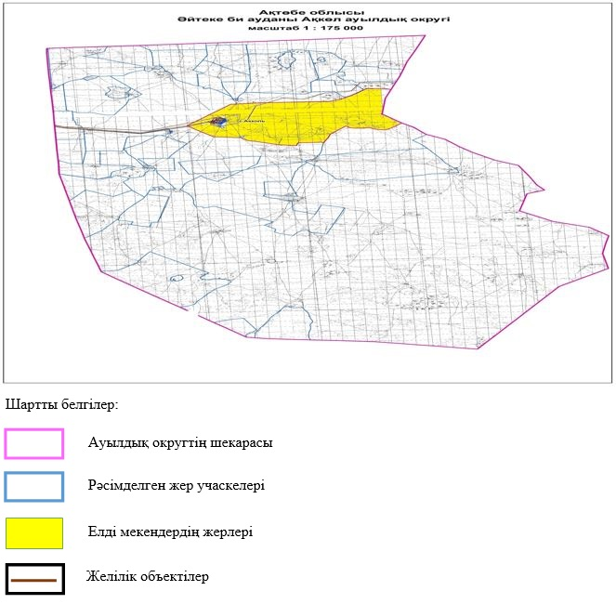

**Ақкөл ауылдық округі аумағындағы жер учаскелерінің меншік иелері тізімі**

|  |  |
| --- | --- |
|  | № 1 кесте |

|  |  |  |  |  |  |  |
| --- | --- | --- | --- | --- | --- | --- |
| № | Жер учаскелерін жер пайдаланушылардың атауы | Жайылым алаңы, (га) | Түрлері бойынша малдың болуы, (бас) | | | |
| ІҚМ | ҰҚМ | жылқы | түйе |
| 1 | "Жайсаң" шқ | 3457 | 58 | - | - | - |
| 2 | "Шахан" шқ | 1990 | 43 | 368 | 1 | - |
| 3 | "Бопай" шқ | 1997 | 68 | 94 | 25 | - |
| 4 | "Ақзинет" шқ | 3481 | 114 | 356 | 41 | - |
| 5 | "Қазы би" шқ | 1529 | 68 | 18 | - | - |
| 6 | "Қонысбай" шқ | 8459 | 329 | - | 903 | - |
| 7 | "Темірбек" шқ | 1243 | 52 | 67 | 23 | - |
| 8 | "Жаңабай" шқ | 600 | 78 | 328 | 165 | - |
| 9 | "Әсел" шқ | 1498 | 56 | 101 | 1 | - |
| 10 | "Нұржігіт" шқ | 1996 | - | - | - | - |
| 11 | "Батыр" шқ | 599 | - | - | - | - |
| 12 | "Жалғасбай" шқ | 998 | 10 | - | - | - |
| 13 | "Адал" шқ | 2986 | - | - | - | - |
| 14 | "Байдалы" шқ | 992 | 10 | - | - | - |
| 15 | "Ерлан" шқ | 800 |  |  |  |  |
| 16 | "Берик – АБ" ЖШС | 4973 |  |  |  |  |
|  | Барлығы | 48643 | 886 | 1332 | 1159 |  |

      кестенің жалғасы

|  |  |  |  |  |  |  |  |  |  |
| --- | --- | --- | --- | --- | --- | --- | --- | --- | --- |
| Жайылымға қажеттілік нормасы 1 бас, (га) | | | | Жайылымдардың қажеттілігі, (га) | | | | | Артық жайылымдар, (га) |
| ІҚМ | ҰҚМ | жылқы | түйе | ІҚМ | ҰҚМ | жылқы | түйе | жиыны (га) |
| 8,5 | 1,7 | 10,2 |  | 493 |  |  |  | 493 |  |
|  |  |  |  | 365,5 | 625,6 | 10,2 |  | 1001,3 |  |
|  |  |  |  | 578 | 159,8 | 255 |  | 992,8 |  |
|  |  |  |  | 969 | 605,5 | 418,2 |  | 1992,7 |  |
|  |  |  |  | 548 | 30,6 |  |  | 578,6 |  |
|  |  |  |  | 2796,5 |  | 9210,6 |  | 12007,1 |  |
|  |  |  |  | 442 | 113,9 | 234,6 |  | 790,5 |  |
|  |  |  |  | 663 | 557,6 | 1683 |  | 2903,6 |  |
|  |  |  |  | 476 | 171,7 | 10,2 |  | 657,9 |  |
|  |  |  |  |  |  |  |  |  |  |
|  |  |  |  |  |  |  |  |  |  |
|  |  |  |  | 85 |  |  |  | 85 |  |
|  |  |  |  |  |  |  |  |  |  |
|  |  |  |  | 85 |  |  |  | 85 |  |
|  |  |  |  |  |  |  |  |  |  |
|  |  |  |  |  |  |  |  |  |  |
|  |  |  |  | 7501 | 2264,1 | 11611,8 |  | 21376,9 |  |

**Ақкөл ауылдық округі бойынша елді мекендер бөлінісінде ІҚМ аналық (сауын)мал басын орналастыру үшін жайылымдарды бөлу жөніндегі мәліметтер**

|  |  |
| --- | --- |
|  | № 2 кесте |

|  |  |  |  |  |  |  |  |  |
| --- | --- | --- | --- | --- | --- | --- | --- | --- |
| № | Елді мекені | Жайылым алаңы, (га) | Сауын сиырлардың болуы (бас) | Жайылымға қажеттілік нормасы 1 бас, (га) | Жайылымдардың қажеттілігі, (га) | Жайылымдармен қамтамасыз етілмеген (га) | Қажеттіліктің қамтамасыз етілуі, % | Артықшылық, (га) |
| 1 | Ақкөл а. | 10041 | 770 | 8,5 | 6545 |  | 153 | +3496 |
|  | Барлығы | 10041 | 770 |  | 6545 |  |  | +3496 |

**Ақкөл ауылдық округі бойынша жер учаскелерінің меншік иелері бөлігінде ауыл шаруашылығы малдарының басын орналастыру үшін жайылымдарды қайта бөлу жөніндегі мәліметтер**

|  |  |
| --- | --- |
|  | № 3 кесте |

|  |  |  |  |  |  |  |  |
| --- | --- | --- | --- | --- | --- | --- | --- |
| № | Елді мекен | Малдың болуы түрлері бойынша (бас) | | | Жайылымға қажеттілік нормасы 1 бас, (га) | | |
| ІҚМ | ҰҚМ | Жылқы | ІҚМ | ҰҚМ | Жылқы |
| 1 | Ақкөл а. | 1485 | 1968 | 50 | 8,5 | 1,7 | 10,2 |
|  | Жалпы | 1485 | 1968 | 50 |  |  |  |

      кестенің жалғасы

|  |  |  |  |  |  |
| --- | --- | --- | --- | --- | --- |
| Жайылымдардың қажеттілігі, (га) | | | | Жайылымдарды бөлу | Қажеттіліктің қамтамасызетілуі, % |
| ІҚМ | ҰҚМ | Жылқы | барлығы (га) |
| 12622,5 | 3345,6 | 510 | 16478,1 |  | 75 |
| 12622,5 | 3345,6 | 510 | 16478,1 |  | 75 |

|  |  |
| --- | --- |
|  | Ақкөл ауылдық округінде жайылымдарды басқару және оларды пайдалану жөніндегі 2021 жылға арналған жоспарға 2 – қосымша |

**Жайылым айналымдарының қолайлы схемалары Ақкөл ауылдық округі үшін қолайлы жайылым айналымдарының схемасы**

|  |  |  |  |  |
| --- | --- | --- | --- | --- |
| Жылдар | Қоршау 1 | Қоршау 2 | Қоршау 3 | Қоршау 4 |
| 2021 | демалушы қоршау | көктемгі-жазғы маусым 1 | Жазғы маусым 2 | Күзгі маусым 3 |

|  |  |
| --- | --- |
|  | Ақкөлауылдық округінде жайылымдарды басқару және оларды пайдалану жөніндегі 2021жылға арналған жоспарға 3 – қосымша |

**Жайылымдардың сыртқы және ішкі шекаралары мен алаңдары көрсетілген карта, оның ішінде маусымдық, жайылымдық инфрақұрылым объектілері**

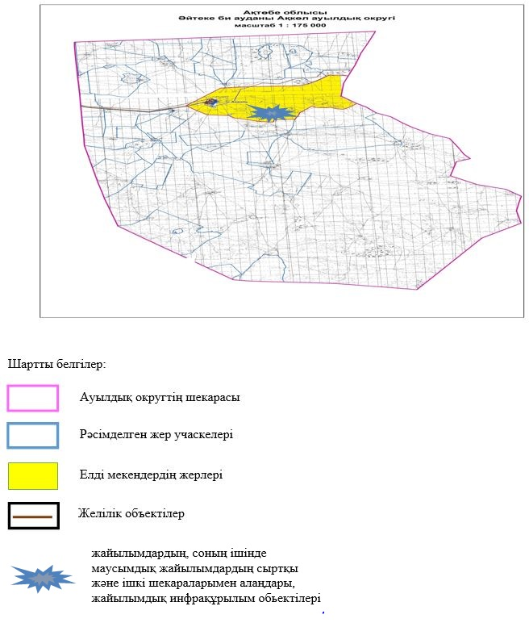

|  |  |
| --- | --- |
|  | Ақкөл ауылдық округінде жайылымдарды басқару және оларды пайдалану жөніндегі 2021 жылға арналған жоспарға 4 – қосымша |

**Жайылым пайдаланушылардың су тұтыну нормасына сәйкес жасалған су көздеріне (көлдерге, өзендерге, тоғандарға, апандарға, суару немесе суландыру арналарына, құбырлы немесе шахта құдықтарына) қол жеткізу схемасы**

      Бір ауыл шаруашылығы жануарына су тұтынудың орташа тәуліктік нормасы Қазақстан Республикасы Премьер-Министрінің Орынбасары – Қазақстан Республикасы Ауыл шаруашылығы министрінің 2017 жылғы 24 сәуірдегі № 173 бұйрығымен бекітілген жайылымдарды ұтымды пайдалану қағидаларының 9-тармағына сәйкес айқындалады.

      Ақкөл ауылдық округі аумағында суару немесе суландыру каналдары жоқ.

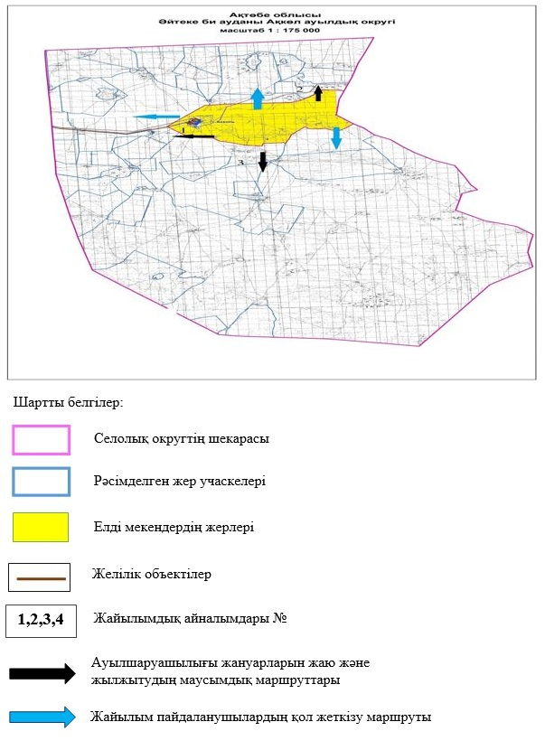

|  |  |
| --- | --- |
|  | Ақкөл ауылдық округінде 2021жылға арналған жайылымдарды және оларды пайдалану басқару жөніндегі жоспарға 5-қосымша |

**Ауыл шаруашылығы жануарларын жаю мен қозғалудың маусымдық бағыттарын белгілейтін жайылымдарды пайдалану жөніндегі күнтізбелік кесте**

|  |  |  |  |  |  |
| --- | --- | --- | --- | --- | --- |
| № | Ауылдық округ атауы | 2021 жылғы қоршаулар саны | | | |
| 1 | 2 | 3 | 4 |
| 1 | Ақкөл | КЖМ | ЖМ | ДҚ | ЖКМ |

      Ескерту: аббревиатуралардың толық жазылуы:

      КЖМ –көктемгі-жазғы маусым;

      ЖКМ – жазғы-күзгі маусым;

      ЖМ – жазғы маусым;

      ДҚ – демалушы қоршау

|  |  |
| --- | --- |
|  | Әйтеке би аудандық мәслихаттының 2021 жылғы "19" шілдедегі № 67 шешіміне № 2 қосымша |

**Ақтасты ауылдық округінде жайылымдарды басқару және оларды пайдалану жөніндегі 2021 жылға арналған жоспар**

      Осы Әйтеке би ауданында жайылымдарды басқару және оларды пайдалану жөніндегі 2021 жылға арналған жоспар (бұданәрі - жоспар) Қазақстан Республикасының 2001 жылғы 23 қаңтардағы "Қазақстан Республикасындағы жергілікті мемлекеттік басқару және өзін-өзі басқару туралы", 2017 жылғы 20 ақпандағы "Жайылымдар туралы" Заңдарына, Қазақстан Республикасы Премьер-Министрінің Орынбасары-Қазақстан Республикасының Ауыл шаруашылығы министрінің 2017 жылдың 24 сәуірдегі № 173 "Жайылымдарды ұтымды пайдалану қағидаларын бекіту туралы" бұйрығына (Нормативті құқықтық актілерді мемлекеттік тіркеу тізілімінде № 15090 болып тіркелген), Қазақстан Республикасының Ауыл шаруашылығы министрінің 14 сәуірдегі № 3-3/332 "Жайылымдардың жалпы алаңына жүктеменің рұқсат етілген шекті нормасын бекіту туралы" бұйрығына (Нормативтік құқықтық актілерді мемлекеттік тіркеу тізілімінде № 11064 болып тіркелген) сәйкес әзірленді.

      Жоспар жайылымдарды ұтымды пайдалану, азыққа қажеттілікті тұрақты қамтамасыз ету және жайылымдардың тозуын болдырмау мақсатында қабылданады.

      Жоспар құрамында:

      1) Құқық белгілейтін құжаттар негізінде Ақтасты ауылдық округі аумағында жер санаттары, жер учаскелерінің меншік иелері және жер пайдаланушылар бөлінісінде жайылымдардың орналасу схемасы (картасы) (1 қосымша);

      2) жайылым айналымдарының қолайлы схемалары (2-қосымша);

      3) жайылымдардың, оның ішінде маусымдық, жайылымдық инфрақұрылым объектілерінің сыртқы және ішкі шекаралары мен алаңдары белгіленген карта (3-қосымша);

      4) жайылым пайдаланушылардың су тұтыну нормасына сәйкес жасалған су көздеріне (көлдерге, өзендерге, тоғандарға, апандарға, суару немесе суландыру арналарына, құбырлы немесе шахта құдықтарына) қол жеткізу схемасы (4-қосымша);

      5) Ауыл шаруашылығы жануарларын жаю мен жүріп-тұрудың маусымдық бағыттарын белгілейтін жайылымдарды пайдалану жөніндегі күнтізбелік кесте (5 қосымша).

      Жоспар жайылымдарды геоботаникалық тексерудің жай-күйі туралы мәліметтерді, ветеринариялық-санитариялық объектілер туралы мәліметтерді, ауыл шаруашылығы жануарларының мал басының саны туралы деректерді, олардың иелерін көрсете отырып қабылданды - және (немесе) заңды тұлғалар ұсынған өзге де деректер туралы мәліметтерді, ауыл шаруашылығы жануарларының түрлері мен жыныстық-жас топтары бойынша қалыптастырылған табындардың, отарлардың, табындардың саны туралы деректерді, шалғайдағы жайылымдарда жаю үшін ауыл шаруашылығы жануарларының мал басын қалыптастыру туралы мәліметтерді, мәдени және аридті жайылымдарда ауыл шаруашылығы жануарларын жаю ерекшеліктері туралы мәліметтерді, малды айдауға арналған сервитуттар туралы мәліметтерді және мемлекеттік органдар, жеке және (немесе) заңды тұлғалар берген.

      Әкімшілік-аумақтық бөлініс бойынша Ақтасты ауылдық округінде 2 ауылдық елді мекен бар.

      Ақтасты ауылдық округі аумағының жалпы көлемі 402162 гектар, оның ішінде жайылым жерлері –314570 га,

      Жер санаттары бойынша:

      ауыл шаруашылығы мақсатындағы жерлер –103916 гектар;

      елді мекендердің жері – 50086 гектар;

      өнеркәсіп жерлері – 1472 гектар;

      қордағы жерлер- 129472 гектар.

      Табиғи жағдайлар бойынша Ақтасты ауылдық округінің аумағы агроклиматтық көрсеткіш бойынша құрғақ далалық зонаға жатады, қатал ұзақ қыста, қысқа қалыпты ыстық жазда, қыстың және жаз температураларының күрт қарама-қайшылықтарымен, жылдық жауын-шашынның аз мөлшерімен, құрғақшылықпен сипатталады.

      Топырағы қызыл қоңыр, ашық қызыл қоңыр, аз гумусты.

      2021 жылдың 1 қаңтарына Ақтасты ауылдық округінде (халықтың жеке ауласы) ірі қара 1617 бас, оның ішінде аналық мал басы 997 бас, 3652 бас ұсақ мал, 353 бас жылқыбар. Оның ішінде:

      Ақтасты ауылында:

      ірі қара мал 433 бас, оның ішінде аналық мал 236 бас, ұсақ мал 1102 бас, жылқы 108 бас.

      Жайылым көлемі 23758 гектар.

      Толыбай ауылында:

      ірі қара мал 618 бас, оның ішінде аналық мал 334 бас, ұсақ мал 1260 бас, жылқы 281 бас.

      Жайылымкөлемі 25611 гектар.

      Ақтасты ауылдық округінің ЖШС, АҚ, шаруа қожалықтарындағы мал басы: ірі қара 777 бас, ұсақ қара 226 бас, 764 бас жылқы.

      Шаруа қожалықтарының жайылым алаңы 75158 гектарды құрайды.

      Ақтасты ауылдық округі бойынша ауыл шаруашылығы малдарын қамтамасыз ету үшін барлығы 314570 гектар жайылымдық жерлер бар. Елді мекен шегінде 49369 гектар жайылым бар.

      Ақтасты ауылдық округінде мал айдауға арналған сервитуттар орнатылмаған.

      Жоғарыда баяндалғанның негізінде, Қазақстан Республикасының "Жайылымдар туралы" Заңының 15 бабына сәйкес жергілікті халықтың мұқтаждығы үшін (Ақтасты а., Толыбай а.) ауыл шаруашылығы жануарларының аналық (сауын) мал басын ұстау бойынша - 4845 га көлемінде, жүктеме нормасы 8,5 га/бас болғанда қажеттілік туындап отырған жоқ.

      Жергілікті халықтың басқа ауыл шаруашылығы малдарын жаю бойынша жайылымдық жерлердің қажеттілігі жоқ, ІҚМ басына жүктеме нормасы 8,5 га/бас болғанда., ұсақ мал – 1,7 га/бас., жылқы –10,2 га/бас.

      Қажеттілік:

      ІҚМ үшін-1051 бас. * 8,5 га/бас=8933,5 га;

      ұсақ мал үшін-2362 бас. * 1,7 га/бас= 4015,4 га;

      жылқы үшін-389 бас. * 10,2 га/бас= 3967,8 га.

      8933,5+4015,4+3967,8=3967,8 га.

|  |  |
| --- | --- |
|  | Ақтасты ауылдық округінде жайылымдарды басқару және оларды пайдалану жөніндегі 2021 жылға арналған жоспарға 1 – қосымша |

**Ақтасты ауылдық округінің аумағында құқық белгілейтін құжаттар негізінде жер санаттары, жер учаскелерінің меншік иелері және жер пайдаланушылар бөлінісінде жайылымдардың орналасу схемасы (картасы)**

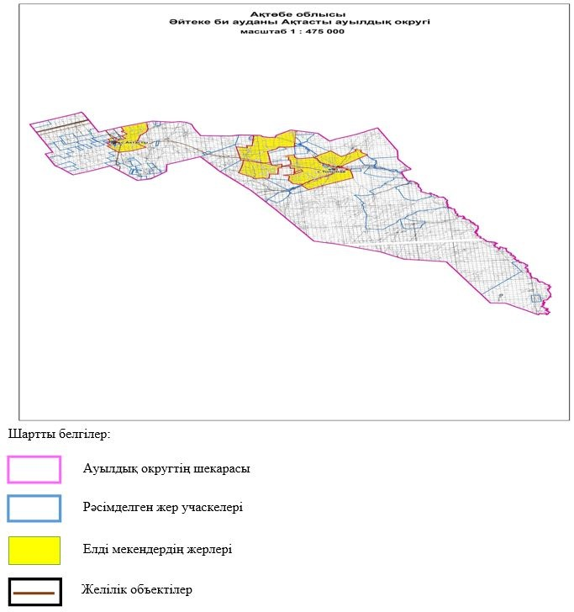

**Ақтасты ауылдық округі аумағындағы жер учаскелерінің меншік иелері тізімі**

|  |  |
| --- | --- |
|  | № 1 кесте |

|  |  |  |  |  |  |  |
| --- | --- | --- | --- | --- | --- | --- |
| № | Жер учаскелерін жер пайдаланушылардың атауы | Жайылым алаңы, (га) | Түрлері бойынша малдың болуы, (бас) | | | |
| ІҚМ | ҰҚМ | жылқы | түйе |
| 1 | "Алимхан" Ш/Қ | 2997 |  |  |  |  |
| 2 | "Алихан" Ш/Қ | 3992 | 94 |  | 66 |  |
| 3 | "Асхат" Ш/Қ | 200 |  |  |  |  |
| 4 | "Бейбіт" Ш/Қ | 1000 | 20 | 28 | 21 |  |
| 5 | "Боранбай" Ш/Қ | 300 |  |  |  |  |
| 6 | "Диас" Ш/Қ | 499 |  |  |  |  |
| 7 | "Досай" Ш/Қ | 1498 |  |  |  |  |
| 8 | "Темирлан" Ш/Қ | 9823 | 250 |  | 102 |  |
| 9 | "Ернар" Ш/Қ | 1998 | 24 | 128 | 1 |  |
| 10 | "Толы-Дән" Ш/Қ | 2990 | 117 | 40 | 14 |  |
| 11 | "Мақсат" Ш/Қ | 995 | 122 | 30 | 10 |  |
| 12 | "Сауле" Ш/Қ | 169 |  |  |  |  |
| 13 | "Ильяс" Ш/Қ | 1847 |  |  |  |  |
| 14 | СПК Томирис | 39532 |  |  | 550 |  |
| 15 | СПК Али | 6809 | 150 |  |  |  |
| 16 | "Астық" ЖШС | 78 |  |  |  |  |
| 17 | "Лан-Агро" ЖШС | 431 |  |  |  |  |
| Барлығы | | 75158 |  |  |  |  |

      кестенің жалғасы

|  |  |  |  |  |  |  |  |  |  |
| --- | --- | --- | --- | --- | --- | --- | --- | --- | --- |
| Жайылымға қажеттілік нормасы 1 бас, (га) | | | | Жайылымдардың қажеттілігі, (га) | | | | | Артық жайылымдар, (га) |
| ІҚМ | ҰҚМ | жылқы | түйе | ІҚМ | ҰҚМ | жылқы | түйе | жиыны (га) |
|  |  |  |  |  |  |  |  |  |  |
| 799 |  |  |  | 799 |  | 673,2 |  | 1472,2 |  |
|  |  |  |  |  |  |  |  |  |  |
|  |  |  |  | 170 | 47,6 | 214,2 |  | 431,8 |  |
|  |  |  |  |  |  |  |  |  |  |
|  |  |  |  |  |  |  |  |  |  |
|  |  |  |  |  |  |  |  |  |  |
|  |  |  |  | 2125 |  | 20,4 |  | 2145,4 |  |
|  |  |  |  | 204 | 217,6 | 10,2 |  | 431,8 |  |
|  |  |  |  | 994,5 | 68 | 142,8 |  | 1205,3 |  |
|  |  |  |  | 1037 | 51 | 102 |  | 1190 |  |
|  |  |  |  |  |  |  |  |  |  |
|  |  |  |  |  |  |  |  |  |  |
|  |  |  |  |  |  | 5610 |  | 5610 |  |
|  |  |  |  | 1275 |  |  |  | 1275 |  |
|  |  |  |  |  |  |  |  |  |  |
|  |  |  |  |  |  |  |  |  |  |
|  |  |  |  | 6604,5 | 384,2 | 6772,8 |  | 13761,5 |  |

**Ақтасты ауылдық округі бойынша елді мекендер бөлінісінде ІҚМ аналық (сауын)мал басын орналастыру үшін жайылымдарды бөлу жөніндегі мәліметтер**

|  |  |
| --- | --- |
|  | № 2 кесте |

|  |  |  |  |  |  |  |  |  |
| --- | --- | --- | --- | --- | --- | --- | --- | --- |
| № | Елді мекені | Жайылым алаңы, (га) | Сауын сиырлардың болуы (бас) | Жайылымға қажеттілік нормасы 1 бас, (га) | Жайылымдардың қажеттілігі, (га) | Жайылымдармен қамтамасыз етілмеген (га) | Қажеттіліктің қамтамасыз етілуі, % | Артықшылық, (га) |
| 1 | Ақтасты а. | 50069 | 651 | 8,5 | 6640,2 |  | 754 | +43428,8 |
| 2 | Толыбай а. | 36140 | 346 | 8,5 | 2941 |  | 1228 | +33199 |
|  | Барлығы | 8620 | 997 |  | 19822 |  | 1982 | 76627,8 |

**Ақтасты ауылдық округі бойынша жер учаскелерінің меншік иелері бөлігінде ауыл шаруашылығы малдарының басын орналастыру үшін жайылымдарды қайта бөлу жөніндегі мәліметтер**

|  |  |
| --- | --- |
|  | № 3 кесте |

|  |  |  |  |  |  |  |  |
| --- | --- | --- | --- | --- | --- | --- | --- |
| № | Елді мекен | Малдың болуы түрлері бойынша (бас) | | | Жайылымға қажеттілік нормасы 1 бас, (га) | | |
| ІҚМ | ҰҚМ | Жылқы | ІҚМ | ҰҚМ | Жылқы |
| 1 | Ақтасты а. | 1029 | 2155 | 218 | 8,5 | 1,7 | 10,2 |
| 2 | Толыбай а. | 588 | 1497 | 135 |  |  |  |
|  | Барлығы | 1617 | 3652 | 353 |  |  |  |

      кестенің жалғасы

|  |  |  |  |  |  |
| --- | --- | --- | --- | --- | --- |
| Жайылымдардың қажеттілігі, (га) | | | | Жайылымдарды бөлу | Қажеттіліктің қамтамасыз етілуі, % |
| ІҚМ | ҰҚМ | Жылқы | Қорытынды (га) |
| 8746,5 | 3663,5 | 2223,6 | 14633,6 |  | 342 |
| 4998 | 2544,9 | 1377 | 8919,9 |  | 405 |
| 13744,5 | 6208,4 | 3600,6 | 23553,5 |  | 747 |

|  |  |
| --- | --- |
|  | Ақтасты ауылдық округінде жайылымдарды басқару және оларды пайдалану жөніндегі 2021 жылға арналған жоспарға 2 – қосымша |

**Жайылым айналымдарының қолайлы схемалары Ақтасты ауылдық округі үшін қолайлы жайылым айналымдарының схемасы**

|  |  |  |  |  |
| --- | --- | --- | --- | --- |
| Жылдар | Қоршау 1 | Қоршау 2 | Қоршау 3 | Қоршау 4 |
| 2021 | демалушы қоршау | көктемгі-жазғы маусым1 | Жазғы маусым 2 | Күзгі маусым 3 |

|  |  |
| --- | --- |
|  | Ақтасты ауылдық округінде жайылымдарды басқару және оларды пайдалану жөніндегі 2021 жылға арналған жоспарға 3 – қосымша |

**Жайылымдардың сыртқы және ішкі шекаралары мен алаңдары көрсетілген карта, оның ішінде маусымдық, жайылымдық инфрақұрылым объектілері**

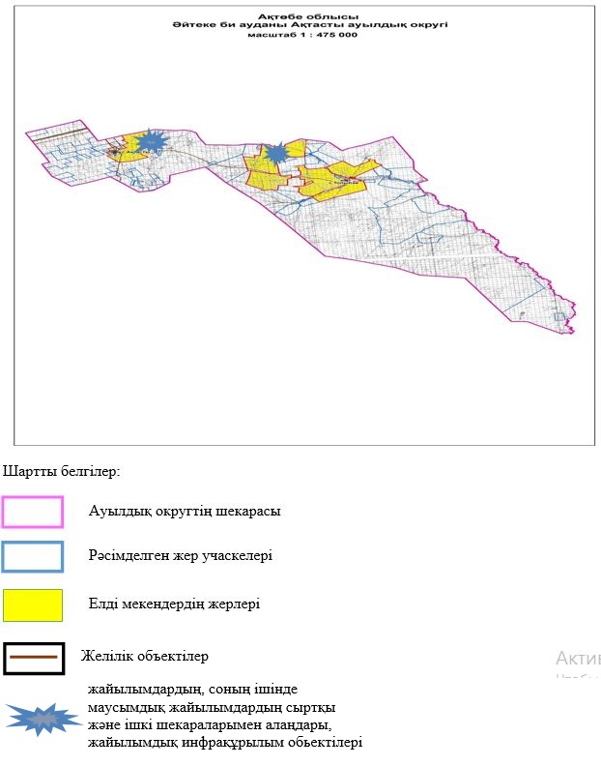

|  |  |
| --- | --- |
|  | Ақтасты ауылдық округінде жайылымдарды басқару және оларды пайдалану жөніндегі 2021 жылға арналған жоспарға 4 – қосымша |

**Жайылым пайдаланушылардың су тұтыну нормасына сәйкес жасалған су көздеріне (көлдерге, өзендерге, тоғандарға, апандарға, суару немесе суландыру арналарына, құбырлы немесе шахта құдықтарына) қол жеткізу схемасы**

      Бір ауыл шаруашылығы жануарына су тұтынудың орташа тәуліктік нормасы Қазақстан Республикасы Премьер-Министрінің Орынбасары – Қазақстан Республикасы Ауыл шаруашылығы министрінің 2017 жылғы 24 сәуірдегі № 173 бұйрығымен бекітілген жайылымдарды ұтымды пайдалану қағидаларының 9-тармағына сәйкес айқындалады.

      Ақтасты ауылдық округінің аумағында суару немесе суландыру каналдары жоқ.

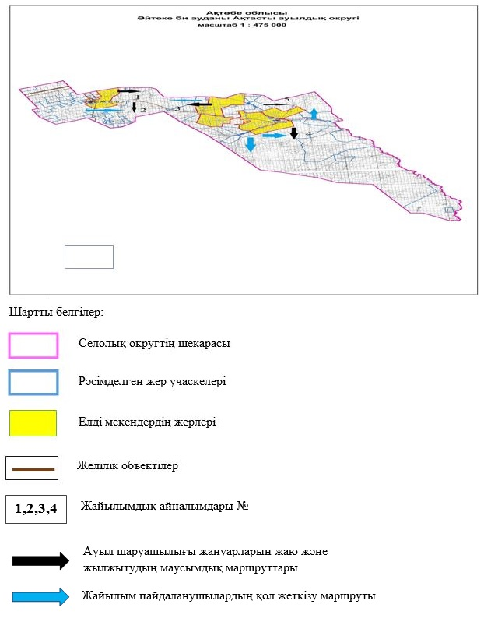

|  |  |
| --- | --- |
|  | Ақтасты ауылдық округінде 2021 жылға арналған жайылымдарды және оларды пайдалану басқару жөніндегі жоспарға 5-қосымша |

**Ауыл шаруашылығы жануарларын жаю мен қозғалудың маусымдық бағыттарын белгілейтін жайылымдарды пайдалану жөніндегі күнтізбелік кесте**

|  |  |  |  |  |  |
| --- | --- | --- | --- | --- | --- |
| № | Ауылдық округ атауы | 2021 жылғы қоршаулар саны | | | |
| 1 | 2 | 3 | 4 |
| 1 | Ақтасты | КЖМ | ЖМ | ДҚ | ЖКМ |

      Ескерту: аббревиатуралардың толық жазылуы:

      КЖМ –көктемгі-жазғы маусым;

      ЖКМ – жазғы-күзгі маусым;

      ЖМ – жазғы маусым;

      ДҚ – демалушы қоршау

|  |  |
| --- | --- |
|  | Әйтеке би аудандық мәслихаттының 2021 жылғы "19" шілдедегі № 67 шешіміне № 3 қосымша |

**Аралтоғай ауылдық округінде жайылымдарды басқару және оларды пайдалану жөніндегі 2021 жылға арналған жоспар**

      Осы Әйтеке би ауданында жайылымдарды басқару және оларды пайдалану жөніндегі 2021 жылға арналған жоспар (бұданәрі - жоспар) Қазақстан Республикасының 2001 жылғы 23 қаңтардағы "Қазақстан Республикасындағы жергілікті мемлекеттік басқару және өзін-өзі басқару туралы", 2017 жылғы 20 ақпандағы "Жайылымдар туралы" Заңдарына, Қазақстан Республикасы Премьер-Министрінің Орынбасары-Қазақстан Республикасының Ауыл шаруашылығы министрінің 2017 жылдың 24 сәуірдегі № 173 "Жайылымдарды ұтымды пайдалану қағидаларын бекіту туралы" бұйрығына (Нормативті құқықтық актілерді мемлекеттік тіркеу тізілімінде № 15090 болып тіркелген), Қазақстан Республикасының Ауыл шаруашылығы министрінің 14 сәуірдегі № 3-3/332 "Жайылымдардың жалпы алаңына жүктеменің рұқсат етілген шекті нормасын бекіту туралы" бұйрығына (Нормативтік құқықтық актілерді мемлекеттік тіркеу тізілімінде № 11064 болып тіркелген) сәйкес әзірленді.

      Жоспар жайылымдарды ұтымды пайдалану, азыққа қажеттілікті тұрақты қамтамасыз ету және жайылымдардың тозуын болдырмау мақсатында қабылданады.

      Жоспар құрамында:

      1) Құқық белгілейтін құжаттар негізінде Аралтоғай ауылдық округі аумағында жер санаттары, жер учаскелерінің меншік иелері және жер пайдаланушылар бөлінісінде жайылымдардың орналасу схемасы (картасы) (1 қосымша);

      2) жайылым айналымдарының қолайлы схемалары (2-қосымша);

      3) жайылымдардың, оның ішінде маусымдық, жайылымдық инфрақұрылым объектілерінің сыртқы және ішкі шекаралары мен алаңдары белгіленген карта (3-қосымша);

      4) жайылым пайдаланушылардың су тұтыну нормасына сәйкес жасалған су көздеріне (көлдерге, өзендерге, тоғандарға, апандарға, суару немесе суландыру арналарына, құбырлы немесе шахта құдықтарына) қол жеткізу схемасы (4-қосымша);

      5) Ауыл шаруашылығы жануарларын жаю мен жүріп-тұрудың маусымдық бағыттарын белгілейтін жайылымдарды пайдалану жөніндегі күнтізбелік кесте (5 қосымша).

      Жоспар жайылымдарды геоботаникалық тексерудің жай-күйі туралы мәліметтерді, ветеринариялық-санитариялық объектілер туралы мәліметтерді, ауыл шаруашылығы жануарларының мал басының саны туралы деректерді, олардың иелерін көрсете отырып қабылданды - және (немесе) заңды тұлғалар ұсынған өзге де деректер туралы мәліметтерді, ауыл шаруашылығы жануарларының түрлері мен жыныстық-жас топтары бойынша қалыптастырылған табындардың, отарлардың, табындардың саны туралы деректерді, шалғайдағы жайылымдарда жаю үшін ауыл шаруашылығы жануарларының мал басын қалыптастыру туралы мәліметтерді, мәдени және аридті жайылымдарда ауыл шаруашылығы жануарларын жаю ерекшеліктері туралы мәліметтерді, малды айдауға арналған сервитуттар туралы мәліметтерді және мемлекеттік органдар, жеке және (немесе) заңды тұлғалар берген.

      Әкімшілік-аумақтық бөлініс бойынша Аралтоғай ауылдық округінде 4 ауылдық елді мекен бар.

      Аралтоғай ауылдық округі аумағының жалпы көлемі 197410 гектар, оның ішінде жайылым жерлері –120621 га.

      Жер санаттары бойынша:

      ауыл шаруашылығы мақсатындағы жерлер – 107307 гектар;

      елді мекендердің жері – 67954 гектар;

      өнеркәсіп жерлері – 1915 гектар;

      қордағы жерлер-20234 гектар.

      Табиғи жағдайлар бойынша Аралтоғай ауылдық округінің аумағы агроклиматтық көрсеткіш бойынша құрғақ далалық зонаға жатады, қатал ұзақ қыста, қысқа қалыпты ыстық жазда, қыстың және жаз температураларының күрт қарама-қайшылықтарымен, жылдық жауын-шашынның аз мөлшерімен, құрғақшылықпен сипатталады.

      Топырағы қызыл қоңыр, ашық қызыл қоңыр, аз гумусты.

      2021 жылдың 1 қаңтарына Аралтоғай ауылдық округінде (халықтың жеке ауласы) ірі қара 3807 бас, оның ішінде аналық мал басы 3041 бас, 4968 бас ұсақ мал, 186 бас жылқыбар. Оның ішінде:

      Аралтоғай ауылында:

      ірі қара мал 2000 бас, оның ішінде аналық мал 1525 бас, ұсақ мал 3043 бас, жылқы 82 бас.

      Жайылым көлемі 32502 гектар.

      Қияқты ауылында:

      ірі қара мал 667 бас, оның ішінде аналық мал 525 бас, ұсақ мал 1304 бас, жылқы 64 бас.

      Жайылым көлемі 9508 гектар.

      Ұлғайсын ауылында:

      ірі қара мал 625 бас, оның ішінде аналық мал 575 бас, ұсақ мал 305 бас, жылқы 30 бас.

      Жайылым көлемі 15281 гектар.

      Милы ауылында:

      ірі қара мал 515 бас, оның ішінде аналық мал 416 бас, ұсақ мал 316 бас, жылқы 10 бас.

      Жайылым көлемі 9089 гектар.

      Аралтоғай ауылдық округінің ЖШС, АҚ, шаруа қожалықтарындағы мал басы: ірі қара 3591 бас, ұсақ қара 10221 бас, 1268 бас жылқы, 35 түйе.

      Шаруа қожалықтарының жайылым алаңы 105499 гектарды құрайды.

      Аралтоғай ауылдық округі бойынша ауыл шаруашылығы малдарын қамтамасыз ету үшін барлығы 120621 гектар жайылымдық жерлер бар. Елді мекен шегінде 66380 гектар жайылым бар.

      Аралтоғай ауылдық округінде мал айдауға арналған сервитуттар орнатылмаған.

      Жоғарыда баяндалғанның негізінде, Қазақстан Республикасының "Жайылымдар туралы" Заңының 15 бабына сәйкес жергілікті халықтың мұқтаждығы үшін (Аралтоғай а., Қияқты а., Ұлғайсын а, Милы а.) ауыл шаруашылығы жануарларының аналық (сауын) мал басын ұстау бойынша 25848,5 га көлемінде, жүктеме нормасы 8,5 га/бас болғанда қажеттілік туындап отырған жоқ.

      Жергілікті халықтың басқа ауыл шаруашылығы малдарын жаю бойынша жайылымдық жерлердің қажеттілігі туындап отырған жоқ, ІҚМ басына жүктеме нормасы 8,5 га/бас болғанда., ұсақ мал – 1,7 га/бас., жылқы –10,2 га/бас.

      Қажеттілік:

      ІҚМ үшін-3807 бас. * 8,5 га/бас=32359,5 га;

      ұсақ мал үшін-4968 бас. * 1,7 га/бас= 8445,6 га;

      жылқы үшін-186 бас. * 10,2 га/бас= 1897,2 га.

      32359,5+8445,6+1897,2=42702,3 га.

|  |  |
| --- | --- |
|  | Аралтоғай ауылдық округінде жайылымдарды басқару және оларды пайдалану жөніндегі 2021 жылға арналған жоспарға 1 – қосымша |

**Аралтоғай ауылдық округінің аумағында құқық белгілейтін құжаттар негізінде жер санаттары, жер учаскелерінің меншік иелері және жер пайдаланушылар бөлінісінде жайылымдардың орналасу схемасы (картасы)**

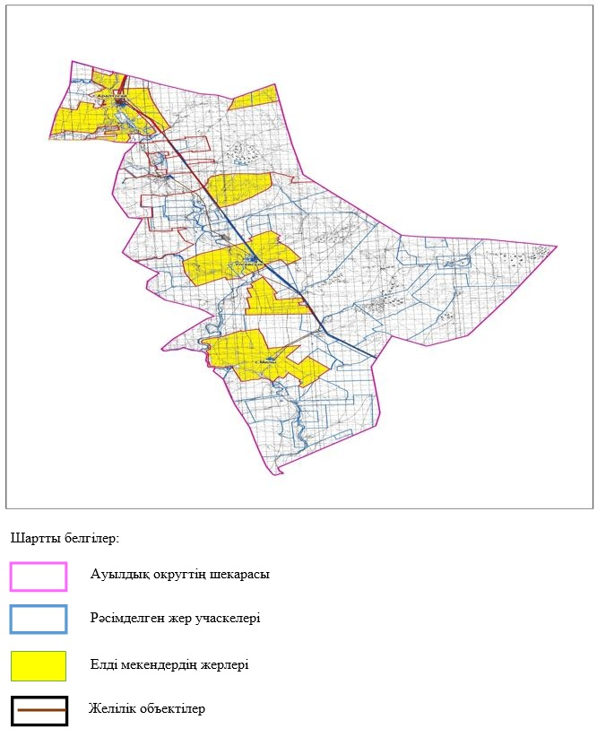

**Аралтоғай ауылдық округі аумағындағы жер учаскелерінің меншік иелері тізімі**

|  |  |
| --- | --- |
|  | № 1 кесте |

|  |  |  |  |  |  |  |
| --- | --- | --- | --- | --- | --- | --- |
| № | Жер учаскелерін жер пайдаланушылардың атауы | Жайылым алаңы, (га) | Түрлері бойынша малдың болуы, (бас) | | | |
| ІҚМ | ҰҚМ | Жылқы | түйе |
| 1. | Абылайхан Р.Ж ш/қ | 2496 | 62 | 478 | 17 | 9 |
| 2. | Абылайхан ш/қ | 4988 |  |  | 121 |  |
| 3. | Адил ш/қ | 3395 | 545 | 1972 | 584 |  |
| 4. | Адилет ш/қ | 3472 | 136 | 368 | 3 |  |
| 5. | Акдаулет ш/қ | 2197 | 197 |  | 20 |  |
| 6. | Аслан ш/қ | 499 | 20 | 89 |  |  |
| 7. | Аят ш/қ | 500 | 36 |  |  |  |
| 8. | Байтак ш/қ | 3494 |  |  | 100 | 16 |
| 9. | Баян-Ауыл ш/қ | 13893 | 385 | 2903 | 187 | 10 |
| 10. | Бейбит ш/қ | 782 | 43 | 140 | 2 |  |
| 11. | Болат ш/қ | 700 | 51 | 140 |  |  |
| 12. | Габиден ш/қ | 496 |  |  |  |  |
| 13. | Даулетбек ш/қ | 597 | 15 |  |  |  |
| 14. | Дильназ ш/қ | 499 | 73 | 110 |  |  |
| 15. | Досбол ш/қ | 986 | 76 | 195 |  |  |
| 16. | Едилбай ш/қ | 998 | 0 | 0 | 0 |  |
| 17. | Каракемер ш/қ | 3000 | 2 |  | 7 |  |
| 18. | Кожа ш/қ | 935 |  |  |  |  |
| 19. | Қасым ш/қ | 994 |  |  |  |  |
| 20. | Колганат ш/қ | 2000 | 116 | 41 |  |  |
| 21. | Малика ш/қ | 998 | 99 | 41 | 13 |  |
| 22. | Махамбет ш/қ | 200 | 0 | 0 | 0 |  |
| 23. | Мерей ш/қ | 2000 | 13 | 35 | 24 |  |
| 24. | Мурагер ш/қ | 1031 | 25 | 17 |  |  |
| 25. | Нагашы ш/қ | 2874 | 20 |  | 21 |  |
| 26. | Наурызбай ш/қ | 1458 | 149 | 676 | 51 |  |
| 27. | Нурсултан ш/қ | 530 | 61 |  |  |  |
| 28. | Орис ш/қ | 4086 | 90 |  | 26 |  |
| 29. | Рахат ш/қ | 1110 | 361 | 744 | 1 |  |
| 30. | Султан ш/қ | 3344 | 71 | 4 |  |  |
| 31. | Толеген ш/қ | 220 | 68 | 23 | 22 |  |
| 32. | Туякбай ш/қ | 998 | 21 | 101 |  |  |
| 33. | Улан ш/қ | 1977 | 126 | 86 |  |  |
| 34. | Умит ш/қ | 1250 | 159 | 355 | 46 |  |
| 35. | Фируза ш/қ | 3140 | 103 |  | 23 |  |
| 36. | Хамза ш/қ | 882 | 30 | 119 |  |  |
| 37. | НАО ЖШС | 14790 | 173 | 1584 |  |  |
| 38. | ТОО Зеңгі баба 2019 | 2663 | 265 |  |  |  |
| 39. | ТОО Алтын-Асел | 7200 |  |  |  |  |
| 40 | СПК Рахат + | 7491 |  |  |  |  |
| Барлығы | | 105499 | 3591 | 10221 | 1268 | 35 |

      кестенің жалғасы

|  |  |  |  |  |  |  |  |  |  |
| --- | --- | --- | --- | --- | --- | --- | --- | --- | --- |
| Жайылымға қажеттілік нормасы 1 бас, (га) | | | | Жайылымдардың қажеттілігі, (га) | | | | | Артық жайылымдар, (га) |
| ІҚМ | ҰҚМ | жылқы | түйе | ІҚМ | ҰҚМ | жылқы | түйе | жиыны (га) |
| 15 | 3 | 17 |  | 627 | 812,6 | 173,4 | 107,1 | 1720,1 |  |
|  |  |  |  |  |  | 1234,2 |  | 1234,2 |  |
|  |  |  |  | 4632,5 | 3352,4 | 5956,8 |  | 13941,7 |  |
|  |  |  |  | 1156 | 625,6 | 30,6 |  | 1812,2 |  |
|  |  |  |  | 1674,5 |  | 204 |  | 1878,5 |  |
|  |  |  |  | 170 |  | 151,3 |  | 321,3 |  |
|  |  |  |  | 306 |  |  |  | 306 |  |
|  |  |  |  |  |  | 850 | 190,4 | 1040,4 |  |
|  |  |  |  | 3272,5 | 4935,1 | 1907,4 | 119 | 10234 |  |
|  |  |  |  | 365,5 | 238 | 20,4 |  | 623,9 |  |
|  |  |  |  | 433,5 | 238 |  |  | 671,5 |  |
|  |  |  |  |  |  |  |  |  |  |
|  |  |  |  | 127,5 |  |  |  | 127,5 |  |
|  |  |  |  | 620,5 | 187 |  |  | 807,5 |  |
|  |  |  |  | 646 | 331,5 |  |  | 997,5 |  |
|  |  |  |  |  |  |  |  |  |  |
|  |  |  |  | 17 |  | 71,4 |  | 88,4 |  |
|  |  |  |  |  |  |  |  |  |  |
|  |  |  |  |  |  |  |  |  |  |
|  |  |  |  | 986 | 69,7 |  |  | 1055,7 |  |
|  |  |  |  | 841,5 | 69,7 | 132,6 |  | 1043,8 |  |
|  |  |  |  |  |  |  |  |  |  |
|  |  |  |  | 110,5 | 59,5 | 244,8 |  | 414,8 |  |
|  |  |  |  | 212,5 | 28,9 |  |  | 241,4 |  |
|  |  |  |  | 170 |  | 214,2 |  | 384,2 |  |
|  |  |  |  | 416,5 | 1149,2 | 520,2 |  | 2085,9 |  |
|  |  |  |  | 518,5 |  |  |  | 518,5 |  |
|  |  |  |  | 765 |  | 265,2 |  | 1030,2 |  |
|  |  |  |  | 3068,5 | 1264,8 | 10,2 |  | 1573,3 |  |
|  |  |  |  | 603,5 | 6,8 |  |  | 610,3 |  |
|  |  |  |  | 578 | 39,1 | 224,4 |  | 841,5 |  |
|  |  |  |  | 178,5 | 171,7 |  |  | 350,2 |  |
|  |  |  |  | 1071 | 146,2 |  |  | 1217,2 |  |
|  |  |  |  | 1351,5 | 603,5 | 469,2 |  | 2424,2 |  |
|  |  |  |  | 875,5 |  | 234,6 |  | 1110,1 |  |
|  |  |  |  | 255 | 202,3 |  |  | 457,3 |  |
|  |  |  |  | 1470,5 | 2692,8 |  |  | 4163,3 |  |
|  |  |  |  | 2252,5 |  |  |  | 2252,5 |  |
|  |  |  |  |  |  |  |  |  |  |
|  |  |  |  |  |  |  |  |  |  |
|  |  |  |  | 29773,5 | 17375,7 | 12763,6 | 416,5 | 57579,1 |  |

**Аралтоғай ауылдық округі бойынша елді мекендер бөлінісінде ІҚМ аналық (сауын)мал басын орналастыру үшін жайылымдарды бөлу жөніндегі мәліметтер**

|  |  |
| --- | --- |
|  | № 2 кесте |

|  |  |  |  |  |  |  |  |  |
| --- | --- | --- | --- | --- | --- | --- | --- | --- |
| № | Елді мекені | Жайылым алаңы, (га) | Сауын сиырлардың болуы (бас) | Жайылымға қажеттілік нормасы 1 бас, (га) | Жайылымдардың қажеттілігі, (га) | Жайылымдармен қамтамасыз етілмеген (га) | Қажеттіліктің қамтамасыз етілуі, % | Артықшылық, (га) |
| 1 | Аралтоғай а. | 32502 | 1525 | 8,5 | 12962,5 |  | 250 | +19540 |
| 2 | Қияқты а. | 9508 | 525 | 8,5 | 4462,5 |  | 312 | +5045,5 |
| 3 | Милы а. | 9089 | 575 | 8,5 | 4887,5 |  | 185 | +4201,5 |
| 4 | Ұлғайсын а. | 15281 | 416 | 8,5 | 3536 |  | 432 | +11745 |
|  | Барлығы | 66380 | 1630 |  | 24450 |  | 2436 | 132261 |

**Аралтоғай ауылдық округі бойынша жер учаскелерінің меншік иелері бөлігінде ауыл шаруашылығы малдарының басын орналастыру үшін жайылымдарды қайта бөлу жөніндегі мәліметтер**

|  |  |
| --- | --- |
|  | № 3 кесте |

|  |  |  |  |  |  |  |  |
| --- | --- | --- | --- | --- | --- | --- | --- |
| № | Елді мекен | Малдың болуы  түрлері бойынша (бас) | | | Жайылымға қажеттілік нормасы 1 бас, (га) | | |
| ІҚМ | ҰҚМ | Жылқы | ІҚМ | ҰҚМ | Жылқы |
| 1 | Аралтоғай а. | 2000 | 3043 | 82 | 8,5 | 1,7 | 10,2 |
| 2 | Қияқты а. | 667 | 1304 | 64 |  |  |  |
| 3 | Милы а. | 625 | 305 | 30 |  |  |  |
| 4 | Ұлғайсын а. | 515 | 416 | 10 |  |  |  |
|  | Барлығы | 3807 | 5068 | 186 |  |  |  |

      кестенің жалғасы

|  |  |  |  |  |  |
| --- | --- | --- | --- | --- | --- |
| Жайылымдардың қажеттілігі, (га) | | | | Жайылымдарды бөлу | Қажеттіліктің қамтамасыз етілуі, % |
| ІҚМ | ҰҚМ | Жылқы | Қорытынды (га) |
| 17000 | 5173,1 | 836,4 |  |  | -62 |
| 5669,5 | 2216,8 | 652,8 |  |  | 348 |
| 5312,5 | 518,5 | 306 |  |  | 234 |
| 4377,5 | 707,2 | 102 |  |  |  |
| 32359,5 | 8615,6 | 1897,2 |  |  | 520 |

|  |  |
| --- | --- |
|  | Аралтоғай ауылдық округінде жайылымдарды басқару және оларды пайдалану жөніндегі 2021 жылға арналған жоспарға 2 – қосымша |

**Жайылым айналымдарының қолайлы схемалары Аралтоғай ауылдық округі үшін қолайлы жайылым айналымдарының схемасы**

|  |  |  |  |  |
| --- | --- | --- | --- | --- |
| Жылдар | Қоршау 1 | Қоршау 2 | Қоршау 3 | Қоршау 4 |
| 2021 | демалушы қоршау | көктемгі-жазғы маусым1 | Жазғы маусым 2 | Күзгі маусым 3 |

|  |  |
| --- | --- |
|  | Аралтоғай ауылдық округінде жайылымдарды басқару және оларды пайдалану жөніндегі 2021 жылға арналған жоспарға 3 – қосымша |

**Жайылымдардың сыртқы және ішкі шекаралары мен алаңдары көрсетілген карта, оның ішінде маусымдық, жайылымдық инфрақұрылым объектілері**

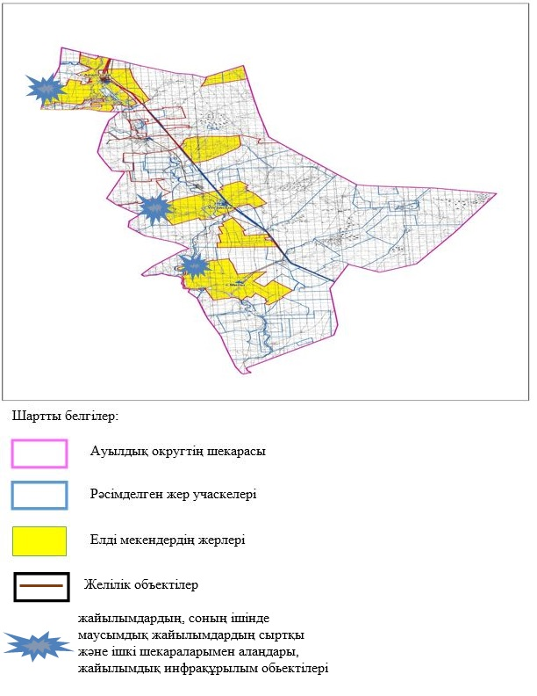

|  |  |
| --- | --- |
|  | Аралтоғай ауылдық округінде жайылымдарды басқару және оларды пайдалану жөніндегі 2021 жылға арналған жоспарға 4 – қосымша |

**Жайылым пайдаланушылардың су тұтыну нормасына сәйкес жасалған су көздеріне (көлдерге, өзендерге, тоғандарға, апандарға, суару немесе суландыру арналарына, құбырлы немесе шахта құдықтарына) қол жеткізу схемасы**

      Бір ауыл шаруашылығы жануарына су тұтынудың орташа тәуліктік нормасы Қазақстан Республикасы Премьер-Министрінің Орынбасары – Қазақстан Республикасы Ауыл шаруашылығы министрінің 2017 жылғы 24 сәуірдегі № 173 бұйрығымен бекітілген жайылымдарды ұтымды пайдалану қағидаларының 9-тармағына сәйкес айқындалады.

      Аралтоғай ауылдық округінің аумағында суару немесе суландыру каналдары жоқ.

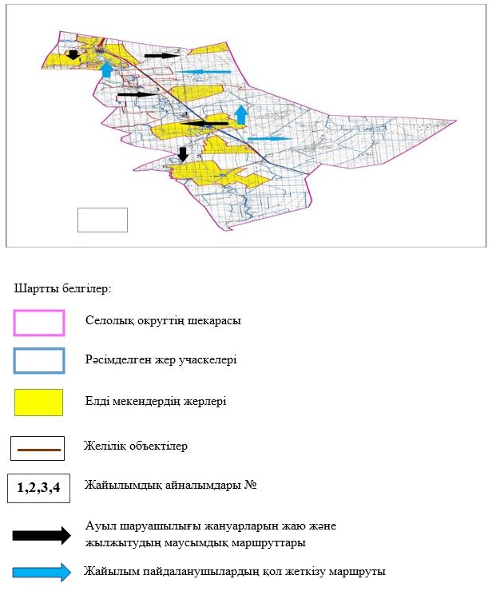

|  |  |
| --- | --- |
|  | Аралтоғай ауылдық округінде 2021 жылға арналған жайылымдарды және оларды пайдалану басқару жөніндегі жоспарға 5-қосымша |

**Ауыл шаруашылығы жануарларын жаю мен қозғалудың маусымдық бағыттарын белгілейтін жайылымдарды пайдалану жөніндегі күнтізбелік кесте**

|  |  |  |  |  |  |
| --- | --- | --- | --- | --- | --- |
| № | Ауылдық округ атауы | 2021 жылғы қоршаулар саны | | | |
| 1 | 2 | 3 | 4 |
| 1 | Аралтоғай | КЖМ | ЖМ | ДҚ | ЖКМ |

      Ескерту: аббревиатуралардың толық жазылуы:

      КЖМ –көктемгі-жазғы маусым;

      ЖКМ – жазғы-күзгі маусым;

      ЖМ – жазғы маусым;

      ДҚ – демалушы қоршау

|  |  |
| --- | --- |
|  | Әйтеке би аудандық мәслихаттының 2021 жылғы "19" шілдедегі № 67 шешіміне № 4 қосымша |

**Тұмабұлақ ауылдық округінде жайылымдарды басқару және оларды пайдалану жөніндегі 2021 жылға арналған жоспар**

      Осы Әйтеке би ауданында жайылымдарды басқару және оларды пайдалану жөніндегі 2021 жылға арналған жоспар (бұданәрі - жоспар) Қазақстан Республикасының 2001 жылғы 23 қаңтардағы "Қазақстан Республикасындағы жергілікті мемлекеттік басқару және өзін-өзі басқару туралы", 2017 жылғы 20 ақпандағы "Жайылымдар туралы" Заңдарына, Қазақстан Республикасы Премьер-Министрінің Орынбасары-Қазақстан Республикасының Ауыл шаруашылығы министрінің 2017 жылдың 24 сәуірдегі № 173 "Жайылымдарды ұтымды пайдалану қағидаларын бекіту туралы" бұйрығына (Нормативті құқықтық актілерді мемлекеттік тіркеу тізілімінде № 15090 болып тіркелген), Қазақстан Республикасының Ауыл шаруашылығы министрінің 14 сәуірдегі № 3-3/332 "Жайылымдардың жалпы алаңына жүктеменің рұқсат етілген шекті нормасын бекіту туралы" бұйрығына (Нормативтік құқықтық актілерді мемлекеттік тіркеу тізілімінде № 11064 болып тіркелген) сәйкес әзірленді.

      Жоспар жайылымдарды ұтымды пайдалану, азыққа қажеттілікті тұрақты қамтамасыз ету және жайылымдардың тозуын болдырмау мақсатында қабылданады.

      Жоспар құрамында:

      1) Құқық белгілейтін құжаттар негізінде Тұмабұлақ ауылдық округі аумағында жер санаттары, жер учаскелерінің меншік иелері және жер пайдаланушылар бөлінісінде жайылымдардың орналасу схемасы (картасы) (1 қосымша);

      2) жайылым айналымдарының қолайлы схемалары (2-қосымша);

      3) жайылымдардың, оның ішінде маусымдық, жайылымдық инфрақұрылым объектілерінің сыртқы және ішкі шекаралары мен алаңдары белгіленген карта (3-қосымша);

      4) жайылым пайдаланушылардың су тұтыну нормасына сәйкес жасалған су көздеріне (көлдерге, өзендерге, тоғандарға, апандарға, суару немесе суландыру арналарына, құбырлы немесе шахта құдықтарына) қол жеткізу схемасы (4-қосымша);

      5) Ауыл шаруашылығы жануарларын жаю мен жүріп-тұрудың маусымдық бағыттарын белгілейтін жайылымдарды пайдалану жөніндегі күнтізбелік кесте (5 қосымша).

      Жоспар жайылымдарды геоботаникалық тексерудің жай-күйі туралы мәліметтерді, ветеринариялық-санитариялық объектілер туралы мәліметтерді, ауыл шаруашылығы жануарларының мал басының саны туралы деректерді, олардың иелерін көрсете отырып қабылданды - және (немесе) заңды тұлғалар ұсынған өзге де деректер туралы мәліметтерді, ауыл шаруашылығы жануарларының түрлері мен жыныстық-жас топтары бойынша қалыптастырылған табындардың, отарлардың, табындардың саны туралы деректерді, шалғайдағы жайылымдарда жаю үшін ауыл шаруашылығы жануарларының мал басын қалыптастыру туралы мәліметтерді, мәдени және аридті жайылымдарда ауыл шаруашылығы жануарларын жаю ерекшеліктері туралы мәліметтерді, малды айдауға арналған сервитуттар туралы мәліметтерді және мемлекеттік органдар, жеке және (немесе) заңды тұлғалар берген.

      Әкімшілік-аумақтық бөлініс бойынша Тұмабұлақ ауылдық округінде 2 ауылдық елді мекен бар.

      Тұмабұлақ ауылдық округі аумағының жалпы көлемі 505144 гектар, оның ішінде жайылым жерлері –386503га,

      Жер санаттары бойынша:

      ауыл шаруашылығы мақсатындағы жерлер –54837гектар;

      елді мекендердің жері – 87895гектар;

      өнеркәсіп жерлері – 1442 гектар;

      қордағы жерлер-360970 гектар.

      Табиғи жағдайлар бойынша Тұмабұлақ ауылдық округінің аумағы агроклиматтық көрсеткіш бойынша құрғақ далалық зонаға жатады, қатал ұзақ қыста, қысқа қалыпты ыстық жазда, қыстың және жаз температураларының күрт қарама-қайшылықтарымен, жылдық жауын-шашынның аз мөлшерімен, құрғақшылықпен сипатталады.

      Топырағы қызыл қоңыр, ашық қызыл қоңыр, аз гумусты.

      2021 жылдың 1 қаңтарына Тұмабұлақ ауылдық округінде (халықтың жеке ауласы) ірі қара 1617 бас, оның ішінде аналық мал басы 997 бас, 3652 бас ұсақ мал, 353 бас жылқыбар. Оның ішінде:

      Тұмабұлақ ауылында:

      ірі қара мал 1029бас, оның ішінде аналық мал 651бас, ұсақ мал 2155 бас, жылқы 218 бас.

      Жайылым көлемі 50069 гектар.

      Сарбұлақ ауылында:

      ірі қара мал 588 бас, оның ішінде аналық мал 346 бас, ұсақ мал 1497 бас, жылқы 135бас.

      Жайылым көлемі 36140 гектар.

      Тұмабұлақ ауылдық округінің ЖШС, АҚ, шаруа қожалықтарындағы мал басы: іріқара 1596 бас, ұсақ қара 2349 бас, 1534 бас жылқы.

      Шаруа қожалықтарының жайылым алаңы 54007 гектарды құрайды.

      Тұмабұлақ ауылдық округі бойынша ауыл шаруашылығы малдарын қамтамасыз ету үшін барлығы 386503 гектар жайылымдық жерлер бар. Елді мекен шегінде 86209 гектар жайылым бар.

      Тұмабұлақ ауылдықокругінде мал айдауға арналған сервитуттар орнатылмаған.

      Жоғарыда баяндалғанның негізінде, Қазақстан Республикасының "Жайылымдар туралы" Заңының 15 бабына сәйкес жергілікті халықтың мұқтаждығы үшін (Тұмабұлақ а., Сарыбұлақ а.) ауыл шаруашылығы жануарларының аналық (сауын) мал басын ұстау бойынша-8474,5 га көлемінде, жүктеме нормасы 8,5 га/бас болғанда қажеттілік туындап отырған жоқ.

      Жергілікті халықтың басқа ауыл шаруашылығы малдарын жаю бойынша жайылымдық жерлердің қажеттілігі жоқ, ІҚМ басына жүктеме нормасы 8,5 га/бас болғанда., ұсақ мал – 1,7 га/бас., жылқы –10,2 га/бас.

      Қажеттілік:

      ІҚМ үшін-1617 бас. * 8,5 га/бас=13744,5 га;

      ұсақ мал үшін-3652 бас. * 1,7 га/бас= 6208,4 га;

      жылқыүшін-353 бас. * 10,2 га/бас= 3600,6 га.

      13744,5+6208,4+3600,6=23553,5 га.

|  |  |
| --- | --- |
|  | Тұмабұлақ ауылдық округінде жайылымдарды басқару және оларды пайдалану жөніндегі 2021 жылға арналған жоспарға 1 – қосымша |

**Тұмабұлақ ауылдық округінің аумағында құқық белгілейтін құжаттар негізінде жер санаттары, жер учаскелерінің меншік иелері және жер пайдаланушылар бөлінісінде жайылымдардың орналасу схемасы (картасы)**

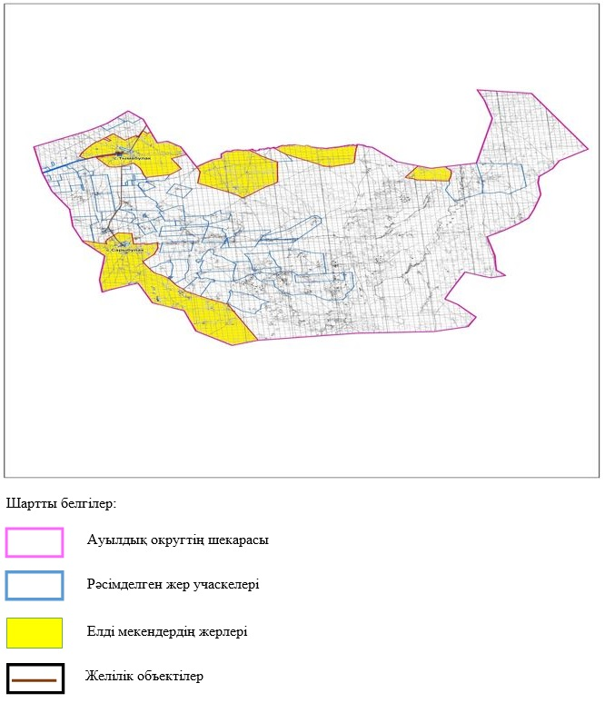

**Тұмабұлақ ауылдық округі аумағындағы жер учаскелерінің меншік иелері тізімі**

|  |  |
| --- | --- |
|  | № 1 кесте |

|  |  |  |  |  |  |  |
| --- | --- | --- | --- | --- | --- | --- |
| № | Жер учаскелерін жер пайдаланушылардың атауы | Жайылым алаңы, (га) | Түрлері бойынша малдың болуы, (бас) | | | |
| ІҚМ | ҰҚМ | жылқы | түйе |
| 1 | к/х Ізен | 3463 | 315 | 300 | 350 |  |
| 2 | к/х Өмір | 998 | 28 | 100 | 16 |  |
| 3 | к/х Аспан-С | 1186 | 14 | 37 | 5 |  |
| 4 | к/х Бимаганбет | 2104 | 7 | 37 | 15 |  |
| 5 | к/х Акимжан | 417 | 6 | 30 |  |  |
| 6 | к/х Айым | 1593 | 6 | 10 |  |  |
| 7 | к/х Дәулетімбет | 872 | 14 | 31 | 17 |  |
| 8 | к/х Сенім | 1340 |  | 10 | 15 |  |
| 9 | к/х Алуа | 6516 | 202 | 60 | 540 |  |
| 10 | к/х Динара | 4989 | 32 | 641 | 9 |  |
| 11 | к/х Әліби | 2927 | 106 |  | 14 |  |
| 12 | к/х Базарбек | 2899 | 13 | 75 | 7 |  |
| 13 | к/х Береке | 2500 | 98 | 300 | 75 |  |
| 14 | к/х Муса | 7968 | 160 | 269 | 66 |  |
| 15 | к/х Аспан | 1938 | 130 |  | 33 |  |
| 16 | к/х Аю | 1953 | 190 | 359 | 49 |  |
| 17 | к/х Жиделі-Бұлақ | 2070 | 255 |  | 210 |  |
| 18 | к/х Данияр | 946 | 20 | 90 | 93 |  |
| 19 | к/х Сахит | 3439 |  |  | 20 |  |
| 20 | к/х Султан | 1995 |  |  |  |  |
| 21 | к/х Такибай-Аулети | 1894 |  |  |  |  |
| Барлығы | | 54007 | 1596 | 2349 | 1534 |  |

      кестенің жалғасы

|  |  |  |  |  |  |  |  |  |  |
| --- | --- | --- | --- | --- | --- | --- | --- | --- | --- |
| Жайылымға қажеттілік нормасы 1 бас, (га) | | | | Жайылымдардың қажеттілігі, (га) | | | | | Артық жайылымдар, (га) |
| ІҚМ | ҰҚМ | жылқы | түйе | ІҚМ | ҰҚМ | жылқы | түйе | жиыны (га) |
| 8,5 | 1,7 | 10,2 |  | 2677,5 | 510 | 3570 |  | 6757,5 |  |
|  |  |  |  | 238 | 170 | 163,2 |  | 571,2 |  |
|  |  |  |  | 119 | 62,9 | 51 |  | 232,9 |  |
|  |  |  |  | 59,5 | 62,9 | 153 |  | 275,4 |  |
|  |  |  |  | 51 | 51 |  |  | 102 |  |
|  |  |  |  | 51 | 17 |  |  | 68 |  |
|  |  |  |  | 119 | 52,7 | 173,4 |  | 345,1 |  |
|  |  |  |  |  | 17 | 153 |  | 170 |  |
|  |  |  |  | 1717 | 102 | 510 |  | 2329 |  |
|  |  |  |  | 272 | 1089,7 | 91,8 |  | 1453,5 |  |
|  |  |  |  | 901 |  | 142,8 |  | 1043,8 |  |
|  |  |  |  | 110,5 | 127,5 | 71,4 |  | 309,4 |  |
|  |  |  |  | 833 | 510 | 765 |  | 2108 |  |
|  |  |  |  | 1360 | 457,3 | 112,2 |  | 1929,5 |  |
|  |  |  |  | 1105 |  | 336,6 |  | 1441,6 |  |
|  |  |  |  | 1615 | 610,3 | 499,8 |  | 2725,1 |  |
|  |  |  |  | 2167,5 |  | 2142 |  | 4309,5 |  |
|  |  |  |  | 170 | 153 | 948,6 |  | 1271,6 |  |
|  |  |  |  |  |  | 204 |  | 204 |  |
|  |  |  |  |  |  |  |  |  |  |
|  |  |  |  |  |  |  |  |  |  |
|  |  |  |  | 13566 | 3993,3 | 10087,8 |  |  |  |

**Тұмабұлақ ауылдық округі бойынша елді мекендер бөлінісінде ІҚМ аналық (сауын)мал басын орналастыру үшін жайылымдарды бөлу жөніндегі мәліметтер**

|  |  |
| --- | --- |
|  | № 2 кесте |

|  |  |  |  |  |  |  |  |  |
| --- | --- | --- | --- | --- | --- | --- | --- | --- |
| № | Елді мекені | Жайылым алаңы, (га) | Сауын сиырлардың болуы (бас) | Жайылымға қажеттілік нормасы 1 бас, (га) | Жайылымдардың қажеттілігі, (га) | Жайылымдармен қамтамасыз етілмеген (га) | Қажеттіліктің қамтамасыз етілуі, % | Артықшылық, (га) |
| 1 | Тұмабұлақ а. | 50069 | 651 | 8,5 | 6640,2 |  | 754 | +43428,8 |
| 2 | Сарыбұлақа. | 36140 | 346 | 8,5 | 2941 |  | 1228 | +33199 |
|  | Барлығы | 8620 | 997 |  | 19822 |  | 1982 | 76627,8 |

**Тұмабұлақ ауылдық округі бойынша жер учаскелерінің меншік иелері бөлігінде ауыл шаруашылығы малдарының басын орналастыру үшін жайылымдарды қайта бөлу жөніндегі мәліметтер**

|  |  |
| --- | --- |
|  | № 3 кесте |

|  |  |  |  |  |  |  |  |
| --- | --- | --- | --- | --- | --- | --- | --- |
| № | Елді мекен | Малдың болуы түрлері бойынша (бас) | | | Жайылымға қажеттілік нормасы 1 бас, (га) | | |
| ІҚМ | ҰҚМ | Жылқы | ІҚМ | ҰҚМ | Жылқы |
| 1 | Тұмабұлақ а. | 1029 | 2155 | 218 | 8,5 | 1,7 | 10,2 |
| 2 | Сарыбұлақ а. | 588 | 1497 | 135 |  |  |  |
|  | Барлығы | 1617 | 3652 | 353 |  |  |  |

      кестенің жалғасы

|  |  |  |  |  |  |
| --- | --- | --- | --- | --- | --- |
| Жайылымдардың қажеттілігі, (га) | | | | Жайылымдарды бөлу | Қажеттіліктің қамтамасыз етілуі, % |
| ІҚМ | ҰҚМ | Жылқы | Қорытынды (га) |
| 8746,5 | 3663,5 | 2223,6 | 14633,6 |  | 342 |
| 4998 | 2544,9 | 1377 | 8919,9 |  | 405 |
| 13744,5 | 6208,4 | 3600,6 | 23553,5 |  | 747 |

|  |  |
| --- | --- |
|  | Тұмабұлақ ауылдық округінде жайылымдарды басқару және оларды пайдалану жөніндегі 2021 жылға арналған жоспарға 2 – қосымша |

**Жайылым айналымдарының қолайлы схемалары Тұмабұлақ ауылдық округі үшін қолайлы жайылым айналымдарының схемасы**

|  |  |  |  |  |
| --- | --- | --- | --- | --- |
| Жылдар | Қоршау 1 | Қоршау 2 | Қоршау 3 | Қоршау 4 |
| 2021 | демалушы қоршау | көктемгі-жазғы маусым 1 | Жазғы маусым 2 | Күзгі маусым 3 |

|  |  |
| --- | --- |
|  | Тұмабұлақ ауылдық округінде жайылымдарды басқару және оларды пайдалану жөніндегі 2021 жылға арналған жоспарға 3 – қосымша |

**Жайылымдардың сыртқы және ішкі шекаралары мен алаңдары көрсетілген карта, оның ішінде маусымдық, жайылымдық инфрақұрылым объектілері**

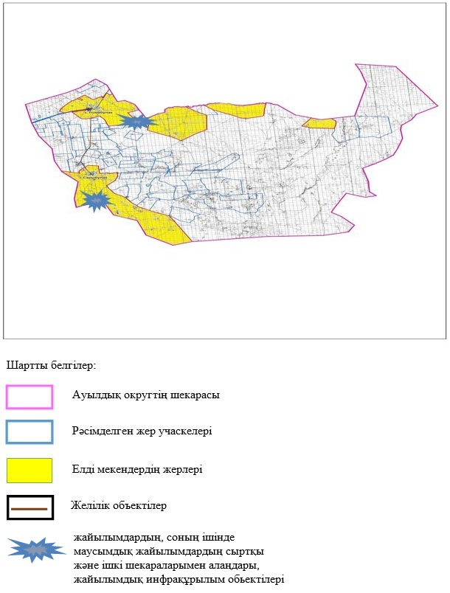

|  |  |
| --- | --- |
|  | Тұмабұлақ ауылдық округінде жайылымдарды басқару және оларды пайдалану жөніндегі 2021 жылға арналған жоспарға 4 – қосымша |

**Жайылым пайдаланушылардың су тұтыну нормасына сәйкес жасалған су көздеріне (көлдерге, өзендерге, тоғандарға, апандарға, суару немесе суландыру арналарына, құбырлы немесе шахта құдықтарына) қол жеткізу схемасы**

      Бір ауыл шаруашылығы жануарына су тұтынудың орташа тәуліктік нормасы Қазақстан Республикасы Премьер-Министрінің Орынбасары – Қазақстан Республикасы Ауыл шаруашылығы министрінің 2017 жылғы 24 сәуірдегі № 173 бұйрығымен бекітілген жайылымдарды ұтымды пайдалану қағидаларының 9-тармағына сәйкес айқындалады.

      Тұмабұлақ ауылдық округінің аумағында суару немесе суландыру каналдары жоқ.

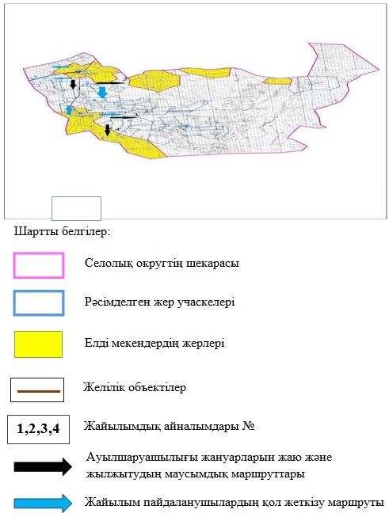

|  |  |
| --- | --- |
|  | Тұмабұлақ ауылдық округінде 2021 жылға арналған жайылымдарды және оларды пайдалану басқару жөніндегі жоспарға 5-қосымша |

**Ауыл шаруашылығы жануарларын жаю мен қозғалудың маусымдық бағыттарын белгілейтін жайылымдарды пайдалану жөніндегі күнтізбелік кесте**

|  |  |  |  |  |  |
| --- | --- | --- | --- | --- | --- |
| № | Ауылдық округ атауы | 2021 жылғы қоршаулар саны | | | |
| 1 | 2 | 3 | 4 |
| 1 | Тұмабұлақ | КЖМ | ЖМ | ДҚ | ЖКМ |

      Ескерту: аббревиатуралардың толық жазылуы:

      КЖМ –көктемгі-жазғы маусым;

      ЖКМ – жазғы-күзгі маусым;

      ЖМ – жазғы маусым;

      ДҚ – демалушы қоршау

|  |  |
| --- | --- |
|  | Әйтеке би аудандық мәслихаттының 2021 жылғы "19" шілдедегі № 67 шешіміне № 5 қосымша |

**Әйке ауылдық округінде жайылымдарды басқару және оларды пайдалану жөніндегі 2021 жылға арналған жоспар**

      Осы Әйтеке би ауданында жайылымдарды басқару және оларды пайдалану жөніндегі 2021 жылға арналған жоспар (бұданәрі - жоспар) Қазақстан Республикасының 2001 жылғы 23 қаңтардағы "Қазақстан Республикасындағы жергілікті мемлекеттік басқару және өзін-өзі басқару туралы", 2017 жылғы 20 ақпандағы "Жайылымдар туралы" Заңдарына, Қазақстан Республикасы Премьер-Министрінің Орынбасары-Қазақстан Республикасының Ауыл шаруашылығы министрінің 2017 жылдың 24 сәуірдегі № 173 "Жайылымдарды ұтымды пайдалану қағидаларын бекіту туралы" бұйрығына (Нормативті құқықтық актілерді мемлекеттік тіркеу тізілімінде № 15090 болып тіркелген), Қазақстан Республикасының Ауыл шаруашылығы министрінің 14 сәуірдегі № 3-3/332 "Жайылымдардың жалпы алаңына жүктеменің рұқсат етілген шекті нормасын бекіту туралы" бұйрығына (Нормативтік құқықтық актілерді мемлекеттік тіркеу тізілімінде № 11064 болып тіркелген) сәйкес әзірленді.

      Жоспар жайылымдарды ұтымды пайдалану, азыққа қажеттілікті тұрақты қамтамасыз ету және жайылымдардың тозуын болдырмау мақсатында қабылданады.

      Жоспар құрамында:

      1) Құқық белгілейтін құжаттар негізінде Әйке ауылдық округі аумағында жер санаттары, жер учаскелерінің меншік иелері және жер пайдаланушылар бөлінісінде жайылымдардың орналасу схемасы (картасы) (1 қосымша);

      2) жайылым айналымдарының қолайлы схемалары (2-қосымша);

      3) жайылымдардың, оның ішінде маусымдық, жайылымдық инфрақұрылым объектілерінің сыртқы және ішкі шекаралары мен алаңдары белгіленген карта (3-қосымша);

      4) жайылым пайдаланушылардың су тұтыну нормасына сәйкес жасалған су көздеріне (көлдерге, өзендерге, тоғандарға, апандарға, суару немесе суландыру арналарына, құбырлы немесе шахта құдықтарына) қол жеткізу схемасы (4-қосымша);

      5) Ауыл шаруашылығы жануарларын жаю мен жүріп-тұрудың маусымдық бағыттарын белгілейтін жайылымдарды пайдалану жөніндегі күнтізбелік кесте (5 қосымша).

      Жоспар жайылымдарды геоботаникалық тексерудің жай-күйі туралы мәліметтерді, ветеринариялық-санитариялық объектілер туралы мәліметтерді, ауыл шаруашылығы жануарларының мал басының саны туралы деректерді, олардың иелерін көрсете отырып қабылданды - және (немесе) заңды тұлғалар ұсынған өзге де деректер туралы мәліметтерді, ауыл шаруашылығы жануарларының түрлері мен жыныстық-жас топтары бойынша қалыптастырылған табындардың, отарлардың, табындардың саны туралы деректерді, шалғайдағы жайылымдарда жаю үшін ауыл шаруашылығы жануарларының мал басын қалыптастыру туралы мәліметтерді, мәдени және аридті жайылымдарда ауыл шаруашылығы жануарларын жаю ерекшеліктері туралы мәліметтерді, малды айдауға арналған сервитуттар туралы мәліметтерді және мемлекеттік органдар, жеке және (немесе) заңды тұлғалар берген.

      Әкімшілік-аумақтық бөлініс бойынша Әйке ауылдық округінде 2 ауылдық елді мекен бар.

      Әйке ауылдық округі аумағының жалпы көлемі 255899 гектар, оның ішінде жайылым жерлері –170513га,

      Жер санаттары бойынша:

      ауыл шаруашылығы мақсатындағы жерлер –93361гектар;

      елді мекендердің жері – 41958гектар;

      өнеркәсіп жерлері – 2111 гектар;

      қордағы жерлер-118469 гектар.

      Табиғи жағдайлар бойынша Әйке ауылдық округінің аумағы агроклиматтық көрсеткіш бойынша құрғақ далалық зонаға жатады, қатал ұзақ қыста, қысқа қалыпты ыстық жазда, қыстың және жаз температураларының күрт қарама-қайшылықтарымен, жылдық жауын-шашынның аз мөлшерімен, құрғақшылықпен сипатталады.

      Топырағы қызыл қоңыр, ашық қызыл қоңыр, аз гумусты.

      2020 жылдың 1 қаңтарынаӘйкеауылдық округінде (халықтың жеке ауласы) ірі қара 2261 бас, оның ішінде аналық мал басы 964 бас, 3285 бас ұсақ мал, 138 бас жылқыбар. Оның ішінде:

      Әйке ауылында:

      ірі қара мал 942бас, оның ішінде аналық мал 518бас, ұсақ мал 1566 бас, жылқы 59 бас.

      Жайылым көлемі 21235 гектар.

      Теренсай ауылында:

      ірі қара мал 1319 бас, оның ішінде аналық мал 446 бас, ұсақ мал 1719бас, жылқы 79бас.

      Жайылым көлемі 18629 гектар.

      Әйке ауылдық округінің ЖШС, АҚ, шаруа қожалықтарындағы мал басы: ірі қара 1410 бас, ұсақ қара 1299 бас, 692 бас жылқы.

      Шаруа қожалықтарының жайылым алаңы 31939 гектарды құрайды.

      Әйке ауылдық округі бойынша ауыл шаруашылығы малдарын қамтамасыз ету үшін барлығы 170513 гектар жайылымдық жерлер бар. Елді мекен шегінде 39864 гектар жайылым бар.

      Әйке ауылдық округінде мал айдауға арналған сервитуттар орнатылмаған.

      Жоғарыда баяндалғанның негізінде, Қазақстан Республикасының "Жайылымдар туралы" Заңының 15 бабына сәйкес жергілікті халықтың мұқтаждығы үшін (Әйке а., Тереңсай а.) ауыл шаруашылығы жануарларының аналық (сауын) мал басын ұстау бойынша-8194 га көлемінде, жүктеме нормасы 8,5 га/бас болғанда қажеттілік туындап отырған жоқ.

      Жергілікті халықтың басқа ауыл шаруашылығы малдарын жаю бойынша жайылымдық жерлердің қажеттілігі жоқ, ІҚМ басына жүктеме нормасы 8,5 га/бас болғанда., ұсақ мал – 1,7 га/бас., жылқы –10,2 га/бас.

      Қажеттілік:

      ІҚМ үшін-2261 бас. * 8,5 га/бас=19218,5 га;

      ұсақ мал үшін-3285 бас. * 1,7 га/бас= 5584,5 га;

      жылқыүшін-138 бас. * 10,2 га/бас= 1407,6 га.

      19218,5+5584,5+1407,6=26210,6 га.

|  |  |
| --- | --- |
|  | Әйке ауылдық округінде жайылымдарды басқару және оларды пайдалану жөніндегі 2021 жылға арналған жоспарға 1 – қосымша |

**Әйке ауылдық округінің аумағында құқық белгілейтін құжаттар негізінде жер санаттары, жер учаскелерінің меншік иелері және жер пайдаланушылар бөлінісіндежайылымдардың орналасу схемасы (картасы)**

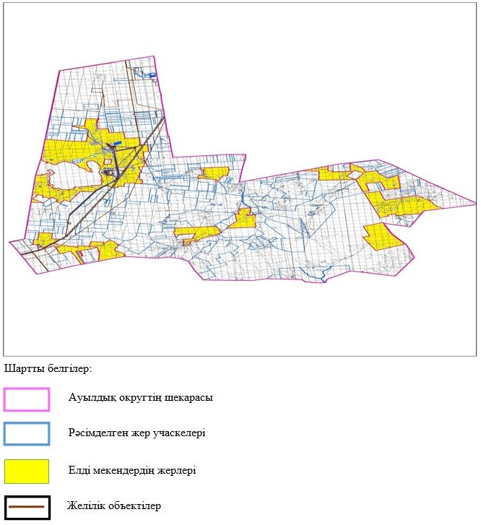

**Әйке ауылдық округі аумағындағы жер учаскелерінің меншік иелері тізімі**

|  |  |
| --- | --- |
|  | № 1 кесте |

|  |  |  |  |  |  |  |
| --- | --- | --- | --- | --- | --- | --- |
| № | Жер учаскелерін жер пайдаланушылардың атауы | Жайы-лым алаңы, (га) | Түрлері бойынша малдың болуы, (бас) | | | |
| ІҚМ | ҰҚМ | жылқы | түйе |
| 1 | "Руслан" ш/қ | 779 | 96 |  | 3 |  |
| 2 | "Азамат" ш/қ | 1671 | 60 | 8 | 6 |  |
| 3 | "Серік" ш/қ | 471 | 27 | 11 | 39 |  |
| 4 | "Марат" ш/қ | 434 | 19 | 25 | - |  |
| 5 | "Асан" ш/қ | 63 |  |  | 40 |  |
| 6 | "Шынғыс" ш/қ | 4389 | 274 | 720 | 259 |  |
| 7 | "Даулет" ш/қ | 963 | 45 |  | 5 |  |
| 8 | "Бенкала" ш/қ | 4026 | 159 |  | 69 |  |
| 9 | "Азамат" ш/қ | 692 | 19 | 20 | - |  |
| 10 | "Жаназар" ш/қ | 2997 | 250 | 240 | 230 |  |
| 11 | "Қайрат" ш/қ | 150 | 4 | 20 | 5 |  |
| 12 | "Айтым" ш/қ | 1500 | 25 | 30 | 9 |  |
| 13 | "Таланды" ш/қ | 3059 | 69 |  | 1 |  |
| 14 | "Серік" ш/қ | 248 | 28 | 39 | 2 |  |
| 15 | "Дидар" ш/қ | 503 | 16 | 20 |  |  |
| 16 | "Каргабай" ш/қ | 143 | 22 | 32 |  |  |
| 17 | "Ерболат" ш/қ | 167 | 60 | 34 | 3 |  |
| 18 | "Райымбек" ш/қ | 356 | 11 | 26 |  |  |
| 19 | "Молдахмет" ш/қ | 573 | 90 | 63 | 6 |  |
| 20 | "Тұрсын-Аман" ш/қ | 2662 | 89 |  | 13 |  |
| 21 | "Саят" ш/қ | 199 | 47 | 11 | 2 |  |
| 22 | "Алга" ш/қ | 1006 |  |  |  |  |
| 23 | "Аманкельды" ш/қ | 134 |  |  |  |  |
| 24 | "Арсен" ш/қ | 997 |  |  |  |  |
| 25 | "Балхашбай" ш/қ | 195 |  |  |  |  |
| 26 | "Замзагул" ш/қ | 260 |  |  |  |  |
| 27 | "Молдахмет" ш/қ | 573 |  |  |  |  |
| 28 | "Нурхан" ш/қ | 48 |  |  |  |  |
| 29 | "Танатар" ш/қ | 1182 |  |  |  |  |
| 30 | "Табыс" жшс | 1499 |  |  |  |  |
| БАРЛЫҒЫ | | 31939 | 1410 | 1299 | 692 | - |

      кестенің жалғасы

|  |  |  |  |  |  |  |  |  |  |
| --- | --- | --- | --- | --- | --- | --- | --- | --- | --- |
| Жайылымға қажеттілік нормасы 1 бас, (га) | | | | Жайылымдардың қажеттілігі, (га) | | | | | Артық жайылымдар, (га) |
| ІҚМ | ҰҚМ | жылқы | түйе | ІҚМ | ҰҚМ | жылқы | түйе | жиыны(га) |
| 8,5 | 1,7 | 10,2 |  | 816 |  | 30,6 |  | 846,6 |  |
|  |  |  |  | 510 | 13,6 | 61,2 |  | 584,8 |  |
|  |  |  |  | 229,5 | 18,7 | 397,8 |  | 646 |  |
|  |  |  |  | 161,5 | 42,5 |  |  | 204 |  |
|  |  |  |  |  |  | 408 |  | 408 |  |
|  |  |  |  | 2329 | 1224 | 2641,8 |  | 6194,8 |  |
|  |  |  |  | 382,5 |  | 51 |  | 433,5 |  |
|  |  |  |  | 1351,5 |  | 703,8 |  | 2055,3 |  |
|  |  |  |  | 161,5 | 34 |  |  | 195,5 |  |
|  |  |  |  | 2125 | 408 | 2346 |  | 4879 |  |
|  |  |  |  | 34 | 34 | 51 |  | 119 |  |
|  |  |  |  | 212,5 | 51 | 91,8 |  | 355,3 |  |
|  |  |  |  | 586,5 |  | 10,2 |  | 596,7 |  |
|  |  |  |  | 238 | 66,3 | 20,4 |  | 324,7 |  |
|  |  |  |  | 136 | 34 |  |  | 170 |  |
|  |  |  |  | 187 | 54,4 |  |  | 241,4 |  |
|  |  |  |  | 510 | 57,8 | 30,6 |  | 598,4 |  |
|  |  |  |  | 93,5 | 44,2 |  |  | 137,7 |  |
|  |  |  |  | 765 | 107,1 | 61,2 |  | 933,3 |  |
|  |  |  |  | 756,5 |  | 132,6 |  | 889,1 |  |
|  |  |  |  | 399,5 | 18,7 | 20,4 |  | 438,6 |  |
|  |  |  |  |  |  |  |  |  |  |
|  |  |  |  |  |  |  |  |  |  |
|  |  |  |  |  |  |  |  |  |  |
|  |  |  |  |  |  |  |  |  |  |
|  |  |  |  |  |  |  |  |  |  |
|  |  |  |  |  |  |  |  |  |  |
|  |  |  |  |  |  |  |  |  |  |
|  |  |  |  |  |  |  |  |  |  |
|  |  |  |  |  |  |  |  |  |  |
|  |  |  |  | 11985 | 2208,3 | 7058,4 |  | 21251,7 |  |

**Әйке ауылдық округі бойынша елді мекендер бөлінісінде ІҚМ аналық (сауын)мал басын орналастыру үшін жайылымдарды бөлу жөніндегі мәліметтер**

|  |  |
| --- | --- |
|  | № 2 кесте |

|  |  |  |  |  |  |  |  |  |
| --- | --- | --- | --- | --- | --- | --- | --- | --- |
| № | Елді мекені | Жайылым алаңы, (га) | Сауын сиырлардың болуы (бас) | Жайылымға қажеттілік нормасы 1 бас, (га) | Жайылымдардың қажеттілігі, (га) | Жайылымдармен қамтамасыз етілмеген (га) | Қажеттіліктің қамтамасыз етілуі, % | Артықшылық, (га) |
| 1 | Әйке а. | 21235 | 518 | 8,5 | 4403 |  | 482 | +1683,2 |
| 2 | Теренсайа. | 18629 | 446 | 8,5 | 3791 |  | 491 | +14838 |
|  | Барлығы | 39864 | 964 |  | 8194 |  | 973 | 16521,2 |

**Әйке ауылдық округі бойынша жер учаскелерінің меншік иелері бөлігінде ауыл шаруашылығы малдарының басын орналастыру үшін жайылымдарды қайта бөлу жөніндегі мәліметтер**

|  |  |
| --- | --- |
|  | № 3 кесте |

|  |  |  |  |  |  |  |  |
| --- | --- | --- | --- | --- | --- | --- | --- |
| № | Елді мекен | Малдың болуы түрлері бойынша (бас) | | | Жайылымға қажеттілік нормасы 1 бас, (га) | | |
| ІҚМ | ҰҚМ | Жылқы | ІҚМ | ҰҚМ | Жылқы |
| 1 | Әйке а. | 942 | 1566 | 59 | 8,5 | 1,7 | 10,2 |
| 2 | Теренсай а. | 1319 | 1719 | 79 |  |  |  |
|  | Барлығы | 2261 | 3285 | 138 |  |  |  |

      кестенің жалғасы

|  |  |  |  |  |  |
| --- | --- | --- | --- | --- | --- |
| Жайылымдардың қажеттілігі, (га) | | | | Жайылымдарды бөлу | Қажеттіліктің қамтамасыз етілуі, % |
| ІҚМ | ҰҚМ | Жылқы | Қорытынды (га) |
| 8007 | 2662,2 | 601,8 | 11271 |  | 188 |
| 11211,5 | 2922,3 | 805,8 | 14939,6 |  | 124 |
| 19218,5 | 5584,5 | 1407,6 | 26210,6 |  | 312 |

|  |  |
| --- | --- |
|  | Әйке ауылдық округінде жайылымдарды басқару және оларды пайдалану жөніндегі 2021 жылға арналған жоспарға 2 – қосымша |

**Жайылым айналымдарының қолайлы схемалары Әйке ауылдық округі үшін қолайлы жайылым айналымдарының схемасы**

|  |  |  |  |  |
| --- | --- | --- | --- | --- |
| Жылдар | Қоршау 1 | Қоршау 2 | Қоршау 3 | Қоршау 4 |
| 2021 | демалушы қоршау | көктемгі-жазғы маусым 1 | Жазғы маусым 2 | Күзгі маусым 3 |

|  |  |
| --- | --- |
|  | Әйке ауылдық округінде жайылымдарды басқару және оларды пайдалану жөніндегі 2021 жылға арналған жоспарға 3 – қосымша |

**Жайылымдардың сыртқы және ішкі шекаралары мен алаңдары көрсетілген карта, оның ішінде маусымдық, жайылымдық инфрақұрылым объектілері**

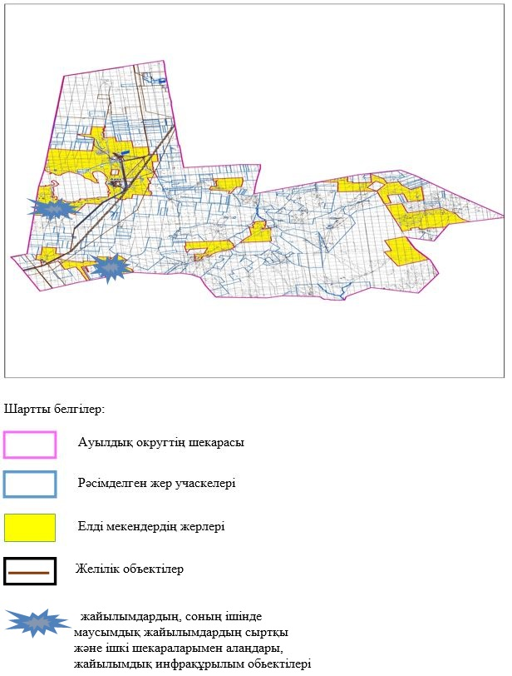

|  |  |
| --- | --- |
|  | Әйке ауылдық округінде жайылымдарды басқару және оларды пайдалану жөніндегі 2021 жылға арналған жоспарға 4 – қосымша |

**Жайылым пайдаланушылардың су тұтыну нормасына сәйкес жасалған су көздеріне (көлдерге, өзендерге, тоғандарға, апандарға, суару немесе суландыру арналарына, құбырлы немесе шахта құдықтарына) қол жеткізу схемасы**

      Бір ауыл шаруашылығы жануарына су тұтынудың орташа тәуліктік нормасы Қазақстан Республикасы Премьер-Министрінің Орынбасары – Қазақстан Республикасы Ауыл шаруашылығы министрінің 2017 жылғы 24 сәуірдегі № 173 бұйрығымен бекітілген жайылымдарды ұтымды пайдалану қағидаларының 9-тармағына сәйкес айқындалады.

      Әйке ауылдық округінің аумағында суару немесе суландыру каналдары жоқ.

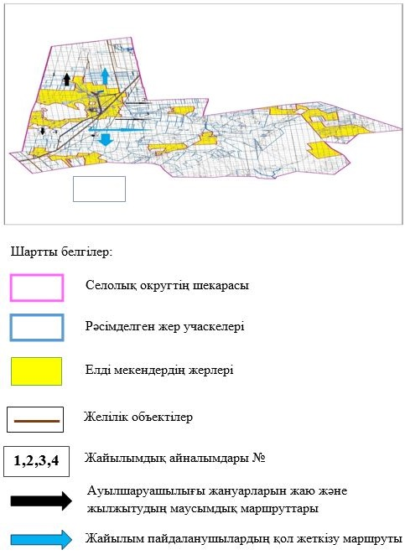

|  |  |
| --- | --- |
|  | Әйке ауылдық округінде 2021 жылға арналған жайылымдарды және оларды пайдалану басқару жөніндегі жоспарға 5-қосымша |

**Ауыл шаруашылығы жануарларын жаю мен қозғалудың маусымдық бағыттарын белгілейтін жайылымдарды пайдалану жөніндегі күнтізбелік кесте**

|  |  |  |  |  |  |
| --- | --- | --- | --- | --- | --- |
| № | Ауылдық округ атауы | 2021 жылғы қоршаулар саны | | | |
| 1 | 2 | 3 | 4 |
| 1 | Әйке | КЖМ | ЖМ | ДҚ | ЖКМ |

      Ескерту: аббревиатуралардың толық жазылуы:

      КЖМ –көктемгі-жазғы маусым;

      ЖКМ – жазғы-күзгі маусым;

      ЖМ – жазғы маусым;

      ДҚ – демалушы қоршау

|  |  |
| --- | --- |
|  | Әйтеке би аудандық мәслихаттының 2021 жылғы "19" шілдедегі № 67 шешіміне № 6 қосымша |

**Жабасақ ауылдық округінде жайылымдарды басқару және оларды пайдалану жөніндегі 2021 жылға арналған жоспар**

      Осы Әйтеке би ауданында жайылымдарды басқару және оларды пайдалану жөніндегі 2021 жылға арналған жоспар (бұдан әрі - жоспар) Қазақстан Республикасының 2001 жылғы 23 қаңтардағы "Қазақстан Республикасындағы жергілікті мемлекеттік басқару және өзін-өзі басқару туралы", 2017 жылғы 20 ақпандағы "Жайылымдар туралы" Заңдарына, Қазақстан Республикасы Премьер-Министрінің Орынбасары-Қазақстан Республикасының Ауыл шаруашылығы министрінің 2017 жылдың 24 сәуірдегі № 173 "Жайылымдарды ұтымды пайдалану қағидаларын бекіту туралы" бұйрығына (Нормативті құқықтық актілерді мемлекеттік тіркеу тізілімінде № 15090 болып тіркелген), Қазақстан Республикасының Ауыл шаруашылығы министрінің 14 сәуірдегі № 3-3/332 "Жайылымдардың жалпы алаңына жүктеменің рұқсат етілген шекті нормасын бекіту туралы" бұйрығына (Нормативтік құқықтық актілерді мемлекеттік тіркеу тізілімінде № 11064 болып тіркелген) сәйкес әзірленді.

      Жоспар жайылымдарды ұтымды пайдалану, азыққа қажеттілікті тұрақты қамтамасыз ету және жайылымдардың тозуын болдырмау мақсатында қабылданады.

      Жоспар құрамында:

      1) Құқық белгілейтін құжаттар негізінде Жабасақ ауылдық округі аумағында жер санаттары, жер учаскелерінің меншік иелері және жер пайдаланушылар бөлінісінде жайылымдардың орналасу схемасы (картасы) (1 қосымша);

      2) жайылым айналымдарының қолайлы схемалары (2-қосымша);

      3) жайылымдардың, оның ішінде маусымдық, жайылымдық инфрақұрылым объектілерінің сыртқы және ішкі шекаралары мен алаңдары белгіленген карта (3-қосымша);

      4) жайылым пайдаланушылардың су тұтыну нормасына сәйкес жасалған су көздеріне (көлдерге, өзендерге, тоғандарға, апандарға, суару немесе суландыру арналарына, құбырлы немесе шахта құдықтарына) қол жеткізу схемасы (4-қосымша);

      5) Ауыл шаруашылығы жануарларын жаю мен жүріп-тұрудың маусымдық бағыттарын белгілейтін жайылымдарды пайдалану жөніндегі күнтізбелік кесте (5 қосымша).

      Жоспар жайылымдарды геоботаникалық тексерудің жай-күйі туралы мәліметтерді, ветеринариялық-санитариялық объектілер туралы мәліметтерді, ауыл шаруашылығы жануарларының мал басының саны туралы деректерді, олардың иелерін көрсете отырып қабылданды - және (немесе) заңды тұлғалар ұсынған өзге де деректер туралы мәліметтерді, ауыл шаруашылығы жануарларының түрлері мен жыныстық-жас топтары бойынша қалыптастырылған табындардың, отарлардың, табындардың саны туралы деректерді, шалғайдағы жайылымдарда жаю үшін ауыл шаруашылығы жануарларының мал басын қалыптастыру туралы мәліметтерді, мәдени және аридті жайылымдарда ауыл шаруашылығы жануарларын жаю ерекшеліктері туралы мәліметтерді, малды айдауға арналған сервитуттар туралы мәліметтерді және мемлекеттік органдар, жеке және (немесе) заңды тұлғалар берген.

      Әкімшілік-аумақтық бөлініс бойынша Жабасақауылдық округінде 3 ауылдық елді мекен бар.

      Жабасақ ауылдық округі аумағының жалпы көлемі 383416 гектар, оның ішінде жайылым жерлері –297386 га, 6 га бақша, 863 га басқа алаптар.

      Жер санаттары бойынша:

      ауыл шаруашылығы мақсатындағы жерлер – 187715 гектар;

      елді мекендердің жері – 64620 гектар;

      өнеркәсіп жерлері – 1609 гектар;

      қордағы жерлер-129472 гектар.

      Табиғи жағдайлар бойынша Жабасақ ауылдық округінің аумағы агроклиматтық көрсеткіш бойынша құрғақ далалық зонаға жатады, қатал ұзақ қыста, қысқа қалыпты ыстық жазда, қыстың және жаз температураларының күрт қарама-қайшылықтарымен, жылдық жауын-шашынның аз мөлшерімен, құрғақшылықпен сипатталады.

      Топырағы қызыл қоңыр, ашық қызыл қоңыр, аз гумусты.

      2021 жылдың 1 қаңтарына Жабасақ ауылдық округінде (халықтың жеке ауласы) ірі қара 3373 бас, оның ішінде аналық мал басы 1630 бас, 4846 бас ұсақ мал, 896 бас жылқыбар. Оның ішінде:

      Жабасақауылында:

      ірі қара мал 1752 бас, оның ішінде аналық мал 864 бас, ұсақ мал 2230 бас, жылқы 198 бас.

      Жайылым көлемі 33557 гектар.

      Байжанкөл ауылында:

      ірі қара мал 698 бас, оның ішінде аналық мал 345 бас, ұсақ мал 793 бас, жылқы 253 бас.

      Жайылым көлемі 10416 гектар.

      Аққұм ауылында:

      ірі қара мал 923 бас, оның ішінде аналық мал 421 бас, ұсақ мал 1823 бас, жылқы 445бас.

      Жайылым көлемі 15624 гектар.

      Жабасақ ауылдық округінің ЖШС, АҚ, шаруа қожалықтарындағы мал басы: ірі қара 1323 бас, ұсақ қара 1099 бас, 565 бас жылқы.

      Шаруа қожалықтарының жайылым алаңы 178386 гектарды құрайды.

      Жабасақ ауылдық округі бойынша ауыл шаруашылығы малдарын қамтамасыз ету үшін барлығы 297386 гектар жайылымдық жерлер бар. Елді мекен шегінде 59597 гектар жайылым бар.

      Жабасақ ауылдық округінде мал айдауға арналған сервитуттар орнатылмаған.

      Жоғарыда баяндалғанның негізінде, Қазақстан Республикасының "Жайылымдар туралы" Заңының 15 бабына сәйкес жергілікті халықтың мұқтаждығы үшін (Жабасақ а., Байжанкөл а., Аққұм а) ауыл шаруашылығы жануарларының аналық (сауын) мал басын ұстау бойынша 13855 га көлемінде, жүктеме нормасы 8,5 га/бас болғанда қажеттілік туындап отырған жоқ.

      Жергілікті халықтың басқа ауыл шаруашылығы малдарын жаю бойынша жайылымдық жерлердің қажеттілігі туындап отырған жоқ, ІҚМ басына жүктеме нормасы 8,5 га/бас болғанда., ұсақ мал – 1,7 га/бас., жылқы –10,2 га/бас.

      Қажеттілік:

      ІҚМ үшін-3373 бас. * 8,5 га/бас=28670,5 га;

      ұсақ мал үшін-4846 бас. * 1,7 га/бас= 8328,2 га;

      жылқы үшін-896 бас. * 10,2 га/бас= 9139,2 га.

      28670+8328,2+9139,2=46137,4 га.

|  |  |
| --- | --- |
|  | Жабасақ ауылдық округінде жайылымдарды басқару және оларды пайдалану жөніндегі 2021 жылға арналған жоспарға 1 – қосымша |

**Жабасақ ауылдық округінің аумағында құқық белгілейтін құжаттар негізінде жер санаттары, жер учаскелерінің меншік иелері және жер пайдаланушылар бөлінісінде жайылымдардың орналасу схемасы (картасы)**

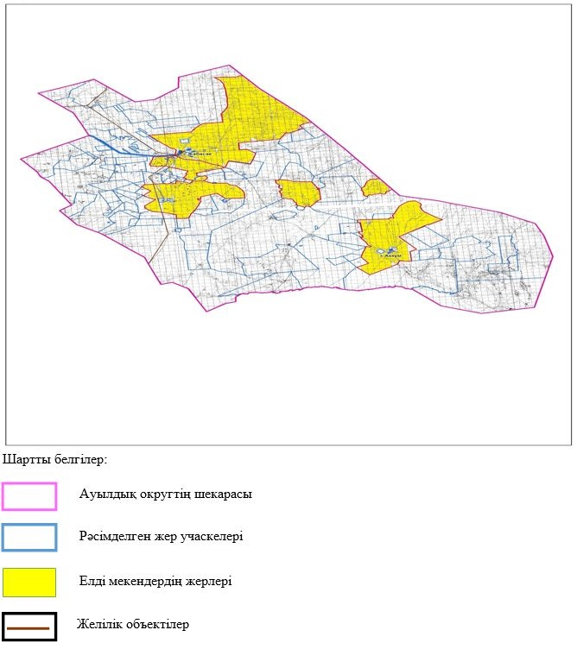

**Жабасақ ауылдық округі аумағындағы жер учаскелерінің меншік иелері тізімі**

|  |  |
| --- | --- |
|  | № 1 кесте |

|  |  |  |  |  |  |  |
| --- | --- | --- | --- | --- | --- | --- |
| № | Жер учаскелерін жер пайдаланушылардың атауы | Жайылым алаңы, (га) | Түрлері бойынша малдың болуы, (бас) | | | |
| ІҚМ | ҰҚМ | жылқы | түйе |
| 1 | "Шахмардан" | 1998 га | 20 | 46 | 17 | - |
| 2 | "Бағдат" | 4530 га | 51 | 48 | 135 | - |
| 3 | "Шоңат" | 2198 га | 7 | - | - | - |
| 4 | "Ерасыл" | 1498 га | 17 | - | - | - |
| 5 | "Маралбек" | 1107 га | 181 | 94 | 88 | - |
| 6 | "Болат" | 424 га | - | - | 4 | - |
| 7 | "Қуандық" | 720 га | - | - | - | - |
| 8 | "Дастан" | 484 га | - | - | - | - |
| 9 | "Нүрбек" | 986 га | 67 | 49 | 17 | - |
| 10 | "Аян" | 1998 га | 81 | 398 | - | - |
| 11 | "Айболат" | 591 га | - | - | - | - |
| 12 | "Теңгебай" | 623 га | 30 | 15 | 20 | - |
| 13 | "Амина" | 499 га | 41 | 102 | 19 | - |
| 14 | "Бай" | 400 га | - | 30 | 30 | - |
| 15 | "Азамат" | 500 га | 50 | - | - | - |
| 16 | "Дөсек" | 497 га | 25 | - | - | - |
| 17 | "Қожа" | 4976 га | 152 | 83 | 107 | - |
| 18 | "Жебе" | 993 га | 2 | - | 14 | - |
| 19 | "Раманқұл" | 992 га | - | - | - | - |
| 20 | "Айдынбай" | 2028 га | - | 20 | 10 | - |
| 21 | "Ақжол" | 400 га | 41 | 64 | 19 | - |
| 22 | "Қызғалдақ" | 798 га | 70 | 45 | 9 | - |
| 23 | "Нұрбол" | 1322 га | 25 | - | * | * |
| 24 | "Мақсат" | 499 га | 95 | 35 | 6 | - |
| 25 | "Бөгенбай" | 2205 га | 28 | - | - | - |
| 26 | "Байжанкөл" | 1164 га | 30 | - | - | - |
| 27 | Бекболат | 454 |  |  |  |  |
| 27 | "Бекболат" | 484 га | 76 | - | - | - |
| 28 | "Дана" | 1043 га | 98 | - | - | - |
| 29 | "Мұратбек" | 1010 га | 15 | 20 | 5 | - |
| 30 | "Береке" | 662 га | - | - | - | - |
| 31 | "Шаңбай" | 800 га | 121 | 50 | 69 | - |
| 33 | "Шынғыс" | 10599 |  |  |  |  |
| 34 | "Миялтау" ЖШС | 128904 |  |  | 485 |  |
|  | Барлығы: | 178386 | 1323 | 1099 | 565 |  |

      кестенің жалғасы

|  |  |  |  |  |  |  |  |  |  |
| --- | --- | --- | --- | --- | --- | --- | --- | --- | --- |
| Жайылымға қажеттілік нормасы 1 бас, (га) | | | | Жайылымдардың қажеттілігі, (га) | | | | | Артық жайылымдар, (га) |
| ІҚМ | ҰҚМ | жылқы | түйе | ІҚМ | ҰҚМ | жылқы | түйе | жиыны (га) |
| 8,5 | 1,7 | 10,2 |  | 170 | 78,2 | 173,4 |  | 421,6 |  |
|  |  |  |  | 433,5 | 81,6 | 1377 |  | 1892,1 |  |
|  |  |  |  | 59,5 |  |  |  | 59,5 |  |
|  |  |  |  | 144,5 |  |  |  | 144,5 |  |
|  |  |  |  | 1538,5 | 159,8 | 897,6 |  | 2595,9 |  |
|  |  |  |  |  |  | 40,8 |  | 40,8 |  |
|  |  |  |  |  |  |  |  |  |  |
|  |  |  |  |  |  |  |  |  |  |
|  |  |  |  | 569,5 | 83,3 | 173,4 |  | 826,2 |  |
|  |  |  |  | 688,5 | 676,6 |  |  | 1365,1 |  |
|  |  |  |  |  |  |  |  |  |  |
|  |  |  |  | 255 | 25,5 | 204 |  | 484,5 |  |
|  |  |  |  | 348,5 | 173,4 | 193,8 |  | 7157 |  |
|  |  |  |  |  | 51 | 306 |  | 357 |  |
|  |  |  |  | 425 |  |  |  | 425 |  |
|  |  |  |  | 212,5 |  |  |  | 212,5 |  |
|  |  |  |  | 1292 | 141,1 | 1091,4 |  | 2524,5 |  |
|  |  |  |  | 17 |  | 142,8 |  | 159,8 |  |
|  |  |  |  |  |  |  |  |  |  |
|  |  |  |  |  | 34 | 102 |  | 136 |  |
|  |  |  |  | 348,5 | 108,8 | 193,8 |  | 651,1 |  |
|  |  |  |  | 595 | 76,5 | 91,8 |  | 763,3 |  |
|  |  |  |  | 212,5 |  |  |  | 212,5 |  |
|  |  |  |  | 807,5 | 59,5 | 61,2 |  | 928,2 |  |
|  |  |  |  | 238 |  |  |  | 238 |  |
|  |  |  |  | 255 |  |  |  | 255 |  |
|  |  |  |  |  |  |  |  |  |  |
|  |  |  |  | 646 |  |  |  | 646 |  |
|  |  |  |  | 833 |  |  |  | 833 |  |
|  |  |  |  | 127,5 | 34 | 51 |  | 212,5 |  |
|  |  |  |  |  |  |  |  |  |  |
|  |  |  |  | 1028,5 | 85 | 703,8 |  | 1817,3 |  |
|  |  |  |  |  |  |  |  |  |  |
|  |  |  |  |  |  | 4947 |  | 4947 |  |
|  |  |  |  | 10862,5 | 1868,3 | 10750,8 |  | 23481,6 |  |

**Жабасақ ауылдық округі бойынша елді мекендер бөлінісінде ІҚМ аналық (сауын)мал басын орналастыру үшін жайылымдарды бөлу жөніндегі мәліметтер**

|  |  |
| --- | --- |
|  | № 2 кесте |

|  |  |  |  |  |  |  |  |  |
| --- | --- | --- | --- | --- | --- | --- | --- | --- |
| № | Елді мекені | Жайылым алаңы, (га) | Сауын сиырлардың болуы (бас) | Жайылымға қажеттілік нормасы 1 бас, (га) | Жайылымдардың қажеттілігі, (га) | Жайылымдармен қамтамасыз етілмеген (га) | Қажеттіліктің қамтамасыз етілуі, % | Артықшылық, (га) |
| 1 | Жабасақ а. | 48534 | 864 | 8,5 | 7344 |  | 456 | +41190 |
| 2 | Аққұм а. | 16202 | 421 | 8,5 | 3578,5 |  | 436 | +12623,5 |
| 3 | Байжанкөл | 21173 | 345 | 8,5 | 2932,5 |  | 355 | +18240,5 |
|  | Барлығы | 85909 | 1630 |  | 13855 |  | 1247 | 72053 |

**Жабасақ ауылдық округі бойынша жер учаскелерінің меншік иелері бөлігінде ауыл шаруашылығы малдарының басын орналастыру үшін жайылымдарды қайта бөлу жөніндегі мәліметтер**

|  |  |
| --- | --- |
|  | № 3 кесте |

|  |  |  |  |  |  |  |  |
| --- | --- | --- | --- | --- | --- | --- | --- |
| № | Елді мекен | Малдың болуы түрлері бойынша (бас) | | | Жайылымға қажеттілік нормасы 1 бас, (га) | | |
| ІҚМ | ҰҚМ | Жылқы | ІҚМ | ҰҚМ | Жылқы |
| 1 | Жабасақ а. | 1752 | 2230 | 198 | 8,5 | 1,7 | 10,2 |
| 2 | Аққұм а. | 923 | 1823 | 445 | 8,5 | 1,7 | 10,2 |
| 3 | Байжанкөл а. | 698 | 793 | 253 | 8,5 | 1,7 | 10,2 |
|  | Барлығы | 3373 | 4846 | 896 |  |  |  |

      кестенің жалғасы

|  |  |  |  |  |  |
| --- | --- | --- | --- | --- | --- |
| Жайылымдардың қажеттілігі, (га) | | | | Жайылымдарды бөлу | Қажеттіліктің қамтамасыз етілуі, % |
| ІҚМ | ҰҚМ | Жылқы | Қорытынды (га) |
| 14892 | 3791 | 2019,6 | 20702,6 |  | -62 |
| 7845,5 | 3099,1 | 4539 | 15483,6 |  | 348 |
| 5933 | 1348,1 | 2580,6 | 9861,7 |  | 234 |
| 50595 | 14538 | 15232 | 80365 |  | 520 |

|  |  |
| --- | --- |
|  | Жабасақ ауылдық округінде жайылымдарды басқару және оларды пайдалану жөніндегі 2021 жылға арналған жоспарға 2 – қосымша |

**Жайылым айналымдарының қолайлы схемалары Жабасақ ауылдық округі үшін қолайлы жайылым айналымдарының схемасы**

|  |  |  |  |  |
| --- | --- | --- | --- | --- |
| Жылдар | Қоршау 1 | Қоршау 2 | Қоршау 3 | Қоршау 4 |
| 2021 | демалушы қоршау | көктемгі-жазғы маусым 1 | Жазғы маусым 2 | Күзгі маусым 3 |

|  |  |
| --- | --- |
|  | Жабасақ ауылдық округінде жайылымдарды басқару және оларды пайдалану жөніндегі 2021 жылға арналған жоспарға 3 – қосымша |

**Жайылымдардың сыртқы және ішкі шекаралары мен алаңдары көрсетілген карта, оның ішінде маусымдық, жайылымдық инфрақұрылым объектілері**

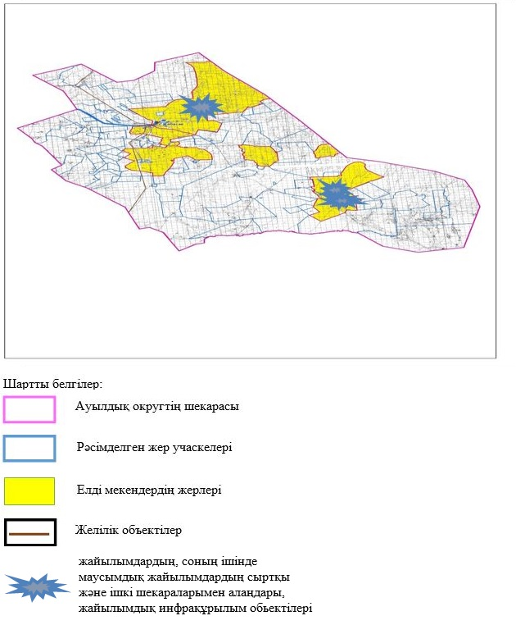

|  |  |
| --- | --- |
|  | Жабасақ ауылдық округінде жайылымдарды басқару және оларды пайдалану жөніндегі 2021 жылға арналған жоспарға 4 – қосымша |

**Жайылым пайдаланушылардың су тұтыну нормасына сәйкес жасалған су көздеріне (көлдерге, өзендерге, тоғандарға, апандарға, суару немесе суландыру арналарына, құбырлы немесе шахта құдықтарына) қол жеткізу схемасы**

      Бір ауыл шаруашылығы жануарына су тұтынудың орташа тәуліктік нормасы Қазақстан Республикасы Премьер-Министрінің Орынбасары – Қазақстан Республикасы Ауыл шаруашылығы министрінің 2017 жылғы 24 сәуірдегі № 173 бұйрығымен бекітілген жайылымдарды ұтымды пайдалану қағидаларының 9-тармағына сәйкес айқындалады.

      Жабасақ ауылдық округінің аумағында суару немесе суландыру каналдары жоқ.

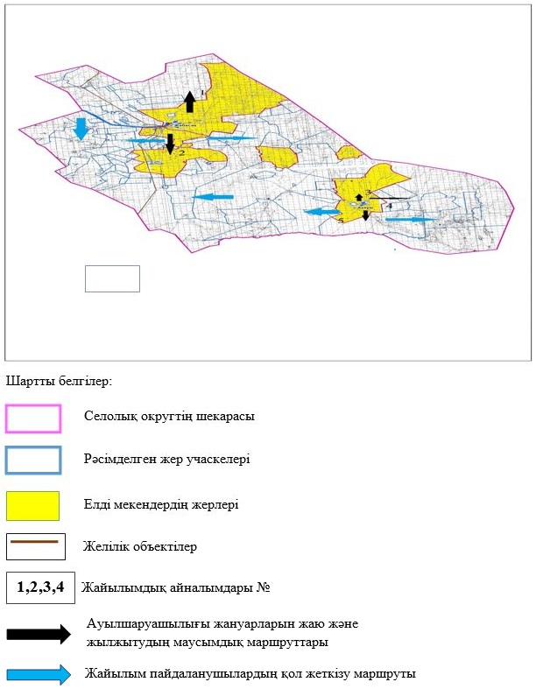

|  |  |
| --- | --- |
|  | Жабасақ ауылдық округінде 2021 жылға арналған жайылымдарды және оларды пайдалану басқару жөніндегі жоспарға 5-қосымша |

**Ауыл шаруашылығы жануарларын жаю мен қозғалудың маусымдық бағыттарын белгілейтін жайылымдарды пайдалану жөніндегі күнтізбелік кесте**

|  |  |  |  |  |  |
| --- | --- | --- | --- | --- | --- |
| № | Ауылдық округ атауы | 2021 жылғы қоршаулар саны | | | |
| 1 | 2 | 3 | 4 |
| 1 | Жабасақ | КЖМ | ЖМ | ДҚ | ЖКМ |

      Ескерту: аббревиатуралардың толық жазылуы:

      КЖМ –көктемгі-жазғы маусым;

      ЖКМ – жазғы-күзгі маусым;

      ЖМ – жазғы маусым;

      ДҚ – демалушы қоршау

|  |  |
| --- | --- |
|  | Әйтеке би аудандық мәслихаттының 2021 жылғы "19" шілдедегі № 67 шешіміне № 7 қосымша |

**Жамбыл ауылдық округінде жайылымдарды басқару және оларды пайдалану жөніндегі 2021 жылға арналған жоспар**

      Осы Әйтеке би ауданында жайылымдарды басқару және оларды пайдалану жөніндегі 2021 жылға арналған жоспар (бұдан әрі - жоспар) Қазақстан Республикасының 2001 жылғы 23 қаңтардағы "Қазақстан Республикасындағы жергілікті мемлекеттік басқару және өзін-өзі басқару туралы", 2017 жылғы 20 ақпандағы "Жайылымдар туралы" Заңдарына, Қазақстан Республикасы Премьер-Министрінің Орынбасары-Қазақстан Республикасының Ауыл шаруашылығы министрінің 2017 жылдың 24 сәуірдегі № 173 "Жайылымдарды ұтымды пайдалану қағидаларын бекіту туралы" бұйрығына (Нормативті құқықтық актілерді мемлекеттік тіркеу тізілімінде № 15090 болып тіркелген), Қазақстан Республикасының Ауыл шаруашылығы министрінің 14 сәуірдегі № 3-3/332 "Жайылымдардың жалпы алаңына жүктеменің рұқсат етілген шекті нормасын бекіту туралы" бұйрығына (Нормативтік құқықтық актілерді мемлекеттік тіркеу тізілімінде № 11064 болып тіркелген) сәйкес әзірленді.

      Жоспар жайылымдарды ұтымды пайдалану, азыққа қажеттілікті тұрақты қамтамасыз ету және жайылымдардың тозуын болдырмау мақсатында қабылданады.

      Жоспар құрамында:

      1) Құқық белгілейтін құжаттар негізінде Жамбыл ауылдық округі аумағында жер санаттары, жер учаскелерінің меншік иелері және жер пайдаланушылар бөлінісінде жайылымдардың орналасу схемасы (картасы) (1 қосымша);

      2) жайылым айналымдарының қолайлы схемалары (2-қосымша);

      3) жайылымдардың, оның ішінде маусымдық, жайылымдық инфрақұрылым объектілерінің сыртқы және ішкі шекаралары мен алаңдары белгіленген карта (3-қосымша);

      4) жайылым пайдаланушылардың су тұтыну нормасына сәйкес жасалған су көздеріне (көлдерге, өзендерге, тоғандарға, апандарға, суару немесе суландыру арналарына, құбырлы немесе шахта құдықтарына) қол жеткізу схемасы (4-қосымша);

      5) Ауыл шаруашылығы жануарларын жаю мен жүріп-тұрудың маусымдық бағыттарын белгілейтін жайылымдарды пайдалану жөніндегі күнтізбелік кесте (5 қосымша).

      Жоспар жайылымдарды геоботаникалық тексерудің жай-күйі туралы мәліметтерді, ветеринариялық-санитариялық объектілер туралы мәліметтерді, ауыл шаруашылығы жануарларының мал басының саны туралы деректерді, олардың иелерін көрсете отырып қабылданды - және (немесе) заңды тұлғалар ұсынған өзге де деректер туралы мәліметтерді, ауыл шаруашылығы жануарларының түрлері мен жыныстық-жас топтары бойынша қалыптастырылған табындардың, отарлардың, табындардың саны туралы деректерді, шалғайдағы жайылымдарда жаю үшін ауыл шаруашылығы жануарларының мал басын қалыптастыру туралы мәліметтерді, мәдени және аридті жайылымдарда ауыл шаруашылығы жануарларын жаю ерекшеліктері туралы мәліметтерді, малды айдауға арналған сервитуттар туралы мәліметтерді және мемлекеттік органдар, жеке және (немесе) заңды тұлғалар берген.

      Әкімшілік-аумақтық бөлініс бойынша Жамбыл ауылдық округінде 1 ауылдық елді мекен бар.

      Жамбыл ауылдық округінің жалпы көлемі 136916 гектар, оның ішінде жайылым жерлері –84584га, 0 га басқа алқаптар.

      Жер санаттары бойынша:

      ауыл шаруашылығы мақсатындағы жерлер – 58146 гектар;

      елді мекендердің жері – 12510 гектар;

      өнеркәсіп жерлері –1472 гектар;

      қордағы жерлер–64788 гектар.

      Табиғи жағдайлар бойынша Жамбыл ауылдық округінің аумағы агроклиматтық көрсеткіш бойынша құрғақ далалық зонаға жатады, қатал ұзақ қыста, қысқа қалыпты ыстық жазда, қыстың және жаз температураларының күрт қарама-қайшылықтарымен, жылдық жауын-шашынның аз мөлшерімен, құрғақшылықпен сипатталады.

      Топырағы ашық қызыл қоңыр, аз гумусты.

      2021 жылдың 1 қаңтарына Жамбыл ауылында (халықтың жеке ауласы) ірі қара 875 бас, оның ішінде аналық мал басы 730 бас, 1484 бас ұсақ мал, 175 бас жылқы бар. Оның ішінде:

      Жайылым көлемі 12151 гектар.

      Жамбыл ауылдық округінің шаруа қожалықтарындағы мал басы: ірі қара 258бас, ұсақ қара 89 бас, 30 бас жылқы.

      Шаруа қожалықтарының жайылым алаңы 15016 гектарды құрайды.

      Жамбыл ауылдық округі бойынша ауыл шаруашылығы малдарын қамтамасыз ету үшін барлығы 84584 гектар жайылымдық жерлер бар. Елді мекен шегінде 12151 гектар жайылым бар.

      Талдық ауылында мал айдауға арналған сервитуттар орнатылмаған.

      Жоғарыда баяндалғанның негізінде, Қазақстан Республикасының "Жайылымдар туралы" Заңының 15 бабына сәйкес жергілікті халықтың мұқтаждығы үшін (Жамбыл а.) ауыл шаруашылығы жануарларының аналық (сауын) мал басын ұстау бойынша 6205 га көлемінде, жүктеме нормасы 8,5 га/бас болғанда қажеттілік туындап отырған жоқ.

      Жергілікті халықтың басқа ауыл шаруашылығы малдарын жаю бойынша жайылымдық жерлердің қажеттілігі туындап отырған жоқ, ІҚМ басына жүктеме нормасы 8,5 га/бас болғанда., ұсақ мал – 1,7 га/бас., жылқы –10,2 га/бас.

      Қажеттілік:

      ІҚМ үшін-875 бас. * 8,5 га/бас=7437,5 га;

      ұсақ мал үшін-1484 бас. * 1,7 га/бас=2522,8 га;

      жылқыүшін-175 бас. * 10,2 га/бас= 1785га.

      7437,5+2522,8+1785=11745,3га.

|  |  |
| --- | --- |
|  | Жамбыл ауылдық округінде жайылымдарды басқару және оларды пайдалану жөніндегі 2021 жылға арналған жоспарға 1 – қосымша |

**Жамбыл ауылының аумағында құқық белгілейтін құжаттар негізінде жер санаттары, жер учаскелерінің меншік иелері және жер пайдаланушылар бөлінісінде жайылымдардың орналасу схемасы (картасы)**

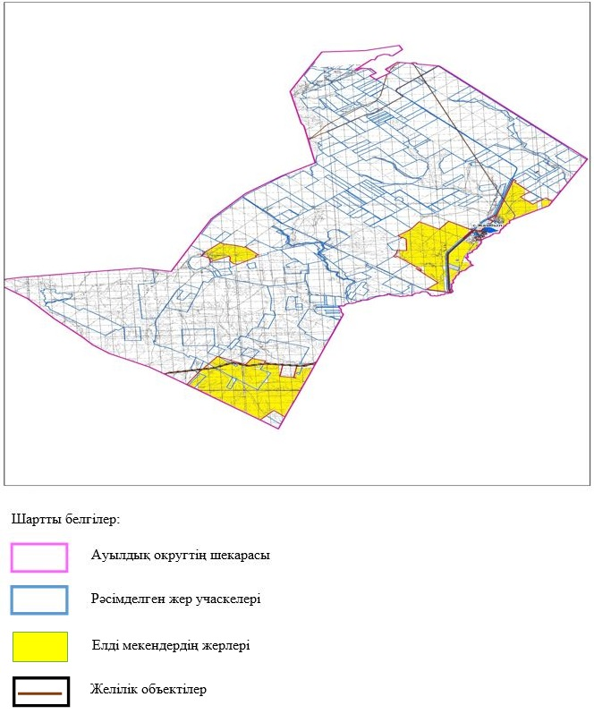

**Жамбыл ауылдық округі аумағындағы жер учаскелерінің меншік иелері тізімі**

|  |  |
| --- | --- |
|  | № 1 кесте |

|  |  |  |  |  |  |  |
| --- | --- | --- | --- | --- | --- | --- |
| № | Жер учаскелерін жер пайдаланушылардың атауы | Жайылым алаңы, (га) | Түрлері бойынша малдың болуы, (бас) | | | |
| ІҚМ | ҰҚМ | жылқы | түйе |
| 1 | "Алтынбек" ШҚ | 2152 | 110 | - | 6 |  |
| 2 | "Азамат" ШҚ | 498 | 29 | 21 | 24 |  |
| 3 | "Артек" ШҚ | 76 | - | - | - |  |
| 4 | "Жанат" ШҚ | 2470 | 7 | 33 | - |  |
| 5 | "Қарлығаш" ШҚ | 162 | 30 | - | - |  |
| 6 | "Акпанбет" ШҚ | 228 | - | - | - |  |
| 7 | "Аяжан" ШҚ | 1122 | - | - | - |  |
| 8 | "Жагалбайлы" ШҚ | 166 | - | - | - |  |
| 9 | "Караша" ШҚ | 990 | - | - | - |  |
| 10 | "Көбек" ШҚ | 152 | - | - | - |  |
| 11 | "Қоныс" ШҚ | 300 | -- | - |  |  |
| 12 | "Молдава" ШҚ | 42 | - | - | - |  |
| 13 | "Мура" ШҚ | 382 | - | - | - |  |
| 14 | "Нұр" ШҚ | 199 | - | - | - |  |
| 15 | "Самат" ШҚ | 459 | - | - | - |  |
| 16 | "Санжар" ШҚ | 183 | - | - | - |  |
| 17 | "Тасболат" ШҚ | 300 | - | - | - |  |
| 18 | "Гроза-3" ЖШС | 16 | - | - | - |  |
| 19 | "Барс-1" ЖШС | 178 | - | - | - |  |
| 20 | "Жамбыл-С" ЖШС | 4865 |  |  |  |  |
| Барлығы: | |  | 176 | 54 | 30 |  |

      кестенің жалғасы

|  |  |  |  |  |  |  |  |  |  |
| --- | --- | --- | --- | --- | --- | --- | --- | --- | --- |
| Жайылымға қажеттілік нормасы 1 бас, (га) | | | | Жайылымдардың қажеттілігі, (га) | | | | | Артық жайылымдар, (га) |
| ІҚМ | ҰҚМ | жылқы | түйе | ІҚМ | ҰҚМ | жылқы | түйе | жиыны (га) |
| 8,5 | 1,7 | 10,2 |  | 935 |  | 61,2 |  | 10,2 |  |
| 8,5 | 1,7 | 10,2 |  | 246,5 | 35,7 | 244,8 |  | 527 |  |
|  |  |  |  | - |  |  |  |  |  |
| 8,5 | 1,7 | 10,2 |  | 59,5 | 280,5 |  |  | 340 |  |
| 8,5 | 1,7 | 10,2 |  | 25,5 |  |  |  | 25,5 |  |
| 8,5 | 1,7 | 10,2 |  |  |  |  |  |  |  |
| 8,5 | 1,7 | 10,2 |  |  |  |  |  |  |  |
| 8,5 | 1,7 | 10,2 |  |  |  |  |  |  |  |
| 8,5 | 1,7 | 10,2 |  |  |  |  |  |  |  |
| 8,5 | 1,7 | 10,2 |  |  |  |  |  |  |  |
| 8,5 | 1,7 | 10,2 |  |  |  |  |  |  |  |
| 8,5 | 1,7 | 10,2 |  |  |  |  |  |  |  |
| 8,5 | 1,7 | 10,2 |  |  |  |  |  |  |  |
| 8,5 | 1,7 | 10,2 |  |  |  |  |  |  |  |
| 8,5 | 1,7 | 10,2 |  |  |  |  |  |  |  |
| 8,5 | 1,7 | 10,2 |  |  |  |  |  |  |  |
| 8,5 | 1,7 | 10,2 |  |  |  |  |  |  |  |
|  |  |  |  |  |  |  |  |  |  |
|  |  |  |  |  |  |  |  |  |  |
|  |  |  |  |  |  |  |  |  |  |
|  |  |  |  | 1266,5 | 316,2 | 305,8 |  | 188,7 |  |

**Жамбылауылдық округі бойынша елді мекендер бөлінісінде ІҚМ аналық (сауын)мал басын орналастыру үшін жайылымдарды бөлу жөніндегі мәліметтер**

|  |  |
| --- | --- |
|  | № 2 кесте |

|  |  |  |  |  |  |  |  |  |
| --- | --- | --- | --- | --- | --- | --- | --- | --- |
| № | Елді мекені | Жайылым алаңы, (га) | Сауын сиырлардың болуы (бас) | Жайылымға қажеттілік нормасы 1 бас, (га) | Жайылымдардың қажеттілігі, (га) | Жайылымдармен қамтамасыз етілмеген (га) | Қажеттіліктің қамтамасыз етілуі, % | Артықшылық, (га) |
| 1 | Жамбыл а. | 16634 | 730 | 8,5 | 6205 |  | 196 | +10429 |
|  | Барлығы | 16634 | 730 |  | 6205 |  |  | +10429 |

**Жамбыл ауылдық округі бойынша жер учаскелерінің меншік иелері бөлігінде ауыл шаруашылығы малдарының басын орналастыру үшін жайылымдарды қайта бөлу жөніндегі мәліметтер**

|  |  |
| --- | --- |
|  | № 3 кесте |

|  |  |  |  |  |  |  |  |
| --- | --- | --- | --- | --- | --- | --- | --- |
| № | Елді мекен | Малдың болуы түрлері бойынша (бас) | | | Жайылымға қажеттілік нормасы 1 бас, (га) | | |
| ІҚМ | ҰҚМ | Жылқы | ІҚМ | ҰҚМ | Жылқы |
| 1 | Жамбыл а. | 875 | 1484 | 175 | 8,5 | 1,7 | 10,2 |
|  | Жалпы | 875 | 1484 | 175 |  |  |  |

      кестенің жалғасы

|  |  |  |  |  |  |
| --- | --- | --- | --- | --- | --- |
| Жайылымдардың қажеттілігі, (га) | | | | Жайылымдарды бөлу | Қажеттіліктің қамтамасыз етілуі, % |
| ІҚМ | ҰҚМ | Жылқы | барлығы(га) |
| 7437,5 | 2522,8 | 1785 | 11745,3 |  |  |
| 7437,5 | 2522,8 | 1785 | 11745,3 |  |  |

|  |  |
| --- | --- |
|  | Жамбыл ауылдық округінде жайылымдарды басқару және оларды пайдалану жөніндегі 2021 жылға арналған жоспарға 2 – қосымша |

**Жайылым айналымдарының қолайлы схемалары Жамбыл ауылдық округі үшін қолайлы жайылым айналымдарының схемасы**

|  |  |  |  |  |
| --- | --- | --- | --- | --- |
| Жылдар | Қоршау 1 | Қоршау 2 | Қоршау 3 | Қоршау 4 |
| 2021 | демалушы қоршау | көктемгі-жазғы маусым 1 | Жазғы маусым 2 | Күзгі маусым 3 |

|  |  |
| --- | --- |
|  | Жамбыл ауылдық округігнде жайылымдарды басқару және оларды пайдалану жөніндегі 2021 жылға арналған жоспарға 3 – қосымша |

**Жайылымдардың сыртқы және ішкі шекаралары мен алаңдары көрсетілген карта, оның ішінде маусымдық, жайылымдық инфрақұрылым объектілері**

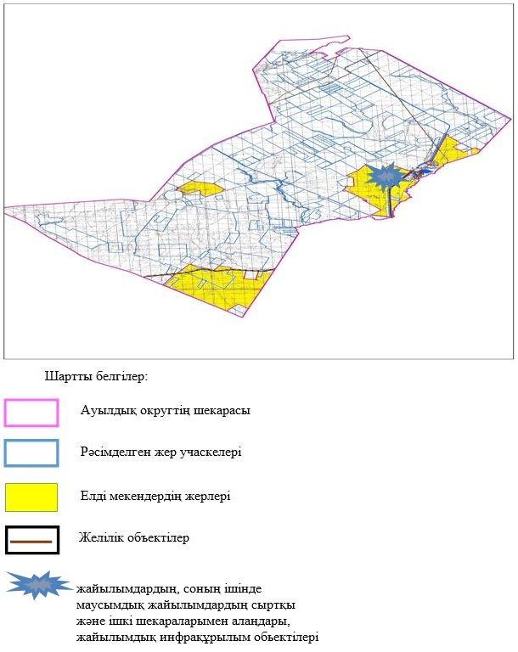

|  |  |
| --- | --- |
|  | Жамбыл ауылдық округінде жайылымдарды басқару және оларды пайдалану жөніндегі 2021 жылға арналған жоспарға 4 – қосымша |

**Жайылым пайдаланушылардың су тұтыну нормасына сәйкес жасалған су көздеріне (көлдерге, өзендерге, тоғандарға, апандарға, суару немесе суландыру арналарына, құбырлы немесе шахта құдықтарына) қол жеткізу схемасы**

      Бір ауыл шаруашылығы жануарына су тұтынудың орташа тәуліктік нормасы Қазақстан Республикасы Премьер-Министрінің Орынбасары – Қазақстан Республикасы Ауыл шаруашылығы министрінің 2017 жылғы 24 сәуірдегі № 173 бұйрығымен бекітілген жайылымдарды ұтымды пайдалану қағидаларының 9-тармағына сәйкес айқындалады.

      Жамбыл ауылдық округі аумағында суару немесе суландыру каналдары жоқ.

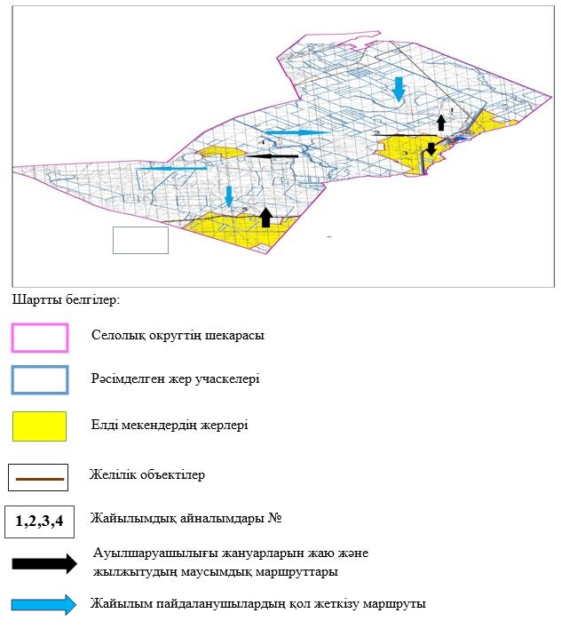

|  |  |
| --- | --- |
|  | Жамбыл ауылдық округінде 2021 жылға арналған жайылымдарды және оларды пайдалану басқару жөніндегі жоспарға 5-қосымша |

**Ауыл шаруашылығы жануарларын жаю мен қозғалудың маусымдық бағыттарын белгілейтін жайылымдарды пайдалану жөніндегі күнтізбелік кесте**

|  |  |  |  |  |  |
| --- | --- | --- | --- | --- | --- |
| № | Ауылдық округ атауы | 2021 жылғы қоршаулар саны | | | |
| 1 | 2 | 3 | 4 |
| 1 | Жамбыл | КЖМ | ЖМ | ДҚ | ЖКМ |

      Ескерту: аббревиатуралардың толық жазылуы:

      КЖМ –көктемгі-жазғы маусым;

      ЖКМ – жазғы-күзгі маусым;

      ЖМ – жазғы маусым;

      ДҚ – демалушы қоршау

|  |  |
| --- | --- |
|  | Әйтеке би аудандық мәслихаттының 2021 жылғы "19" шілдедегі № 67 шешіміне № 8 қосымша |

**Темірбек Жүргенов ауылдық округінде жайылымдарды басқару және оларды пайдалану жөніндегі 2021 жылға арналған жоспар**

      Осы Әйтеке би ауданында жайылымдарды басқару және оларды пайдалану жөніндегі 2021 жылға арналған жоспар (бұдан әрі - жоспар) Қазақстан Республикасының 2001 жылғы 23 қаңтардағы "Қазақстан Республикасындағы жергілікті мемлекеттік басқару және өзін-өзі басқару туралы", 2017 жылғы 20 ақпандағы "Жайылымдар туралы" Заңдарына, Қазақстан Республикасы Премьер-Министрінің Орынбасары-Қазақстан Республикасының Ауыл шаруашылығы министрінің 2017 жылдың 24 сәуірдегі № 173 "Жайылымдарды ұтымды пайдалану қағидаларын бекіту туралы" бұйрығына (Нормативті құқықтық актілерді мемлекеттік тіркеу тізілімінде № 15090 болып тіркелген), Қазақстан Республикасының Ауыл шаруашылығы министрінің 14 сәуірдегі № 3-3/332 "Жайылымдардың жалпы алаңына жүктеменің рұқсат етілген шекті нормасын бекіту туралы" бұйрығына (Нормативтік құқықтық актілерді мемлекеттік тіркеу тізілімінде № 11064 болып тіркелген) сәйкес әзірленді.

      Жоспар жайылымдарды ұтымды пайдалану, азыққа қажеттілікті тұрақты қамтамасыз ету және жайылымдардың тозуын болдырмау мақсатында қабылданады.

      Жоспар құрамында:

      1) Құқық белгілейтін құжаттар негізінде Темірбек Жүргенов ауылдық округі аумағында жер санаттары, жер учаскелерінің меншік иелері және жер пайдаланушылар бөлінісінде жайылымдардың орналасу схемасы (картасы) (1 қосымша);

      2) жайылым айналымдарының қолайлы схемалары (2-қосымша);

      3) жайылымдардың, оның ішінде маусымдық, жайылымдық инфрақұрылым объектілерінің сыртқы және ішкі шекаралары мен алаңдары белгіленген карта (3-қосымша);

      4) жайылым пайдаланушылардың су тұтыну нормасына сәйкес жасалған су көздеріне (көлдерге, өзендерге, тоғандарға, апандарға, суару немесе суландыру арналарына, құбырлы немесе шахта құдықтарына) қол жеткізу схемасы (4-қосымша);

      5) Ауыл шаруашылығы жануарларын жаю мен жүріп-тұрудың маусымдық бағыттарын белгілейтін жайылымдарды пайдалану жөніндегі күнтізбелік кесте (5 қосымша).

      Жоспар жайылымдарды геоботаникалық тексерудің жай-күйі туралы мәліметтерді, ветеринариялық-санитариялық объектілер туралы мәліметтерді, ауыл шаруашылығы жануарларының мал басының саны туралы деректерді, олардың иелерін көрсете отырып қабылданды - және (немесе) заңды тұлғалар ұсынған өзге де деректер туралы мәліметтерді, ауыл шаруашылығы жануарларының түрлері мен жыныстық-жас топтары бойынша қалыптастырылған табындардың, отарлардың, табындардың саны туралы деректерді, шалғайдағы жайылымдарда жаю үшін ауыл шаруашылығы жануарларының мал басын қалыптастыру туралы мәліметтерді, мәдени және аридті жайылымдарда ауыл шаруашылығы жануарларын жаю ерекшеліктері туралы мәліметтерді, малды айдауға арналған сервитуттар туралы мәліметтерді және мемлекеттік органдар, жеке және (немесе) заңды тұлғалар берген.

      Әкімшілік-аумақтық бөлініс бойынша Темірбек Жүргенов ауылдық округінде 2 ауылдық елді мекен бар.

      Темірбек Жүргенов ауылдық округі аумағының жалпы көлемі 228810 гектар, оның ішінде жайылым жерлері –115774га,

      Жер санаттары бойынша:

      ауыл шаруашылығы мақсатындағы жерлер –153929 гектар;

      елді мекендердің жері – 19275 гектар;

      өнеркәсіп жерлері – 2029 гектар;

      қордағы жерлер-53577 гектар.

      Табиғи жағдайлар бойынша Темірбек Жүргенов ауылдық округінің аумағы агроклиматтық көрсеткіш бойынша құрғақ далалық зонаға жатады, қатал ұзақ қыста, қысқа қалыпты ыстық жазда, қыстың және жаз температураларының күрт қарама-қайшылықтарымен, жылдық жауын-шашынның аз мөлшерімен, құрғақшылықпен сипатталады.

      Топырағы қызыл қоңыр, ашық қызыл қоңыр, аз гумусты.

      2021 жылдың 1 қаңтарына Темірбек Жүргенов ауылдық округінде (халықтың жеке ауласы) ірі қара 2629 бас, оның ішінде аналық мал басы 1423 бас, 4848 бас ұсақ мал, 83 бас жылқыбар. Оның ішінде:

      Темірбек Жүргенов ауылында:

      ірі қара мал 2623 бас, оның ішінде аналық мал 1919 бас, ұсақ мал 3622 бас, жылқы 36 бас.

      Жайылым көлемі 11479 гектар.

      Талдысай ауылында:

      ірі қара мал 710 бас, оның ішінде аналық мал 413 бас, ұсақ мал 1226 бас, жылқы 47 бас.

      Жайылым көлемі 6569 гектар.

      Т. Жүргенов ауылдық округінің ЖШС, АҚ, шаруа қожалықтарындағ ымал басы: ірі қара 464 бас, ұсақ қара 3478 бас, 205 бас жылқы.

      Шаруа қожалықтарының жайылым алаңы 70929 гектарды құрайды.

      Темірбек Жүргенов ауылдық округі бойынша ауыл шаруашылығы малдарын қамтамасыз ету үшін барлығы 115774 гектар жайылымдық жерлер бар. Елді мекен шегінде 18048 гектар жайылым бар.

      Темірбек Жүргенов ауылдық округінде мал айдауға арналған сервитуттар орнатылмаған.

      Жоғарыда баяндалғанның негізінде, Қазақстан Республикасының "Жайылымдар туралы" Заңының 15 бабына сәйкес жергілікті халықтың мұқтаждығы үшін (Т. Жүрегнов а., Талдысай а.) ауыл шаруашылығы жануарларының аналық (сауын) мал басын ұстау бойынша-16311,5 га көлемінде, жүктеме нормасы 8,5 га/бас болғанда қажеттілік туындап отырған жоқ.

      Жергілікті халықтың басқа ауылшаруашылығы малдарын жаю бойынша жайылымдық жерлердің қажеттілігі жоқ, ІҚМ басына жүктеме нормасы 8,5 га/бас болғанда., ұсақ мал – 1,7 га/бас., жылқы –10,2 га/бас.

      Қажеттілік:

      ІҚМ үшін-3333 бас. * 8,5 га/бас=28330,5 га;

      ұсақ мал үшін-1226 бас. * 1,7 га/бас= 2084,2 га;

      жылқыүшін-47 бас. * 10,2 га/бас= 479,4 га.

      28330,5+2084,2+479,4=30894,1 га.

|  |  |
| --- | --- |
|  | Темірбек Жүргенов ауылдық округінде жайылымдарды басқару және оларды пайдалану жөніндегі 2021 жылға арналған жоспарға 1 – қосымша |

**Темірбек Жүргенов ауылдық округінің аумағында құқық белгілейтін құжаттар негізінде жер санаттары, жер учаскелерінің меншік иелері және жер пайдаланушылар бөлінісінде жайылымдардың орналасу схемасы (картасы)**

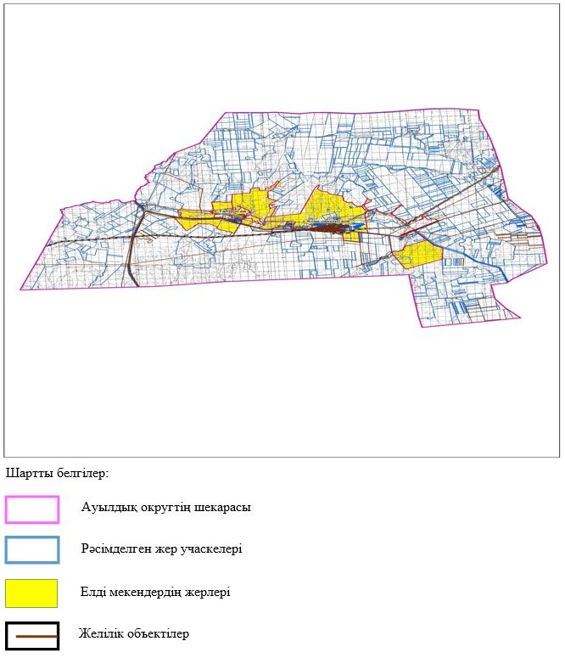

**Темірбек Жүргенов ауылдық округі аумағындағы жер учаскелерінің меншік иелері тізімі**

|  |  |
| --- | --- |
|  | № 1 кесте |

|  |  |  |  |  |  |  |
| --- | --- | --- | --- | --- | --- | --- |
| № | Жер учаскелерін жер пайдаланушылардың атауы | Жайы-лым алаңы, (га) | Түрлері бойынша малдың болуы, (бас) | | | |
| ІҚМ | ҰҚМ | жылқы | түйе |
| 1 | Еңбек-агро ЖШС | 4000 | 10 | 25 | 1 |  |
| 2 | Айман ш/қ | 3192 | 107 | 895 | 11 |  |
| 3 | "Айя" ш/қ | 58 |  |  |  |  |
| 4 | "Ақ-Тілек" ш/қ | 130 |  |  |  |  |
| 5 | "Акмарал" ш/қ | 543 |  |  |  |  |
| 6 | Ақтолқын ш/қ | 1993 | 7 |  | 6 |  |
| 7 | Алим ш/қ | 614 | 7 | 51 |  |  |
| 8 | "Алихан" ш/қ | 282 |  |  |  |  |
| 9 | Алтынбек ш/қ | 1000 |  | 177 | 61 |  |
| 10 | "Арман" ш/қ | 870 |  |  |  |  |
| 11 | Асем ш/қ | 2291 | 171 | 158 | 19 |  |
| 12 | "Аслан" ш/қ | 45 |  |  |  |  |
| 13 | "Ахад" ш/қ | 3950 |  |  |  |  |
| 14 | Бауырластар ш/қ | 1004 | 17 | 24 | 7 |  |
| 15 | Бірлік ш/қ | 58 | 4 | 30 |  |  |
| 16 | "Булак" ш/қ | 1081 |  |  |  |  |
| 17 | "Гулзат" ш/қ | 155 |  |  |  |  |
| 18 | Жалғасқан ш/қ | 580 | 11 | 11 |  |  |
| 19 | "Жан" ш/қ | 309 |  |  |  |  |
| 20 | Жаннур ш/қ | 435 |  | 1674 |  |  |
| 21 | Қанат ш/қ | 1637 |  |  | 24 |  |
| 22 | Квант ш/қ | 158 | 2 | 16 |  |  |
| 23 | "Киякбай" ш/қ | 94 |  |  |  |  |
| 24 | Колос ш/қ | 998 | 40 | 270 | 10 |  |
| 25 | "Кұлтас" ш/қ | 1484 |  |  |  |  |
| 26 | "Күнтуған" ш/қ | 1385 |  |  |  |  |
| 27 | Мақсат ш/қ | 442 | 23 | 40 | 36 |  |
| 28 | "Мария" ш/қ | 100 |  |  |  |  |
| 29 | Надежда ш/қ | 125 | 5 |  |  |  |
| 30 | Нива ш/қ | 105 | 4 | 19 |  |  |
| 31 | Нур-ата ш/қ | 750 | 21 |  |  |  |
| 32 | "Самга" ш/қ | 2972 |  |  |  |  |
| 33 | Самурат ш/қ | 906 | 2 | 29 |  |  |
| 34 | "Сункар" | 131 |  |  |  |  |
| 35 | Теренсай ш/қ | 314 | 17 | 59 |  |  |
| 36 | Фарида ш/қ | 96 | 16 |  | 30 |  |
| 37 | "Фортуна" ш/қ | 130 |  |  |  |  |
| 38 | "Бұлақ Агро" ЖШС | 8610 |  |  |  |  |
| 39 | "Комсомол" ЖШС | 7819 |  |  |  |  |
| 40 | "Щарбаков" ЖШС | 20083 |  |  |  |  |
| Барлығы | | 70929 | 464 | 3478 | 205 |  |

      кестенің жалғасы

|  |  |  |  |  |  |  |  |  |  |
| --- | --- | --- | --- | --- | --- | --- | --- | --- | --- |
| Жайылымға қажеттілік нормасы 1 бас (га) | | | | Жайылымдардың қажеттілігі , (га) | | | | | Артық жайылымда, (га) |
| ІҚМ | ҰҚМ | жылқы | түйе | ІҚМ | ҰҚМ | жылқы | түйе | жиыны |
| 8,5 | 1,7 | 10,2 |  | 85 | 42,5 | 10,2 |  | 137,7 |  |
|  |  |  |  | 909,5 | 112,2 | 1521,5 |  | 2543,2 |  |
|  |  |  |  |  |  |  |  |  |  |
|  |  |  |  |  |  |  |  |  |  |
|  |  |  |  |  |  |  |  |  |  |
|  |  |  |  | 59,5 |  | 61,2 |  | 120,7 |  |
|  |  |  |  | 59,5 | 86,7 |  |  | 146,2 |  |
|  |  |  |  |  |  |  |  |  |  |
|  |  |  |  |  | 300,9 | 622,2 |  | 923,1 |  |
|  |  |  |  |  |  |  |  |  |  |
|  |  |  |  | 1453,5 | 268,6 | 193,8 |  | 1915,9 |  |
|  |  |  |  |  |  |  |  |  |  |
|  |  |  |  |  |  |  |  |  |  |
|  |  |  |  | 144,5 | 40,8 | 71,4 |  | 256,7 |  |
|  |  |  |  | 34 | 51 |  |  | 85 |  |
|  |  |  |  |  |  |  |  |  |  |
|  |  |  |  |  |  |  |  |  |  |
|  |  |  |  | 93,5 | 18,7 |  |  | 112,2 |  |
|  |  |  |  |  |  |  |  |  |  |
|  |  |  |  |  | 2845,8 |  |  | 2845,8 |  |
|  |  |  |  |  |  | 244,8 |  | 244,8 |  |
|  |  |  |  | 17 | 27,2 |  |  | 42,2 |  |
|  |  |  |  |  |  |  |  |  |  |
|  |  |  |  | 340 | 459 | 102 |  | 901 |  |
|  |  |  |  |  |  |  |  |  |  |
|  |  |  |  |  |  |  |  |  |  |
|  |  |  |  | 195,5 | 68 | 367,2 |  | 630,7 |  |
|  |  |  |  |  |  |  |  |  |  |
|  |  |  |  | 42,5 |  |  |  | 42,5 |  |
|  |  |  |  | 34 | 32,3 |  |  | 66,3 |  |
|  |  |  |  | 178,5 |  |  |  | 178,5 |  |
|  |  |  |  |  |  |  |  |  |  |
|  |  |  |  | 17 | 49,3 |  |  | 66,3 |  |
|  |  |  |  |  |  |  |  |  |  |
|  |  |  |  | 144,5 | 100,3 |  |  | 244,8 |  |
|  |  |  |  | 136 |  | 306 |  | 442 |  |
|  |  |  |  |  |  |  |  |  |  |
|  |  |  |  |  |  |  |  |  |  |
|  |  |  |  |  |  |  |  |  |  |
|  |  |  |  |  |  |  |  |  |  |
|  |  |  |  | 3944 | 5912,6 | 2091 |  | 11947,6 |  |

**Темірбек Жүргенов ауылдық округі бойынша елді мекендер бөлінісінде ІҚМ аналық (сауын)мал басын орналастыру үшін жайылымдарды бөлу жөніндегі мәліметтер**

|  |  |
| --- | --- |
|  | № 2 кесте |

|  |  |  |  |  |  |  |  |  |
| --- | --- | --- | --- | --- | --- | --- | --- | --- |
| № | Елді мекені | Жайылым алаңы, (га) | Сауын сиырлардың болуы (бас) | Жайылымға қажеттілік нормасы 1 бас, (га) | Жайылымдардың қажеттілігі, (га) | Жайылымдармен қамтамасыз етілмеген (га) | Қажеттіліктің қамтамасыз етілуі, % | Артықшылық, (га) |
| 1 | Т.Жүргенов а. | 11479 | 1919 | 8,5 | 16311,5 | 70 | 70 | -4832 |
| 2 | Талдысайа. | 6569 | 413 | 8,5 | 3510,5 | 187 | 187 | +3058,5 |
|  | Барлығы | 18048 | 2332 |  | 19822 |  | 257 | 1773,5 |

**Темірбек Жүргенов ауылдық округі бойынша жер учаскелерінің меншік иелері бөлігінде ауыл шаруашылығы малдарының басын орналастыру үшін жайылымдарды қайта бөлу жөніндегі мәліметтер**

|  |  |
| --- | --- |
|  | № 3 кесте |

|  |  |  |  |  |  |  |  |
| --- | --- | --- | --- | --- | --- | --- | --- |
| № | Елді мекен | Малдың болуы  түрлері бойынша (бас) | | | Жайылымға қажеттілік нормасы 1 бас, (га) | | |
| ІҚМ | ҰҚМ | Жылқы | ІҚМ | ҰҚМ | Жылқы |
| 1 | Т.Жүргенов а. | 2623 | 3622 | 36 | 8,5 | 1,7 | 10,2 |
| 2 | Талдысай а. | 710 | 1226 | 47 |  |  |  |
|  | Барлығы | 3333 | 4848 | 83 |  |  |  |

      кестенің жалғасы

|  |  |  |  |  |  |
| --- | --- | --- | --- | --- | --- |
| Жайылымдардың қажеттілігі, (га) | | | | Жайылымдарды бөлу | Қажеттіліктің қамтамасыз етілуі, % |
| ІҚМ | ҰҚМ | Жылқы | Қорытынды (га) |
| 22295,5 | 6157,4 | 367,2 | 28820,1 |  | 40 |
| 6035 | 2084,2 | 479,4 | 8598,6 |  | 76 |
| 28330,5 | 8241,6 | 846,6 | 37418,7 |  | 116 |

|  |  |
| --- | --- |
|  | Темірбек Жүргенов ауылдық округінде жайылымдарды басқару және оларды пайдалану жөніндегі 2021жылға арналған жоспарға 2 – қосымша |

**Жайылым айналымдарының қолайлы схемалары Темірбек Жүргенов ауылдық округі үшін қолайлы жайылым айналымдарының схемасы**

|  |  |  |  |  |
| --- | --- | --- | --- | --- |
| Жылдар | Қоршау 1 | Қоршау 2 | Қоршау 3 | Қоршау 4 |
| 2021 | демалушы қоршау | көктемгі-жазғы маусым 1 | Жазғы маусым 2 | Күзгі маусым 3 |

|  |  |
| --- | --- |
|  | Темірбек Жүргенов ауылдық округінде жайылымдарды басқару және оларды пайдалану жөніндегі 2021 жылға арналған жоспарға 3 – қосымша |

**Жайылымдардың сыртқы және ішкі шекаралары мен алаңдары көрсетілген карта, оның ішінде маусымдық, жайылымдық инфрақұрылым объектілері**

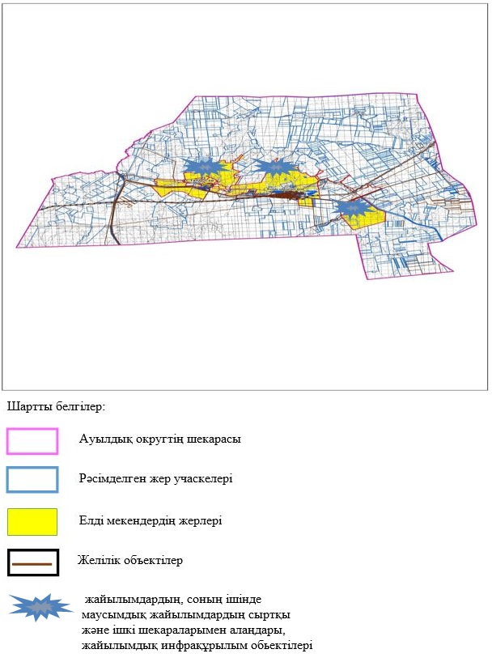

|  |  |
| --- | --- |
|  | Темірбек Жүргенов ауылдық округінде жайылымдарды басқару және оларды пайдалану жөніндегі 2021 жылға арналған жоспарға 4 – қосымша |

**Жайылым пайдаланушылардың су тұтыну нормасына сәйкес жасалған су көздеріне (көлдерге, өзендерге, тоғандарға, апандарға, суару немесе суландыру арналарына, құбырлы немесе шахта құдықтарына) қол жеткізу схемасы**

      Бір ауыл шаруашылығы жануарына су тұтынудың орташа тәуліктік нормасы Қазақстан Республикасы Премьер-Министрінің Орынбасары – Қазақстан Республикасы Ауыл шаруашылығы министрінің 2017 жылғы 24 сәуірдегі № 173 бұйрығымен бекітілген жайылымдарды ұтымды пайдалану қағидаларының 9-тармағына сәйкес айқындалады.

      Темірбек Жүргенов ауылдық округінің аумағында суару немесе суландыру каналдары жоқ.

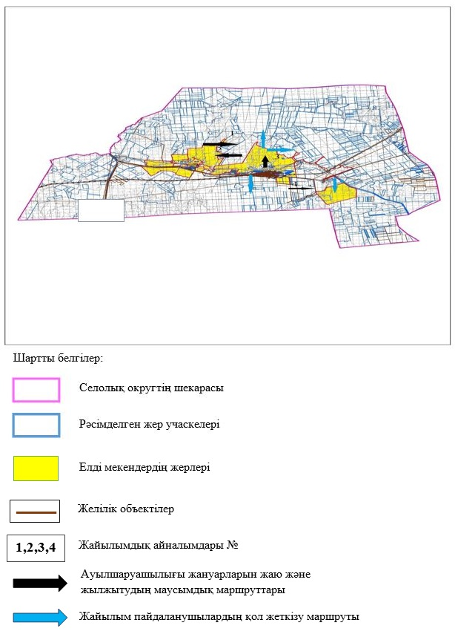

|  |  |
| --- | --- |
|  | Темірбек Жүргенов ауылдық округінде 2021 жылға арналған жайылымдарды және оларды пайдалану басқару жөніндегі жоспарға 5-қосымша |

**Ауыл шаруашылығы жануарларын жаю мен қозғалудың маусымдық бағыттарын белгілейтін жайылымдарды пайдалану жөніндегі күнтізбелік кесте**

|  |  |  |  |  |  |
| --- | --- | --- | --- | --- | --- |
| № | Ауылдық округ атауы | 2021 жылғы қоршаулар саны | | | |
| 1 | 2 | 3 | 4 |
| 1 | Т.Жүргенов | КЖМ | ЖМ | ДҚ | ЖКМ |

      Ескерту: аббревиатуралардың толық жазылуы:

      КЖМ –көктемгі-жазғы маусым;

      ЖКМ – жазғы-күзгі маусым;

      ЖМ – жазғы маусым;

      ДҚ – демалушы қоршау

|  |  |
| --- | --- |
|  | Әйтеке би аудандық мәслихаттының 2021 жылғы "19" шілдедегі № 67 шешіміне № 9 қосымша |

**Қайрақты ауылдық округінде жайылымдарды басқару және оларды пайдалану жөніндегі 2021 жылға арналған жоспар**

      Осы Әйтеке би ауданында жайылымдарды басқару және оларды пайдалану жөніндегі 2021 жылға арналған жоспар (бұдан әрі - жоспар) Қазақстан Республикасының 2001 жылғы 23 қаңтардағы "Қазақстан Республикасындағы жергілікті мемлекеттік басқару және өзін-өзі басқару туралы", 2017 жылғы 20 ақпандағы "Жайылымдар туралы" Заңдарына, Қазақстан Республикасы Премьер-Министрінің Орынбасары-Қазақстан Республикасының Ауыл шаруашылығы министрінің 2017 жылдың 24 сәуірдегі № 173 "Жайылымдарды ұтымды пайдалану қағидаларын бекіту туралы" бұйрығына (Нормативті құқықтық актілерді мемлекеттік тіркеу тізілімінде № 15090 болып тіркелген), Қазақстан Республикасының Ауыл шаруашылығы министрінің 14 сәуірдегі № 3-3/332 "Жайылымдардың жалпы алаңына жүктеменің рұқсат етілген шекті нормасын бекіту туралы" бұйрығына (Нормативтік құқықтық актілерді мемлекеттік тіркеу тізілімінде № 11064 болып тіркелген) сәйкес әзірленді.

      Жоспар жайылымдарды ұтымды пайдалану, азыққа қажеттілікті тұрақты қамтамасыз ету және жайылымдардың тозуын болдырмау мақсатында қабылданады.

      Жоспар құрамында:

      1) Құқық белгілейтін құжаттар негізінде Қайрақты ауылдық округі аумағында жер санаттары, жер учаскелерінің меншік иелері және жер пайдаланушылар бөлінісінде жайылымдардың орналасу схемасы (картасы) (1 қосымша);

      2) жайылым айналымдарының қолайлы схемалары (2-қосымша);

      3) жайылымдардың, оның ішінде маусымдық, жайылымдық инфрақұрылым объектілерінің сыртқы және ішкі шекаралары мен алаңдары белгіленген карта (3-қосымша);

      4) жайылым пайдаланушылардың су тұтыну нормасына сәйкес жасалған су көздеріне (көлдерге, өзендерге, тоғандарға, апандарға, суару немесе суландыру арналарына, құбырлы немесе шахта құдықтарына) қол жеткізу схемасы (4-қосымша);

      5) Ауыл шаруашылығы жануарларын жаю мен жүріп-тұрудың маусымдық бағыттарын белгілейтін жайылымдарды пайдалану жөніндегі күнтізбелік кесте (5 қосымша).

      Жоспар жайылымдарды геоботаникалық тексерудің жай-күйі туралы мәліметтерді, ветеринариялық-санитариялық объектілер туралы мәліметтерді, ауыл шаруашылығы жануарларының мал басының саны туралы деректерді, олардың иелерін көрсете отырып қабылданды - және (немесе) заңды тұлғалар ұсынған өзге де деректер туралы мәліметтерді, ауыл шаруашылығы жануарларының түрлері мен жыныстық-жас топтары бойынша қалыптастырылған табындардың, отарлардың, табындардың саны туралы деректерді, шалғайдағы жайылымдарда жаю үшін ауыл шаруашылығы жануарларының мал басын қалыптастыру туралы мәліметтерді, мәдени және аридті жайылымдарда ауыл шаруашылығы жануарларын жаю ерекшеліктері туралы мәліметтерді, малды айдауға арналған сервитуттар туралы мәліметтерді және мемлекеттік органдар, жеке және (немесе) заңды тұлғалар берген.

      Әкімшілік-аумақтық бөлініс бойынша Қайрақты ауылдық округінде 1 ауылдық елді мекен бар.

      Талдық ауылының жалпы көлемі 376605 гектар, оның ішінде жайылым жерлері –274288 га, 0 га басқа алқаптар.

      Жер санаттары бойынша:

      ауыл шаруашылығы мақсатындағы жерлер – 92765 гектар;

      елді мекендердің жері – 95429 гектар;

      өнеркәсіп жерлері –1602 гектар;

      қордағы жерлер–186809 гектар.

      Табиғи жағдайлар бойынша Қайрақты ауылдық округі аумағы агроклиматтық көрсеткіш бойынша құрғақ далалық зонаға жатады, қатал ұзақ қыста, қысқа қалыпты ыстық жазда, қыстың және жаз температураларының күрт қарама-қайшылықтарымен, жылдық жауын-шашынның аз мөлшерімен, құрғақшылықпен сипатталады.

      Топырағы ашық қызыл қоңыр, аз гумусты.

      2021 жылдың 1 қаңтарына Талдық ауылында (халықтың жеке ауласы) ірі қара 1133 бас, оның ішінде аналық мал басы 647 бас, 2796 бас ұсақ мал, 414 бас жылқы бар. Оның ішінде:

      Жайылым көлемі 94589 гектар.

      Қайрақты ауылдық округінің шаруа қожалықтарындағы мал басы: ірі қара 1971 бас, ұсақ қара 3526 бас, 826 бас жылқы.

      Шаруа қожалықтарының жайылым алаңы 92433 гектарды құрайды.

      Қайрақты ауылдық округі бойынша ауыл шаруашылығы малдарын қамтамасыз ету үшін барлығы 274288 гектар жайылымдық жерлер бар. Елді мекен шегінде 94589 гектар жайылым бар.

      Қайрақты ауылдық округінде мал айдауға арналған сервитуттар орнатылмаған.

      Жоғарыда баяндалғанның негізінде, Қазақстан Республикасының "Жайылымдар туралы" Заңының 15 бабына сәйкес жергілікті халықтың мұқтаждығы үшін (Талдык а.) ауыл шаруашылығы жануарларының аналық (сауын) мал басын ұстау бойынша 5499,5 га көлемінде, жүктеме нормасы 8,5 га/бас болғанда қажеттілік туындап отырған жоқ.

      Жергілікті халықтың басқа ауылшаруашылығы малдарын жаю бойынша жайылымдық жерлердің қажеттілігі туындап отырған жоқ, ІҚМ басына жүктеме нормасы 8,5 га/бас болғанда., ұсақ мал – 1,7 га/бас., жылқы –10,2 га/бас.

      Қажеттілік:

      ІҚМ үшін-1133 бас. * 8,5 га/бас=9630,5 га;

      ұсақ мал үшін-2796 бас. * 1,7 га/бас=4753,2 га;

      жылқыүшін-414 бас. * 10,2 га/бас= 4222,8га.

      9630,5+4753,2+4222,8=18606,5га.

|  |  |
| --- | --- |
|  | Қайрақты ауылдық округінде жайылымдарды басқару және оларды пайдалану жөніндегі 2021 жылға арналған жоспарға 1 – қосымша |

**Қайрақты ауылдық округі аумағында құқық белгілейтін құжаттар негізінде жер санаттары, жер учаскелерінің меншік иелері және жер пайдаланушылар бөлінісінде жайылымдардың орналасу схемасы (картасы)**

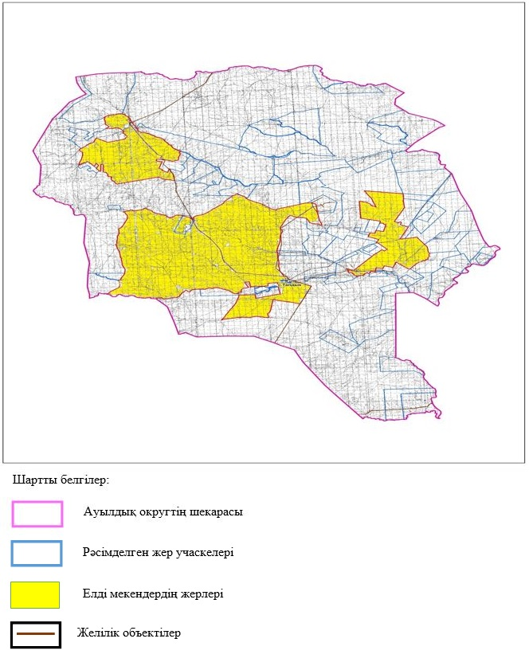

**Қайрақты ауылдық округі аумағындағы жер учаскелерінің меншік иелері тізімі**

|  |  |
| --- | --- |
|  | № 1 кесте |

|  |  |  |  |  |  |  |
| --- | --- | --- | --- | --- | --- | --- |
| № | Жер учаскелерін жер пайдаланушылардың атауы | Жайы-лым алаңы, (га) | Түрлері бойынша малдың болуы, (бас) | | | |
| ІҚМ | ҰҚМ | жылқы | түйе |
| 1 | "Абжан" ш/қ | 4035 | 140 | 624 | 0 | 0 |
| 2 | "Ажа" ш/қ | 12000 | 570 | 0 | 0 | 0 |
| 3 | "Али" ш/қ | 1996 | 0 | 0 | 20 | 0 |
| 4 | "Аян" ш/қ | 1180 | 84 | 456 | 43 | 0 |
| 5 | "Акшкол" ш/қ | 595 | 112 | 0 | 0 | 0 |
| 7 | "Актан" ш/қ | 600 | 7 | 41 | 0 | 0 |
| 8 | "Нұркелди" ш/қ | 1600 | 36 | 145 | 6 | 0 |
| 9 | "Жолмағанбет" ш/қ | 1075 | 42 | 450 | 0 | 0 |
| 10 | "Еркин-Айна" ш/қ | 1500 | 291 | 1107 | 6 | 0 |
| 11 | "Еркин-Улан" ш/қ | 600 | 0 | 0 | 0 | 0 |
| 12 | "Жандос" ш/қ | 5986 | 0 | 0 | 0 | 0 |
| 14 | "Кайракты" ш/қ | 11927 | 0 | 0 | 0 | 0 |
| 15 | "Кокжар" ш/қ | 2837 | 22 | 0 | 0 | 0 |
| 16 | "Кун" ш/қ | 1397 | 0 | 0 | 0 | 0 |
| 17 | "Кунбай" ш/қ | 6636 | 160 | 522 | 112 | 0 |
| 18 | "Кұндылық" ш/қ | 1396 | 0 | 0 | 0 | 0 |
| 19 | "Майдам" ш/қ | 2791 | 0 | 0 | 0 | 0 |
| 20 | "Назар" ш/қ | 1999 | 34 | 41 | 34 | 0 |
| 21 | "Нұржігіт" ш/қ | 499 | 15 | 95 | 0 | 0 |
| 22 | "Орынбай" ш/қ | 3996 | 0 | 0 | 570 | 0 |
| 23 | "Сыдык-Актан" ш/қ | 3896 | 88 | 445 | 34 | 0 |
| 24 | "Шман" ш/қ | 5941 | 0 | 0 | 0 | 0 |
| 21 | "Құлагер" ЖШС | 10990 | 370 | 0 | 0 | 0 |
| 22 | "Армантай" шқ | 2996 |  |  |  |  |
| 23 | "Болашақ" шқ | 1398 |  |  |  |  |
| 24 | "Даулет" шқ | 2606 |  |  |  |  |
|  | барлығы | 92433 | 1971 | 3526 | 825 | 0 |

      кестенің жалғасы

|  |  |  |  |  |  |  |  |  |  |
| --- | --- | --- | --- | --- | --- | --- | --- | --- | --- |
| Жайылымға қажеттілік нормасы 1 бас, (га) | | | | Жайылымдардың қажеттілігі, (га) | | | | | Артық жайылымдар, (га) |
| ІҚМ | ҰҚМ | жылқы | түйе | ІҚМ | ҰҚМ | жылқы | түйе | жиыны (га) |
| 8,5 | 1,7 | 10,2 | 0 | 1190 | 1060,8 | 0 | 0 | 2250,8 |  |
|  |  |  | 0 | 4845 | 0 | 0 | 0 | 4845 |  |
|  |  |  | 0 | 0 | 0 | 204 | 0 | 204 |  |
|  |  |  | 0 | 714 | 775,2 | 438,6 | 0 | 1927,8 |  |
|  |  |  | 0 | 952 | 0 | 0 | 0 | 952 |  |
|  |  |  | 0 | 59,5 | 246,5 | 0 | 0 | 306 |  |
|  |  |  | 0 | 306 | 245,5 | 61,2 | 0 | 612,7 |  |
|  |  |  | 0 | 657 | 765 | 0 | 0 | 1422 |  |
|  |  |  | 0 | 2473,5 | 1881,9 | 61,2 | 0 | 4416,6 |  |
|  |  |  | 0 | 0 | 0 | 0 | 0 | 0 |  |
|  |  |  | 0 | 0 | 0 | 0 | 0 | 0 |  |
|  |  |  | 0 | 0 | 0 | 0 | 0 | 0 |  |
|  |  |  | 0 | 187 | 0 | 0 | 0 | 187 |  |
|  |  |  | 0 | 0 | 0 | 0 | 0 | 0 |  |
|  |  |  | 0 | 1360 | 887,4 | 1142,4 | 0 | 3389,8 |  |
|  |  |  | 0 | 0 | 0 | 0 | 0 | 0 |  |
|  |  |  | 0 | 0 | 0 | 0 | 0 | 0 |  |
|  |  |  | 0 | 289 | 69,7 | 346,8 | 0 | 705,5 |  |
|  |  |  | 0 | 127,5 | 161,5 | 0 | 0 | 289 |  |
|  |  |  | 0 | 0 | 0 | 5814 | 0 | 5814 |  |
|  |  |  | 0 | 748 | 756,5 | 346,8 | 0 | 1851,3 |  |
|  |  |  | 0 | 0 | 0 | 0 | 0 | 0 |  |
|  |  |  | 0 | 3145 | 0 | 0 | 0 | 3145 |  |
|  |  |  |  |  |  |  |  |  |  |
|  |  |  |  |  |  |  |  |  |  |
|  |  |  |  |  |  |  |  |  |  |
|  |  |  |  | 14053,5 | 6850 | 8415 | 0 | 29318,5 |  |

**Қайрақты ауылдық округі бойынша елді мекендер бөлінісінде ІҚМ аналық (сауын)мал басын орналастыру үшін жайылымдарды бөлу жөніндегі мәліметтер**

|  |  |
| --- | --- |
|  | № 2 кесте |

|  |  |  |  |  |  |  |  |  |
| --- | --- | --- | --- | --- | --- | --- | --- | --- |
| № | Елді мекені | Жайылым алаңы, (га) | Сауын сиырлардың болуы (бас) | Жайылымға қажеттілік нормасы 1 бас, (га) | Жайылымдардың қажеттілігі, (га) | Жайылымдармен қамтамасыз етілмеген (га) | Қажеттіліктің қамтамасыз етілуі, % | Артықшылық, (га) |
| 1 | Талдық а. | 94589 | 647 | 8,5 | 5499,5 |  | 1720 | +89089,5 |
|  | Барлығы | 94589 | 647 |  | 5499,5 |  |  | +89089,5 |

**Қайрақты ауылдық округі бойынша жер учаскелерінің меншік иелері бөлігінде ауыл шаруашылығы малдарының басын орналастыру үшін жайылымдарды қайта бөлу жөніндегі мәліметтер**

|  |  |
| --- | --- |
|  | № 3 кесте |

|  |  |  |  |  |  |  |  |
| --- | --- | --- | --- | --- | --- | --- | --- |
| № | Елді мекен | Малдың болуы түрлері бойынша (бас) | | | Жайылымға қажеттілік нормасы 1 бас, (га) | | |
| ІҚМ | ҰҚМ | Жылқы | ІҚМ | ҰҚМ | Жылқы |
| 1 | Талдық а. | 1133 | 2796 | 414 | 8,5 | 1,7 | 10,2 |
|  | Жалпы | 1133 | 2796 | 414 |  |  |  |

      кестенің жалғасы

|  |  |  |  |  |  |
| --- | --- | --- | --- | --- | --- |
| Жайылымдардың қажеттілігі, (га) | | | | Жайылымдарды бөлу | Қажеттіліктің қамтамасыз етілуі, % |
| ІҚМ | ҰҚМ | Жылқы | барлығы (га) |
| 9630,5 | 4753,2 | 4222,8 | 18606,5 |  | 75 |
| 9630,5 | 4753,2 | 4222,8 | 18606,5 |  | 75 |

|  |  |
| --- | --- |
|  | Қайрақты ауылдық округінде жайылымдарды басқару және оларды пайдалану жөніндегі 2021 жылға арналған жоспарға 2 – қосымша |

**Жайылым айналымдарының қолайлы схемалары Қайрақты ауылдық округі үшін қолайлы жайылым айналымдарының схемасы**

|  |  |  |  |  |
| --- | --- | --- | --- | --- |
| Жылдар | Қоршау 1 | Қоршау 2 | Қоршау 3 | Қоршау 4 |
| 2021 | демалушы қоршау | көктемгі-жазғы маусым 1 | Жазғы маусым 2 | Күзгі маусым 3 |

|  |  |
| --- | --- |
|  | Қайрақты ауылдық округінде жайылымдарды басқару және оларды пайдалану жөніндегі 2021 жылға арналған жоспарға 3 – қосымша |

**Жайылымдардың сыртқы және ішкі шекаралары мен алаңдары көрсетілген карта, оның ішінде маусымдық, жайылымдық инфрақұрылым объектілері**

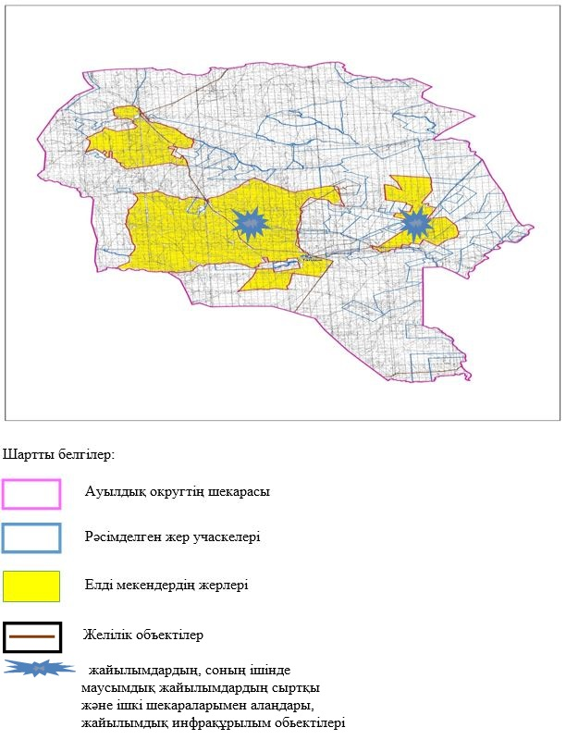

|  |  |
| --- | --- |
|  | Қайрақты ауылдық округінде жайылымдарды басқару және оларды пайдалану жөніндегі 2021 жылға арналған жоспарға 4 – қосымша |

**Жайылым пайдаланушылардың су тұтыну нормасына сәйкес жасалған су көздеріне (көлдерге, өзендерге, тоғандарға, апандарға, суару немесе суландыру арналарына, құбырлы немесе шахта құдықтарына) қол жеткізу схемасы**

      Бір ауыл шаруашылығы жануарына су тұтынудың орташа тәуліктік нормасы Қазақстан Республикасы Премьер-Министрінің Орынбасары – Қазақстан Республикасы Ауыл шаруашылығы министрінің 2017 жылғы 24 сәуірдегі № 173 бұйрығымен бекітілген жайылымдарды ұтымды пайдалану қағидаларының 9-тармағына сәйкес айқындалады.

      Қайрақты ауылдық округі аумағында суару немесе суландыру каналдары жоқ.

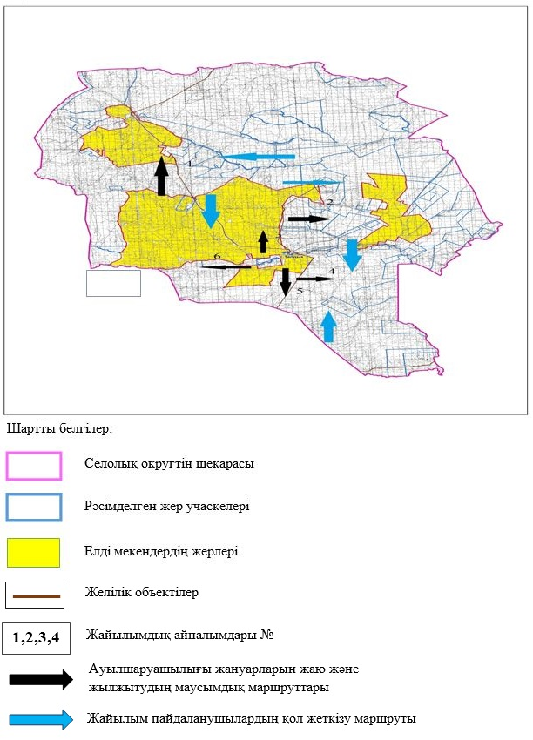

|  |  |
| --- | --- |
|  | Қайрақты ауылдық округінде 2021 жылға арналған жайылымдарды және оларды пайдалану басқару жөніндегі жоспарға 5-қосымша |

**Ауыл шаруашылығы жануарларын жаю мен қозғалудың маусымдық бағыттарын белгілейтін жайылымдарды пайдалану жөніндегі күнтізбелік кесте**

|  |  |  |  |  |  |
| --- | --- | --- | --- | --- | --- |
| № | Ауылдық округ атауы | 2021 жылғы қоршаулар саны | | | |
| 1 | 2 | 3 | 4 |
| 1 | Қайрақты | КЖМ | ЖМ | ДҚ | ЖКМ |

      Ескерту: аббревиатуралардың толық жазылуы:

      КЖМ –көктемгі-жазғы маусым;

      ЖКМ – жазғы-күзгі маусым;

      ЖМ – жазғы маусым;

      ДҚ – демалушы қоршау

|  |  |
| --- | --- |
|  | Әйтеке би аудандық мәслихаттының 2021 жылғы "19" шілдедегі № 67 шешіміне № 10 қосымша |

**Қарабұтақ ауылдық округінде жайылымдарды басқару және оларды пайдалану жөніндегі 2021 жылға арналған жоспар**

      Осы Әйтеке би ауданында жайылымдарды басқару және оларды пайдалану жөніндегі 2021 жылға арналған жоспар (бұданәрі - жоспар) Қазақстан Республикасының 2001 жылғы 23 қаңтардағы "Қазақстан Республикасындағы жергілікті мемлекеттік басқару және өзін-өзі басқару туралы", 2017 жылғы 20 ақпандағы "Жайылымдар туралы" Заңдарына, Қазақстан Республикасы Премьер-Министрінің Орынбасары-Қазақстан Республикасының Ауыл шаруашылығы министрінің 2017 жылдың 24 сәуірдегі № 173 "Жайылымдарды ұтымды пайдалану қағидаларын бекіту туралы" бұйрығына (Нормативті құқықтық актілерді мемлекеттік тіркеу тізілімінде № 15090 болып тіркелген), Қазақстан Республикасының Ауыл шаруашылығы министрінің 14 сәуірдегі № 3-3/332 "Жайылымдардың жалпы алаңына жүктеменің рұқсат етілген шекті нормасын бекіту туралы" бұйрығына (Нормативтік құқықтық актілерді мемлекеттік тіркеу тізілімінде № 11064 болып тіркелген) сәйкес әзірленді.

      Жоспар жайылымдарды ұтымды пайдалану, азыққа қажеттілікті тұрақты қамтамасыз ету және жайылымдардың тозуын болдырмау мақсатында қабылданады.

      Жоспар құрамында:

      1) Құқық белгілейтін құжаттар негізінде Жабасақ ауылдық округі аумағында жер санаттары, жер учаскелерінің меншік иелері және жер пайдаланушылар бөлінісінде жайылымдардың орналасу схемасы (картасы) (1 қосымша);

      2) жайылым айналымдарының қолайлы схемалары (2-қосымша);

      3) жайылымдардың, оның ішінде маусымдық, жайылымдық инфрақұрылым объектілерінің сыртқы және ішкі шекаралары мен алаңдары белгіленген карта (3-қосымша);

      4) жайылым пайдаланушылардың су тұтыну нормасына сәйкес жасалған су көздеріне (көлдерге, өзендерге, тоғандарға, апандарға, суару немесе суландыру арналарына, құбырлы немесе шахта құдықтарына) қол жеткізу схемасы (4-қосымша);

      5) Ауыл шаруашылығы жануарларын жаю мен жүріп-тұрудың маусымдық бағыттарын белгілейтін жайылымдарды пайдалану жөніндегі күнтізбелік кесте (5 қосымша).

      Жоспар жайылымдарды геоботаникалық тексерудің жай-күйі туралы мәліметтерді, ветеринариялық-санитариялық объектілер туралы мәліметтерді, ауыл шаруашылығы жануарларының мал басының саны туралы деректерді, олардың иелерін көрсете отырып қабылданды - және (немесе) заңды тұлғалар ұсынған өзге де деректер туралы мәліметтерді, ауыл шаруашылығы жануарларының түрлері мен жыныстық-жас топтары бойынша қалыптастырылған табындардың, отарлардың, табындардың саны туралы деректерді, шалғайдағы жайылымдарда жаю үшін ауыл шаруашылығы жануарларының мал басын қалыптастыру туралы мәліметтерді, мәдени және аридті жайылымдарда ауыл шаруашылығы жануарларын жаю ерекшеліктері туралы мәліметтерді, малды айдауға арналған сервитуттар туралы мәліметтерді және мемлекеттік органдар, жеке және (немесе) заңды тұлғалар берген.

      Әкімшілік-аумақтық бөлініс бойынша Қарабұтақ ауылдық округінде 3 ауылдық елді мекен бар.

      Қарабұтақ ауылдық округі аумағының жалпы көлемі 262794 гектар, оның ішінде жайылым жерлері –186328 га,

      Жер санаттары бойынша:

      ауыл шаруашылығы мақсатындағы жерлер – 71595 гектар;

      елді мекендердің жері – 53096 гектар;

      өнеркәсіп жерлері – 2798 гектар;

      қордағы жерлер- 135305 гектар.

      Табиғи жағдайлар бойынша Қарабұтақ ауылдық округінің аумағы агроклиматтық көрсеткіш бойынша құрғақ далалық зонаға жатады, қатал ұзақ қыста, қысқа қалыпты ыстық жазда, қыстың және жаз температураларының күрт қарама-қайшылықтарымен, жылдық жауын-шашынның аз мөлшерімен, құрғақшылықпен сипатталады.

      Топырағы қызыл қоңыр, ашық қызыл қоңыр, аз гумусты.

      2021 жылдың 1 қаңтарына Қарабұтақ ауылдық округінде (халықтың жеке ауласы) ірі қара 3846 бас, оның ішінде аналық мал басы 1423 бас, 5993 бас ұсақ мал, 279 бас жылқыбар. Оның ішінде:

      Қарабұтақ ауылында:

      ірі қара мал 2269 бас, оның ішінде аналық мал 860 бас, ұсақ мал 4044 бас, жылқы 192 бас.

      Жайылым көлемі 28795 гектар.

      Еңбекту ауылында:

      ірі қара мал 380 бас, оның ішінде аналық мал 130 бас, ұсақ мал 629 бас, жылқы 21 бас.

      Жайылым көлемі 8287 гектар.

      Белқопа ауылында:

      ірі қара мал 790 бас, оның ішінде аналық мал 257 бас, ұсақ мал 878 бас, жылқы 279 бас.

      Жайылым көлемі 8499 гектар.

      Жарөткел ауылында:

      ірі қара мал 407 бас, оның ішінде аналық мал 176 бас, ұсақ мал 442 бас, жылқы 2 бас.

      Жайылым көлемі 6502 гектар.

      Қарабұтақ ауылдық округінің ЖШС, АҚ, шаруа қожалықтарындағы мал басы: іріқара 1302 бас, ұсаққара 3307 бас, 1116 бас жылқы.

      Шаруа қожалықтарының жайылым алаңы 71238 гектарды құрайды.

      Қарабұтақ ауылдық округі бойынша ауыл шаруашылығы малдарын қамтамасыз ету үшін барлығы 186328 гектар жайылымдық жерлер бар. Елді мекен шегінде 52083 гектар жайылым бар.

      Қарабұтақ ауылдық округінде мал айдауға арналған сервитуттар орнатылмаған.

      Жоғарыда баяндалғанның негізінде, Қазақстан Республикасының "Жайылымдар туралы" Заңының 15 бабына сәйкес жергілікті халықтың мұқтаждығы үшін (Қайыңды а., Алтынды а.) ауылшаруашылығыжануарларыныңаналық (сауын) мал басынұстаубойынша 12095,5 га көлемінде, жүктеменормасы 8,5 га/бас болғандақажеттіліктуындап отырған жоқ.

      Жергілікті халықтың басқа ауыл шаруашылығы малдарын жаю бойынша жайылымдық жерлердің қажеттілігі жоқ, ІҚМ басына жүктеме нормасы 8,5 га/бас болғанда., ұсақ мал – 1,7 га/бас., жылқы –10,2 га/бас.

      Қажеттілік:

      ІҚМ үшін-3846 бас. * 8,5 га/бас=32691 га;

      ұсақ мал үшін-5993 бас. * 1,7 га/бас= 10188,1 га;

      жылқы үшін-279 бас. * 10,2 га/бас= 2845,8 га.

      32691+10188,1+2845,8=45724,9 га.

|  |  |
| --- | --- |
|  | Қарабұтақ ауылдық округінде жайылымдарды басқару және оларды пайдалану жөніндегі 2021 жылға арналған жоспарға 1 – қосымша |

**Қарабұтақ ауылдық округінің аумағында құқық белгілейтін құжаттар негізінде жер санаттары, жер учаскелерінің меншік иелері және жер пайдаланушылар бөлінісінде жайылымдардың орналасу схемасы (картасы)**

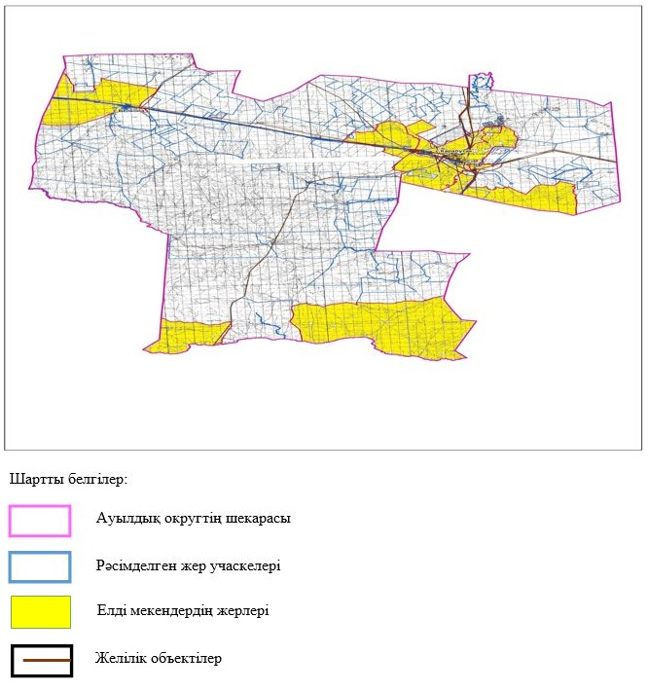

**Қарабұтақ ауылдық округі аумағындағы жер учаскелерінің меншік иелері тізімі**

|  |  |
| --- | --- |
|  | № 1 кесте |

|  |  |  |  |  |  |  |
| --- | --- | --- | --- | --- | --- | --- |
| № | Жер учаскелерін жер пайдаланушылардың атауы | Жайы-лым алаңы, (га) | Түрлері бойынша малдың болуы, (бас) | | | |
| ІҚМ | ҰҚМ | жылқы | түйе |
| 1 | "Абдолла" ШҚ | 997 | 10 | 0 | 19 | 0 |
| 2 | "Әділ Айса" ШҚ | 997 | 0 | 0 | 0 | 0 |
| 3 | "Адлет" ШҚ | 822 | 54 | 34 | 8 | 0 |
| 4 | Әмір-Темір шқ | 910 | 0 | 0 | 0 | 0 |
| 5 | "Аппақ" ШҚ | 3014 | 6 | 0 | 6 | 0 |
| 6 | "Аслан" ШҚ | 1600 | 58 | 412 | 39 | 0 |
| 7 | "Бекарыс" ШҚ | 1995 | 82 | 59 | 2 | 0 |
| 8 | "Болашақ" ШҚ | 1000 | 107 | 0 | 71 | 0 |
| 9 | "Ғалымжан" ШҚ | 1998 | 72 | 67 | 53 | 0 |
| 10 | "Дәуірбек" ШҚ | 1147 | 26 | 27 | 4 | 0 |
| 11 | "Дәулет" ШҚ | 2372 | 40 | 360 | 306 | 0 |
| 12 | "Дәулет" ШҚ Төлепбергенова Ақбөпе | 1302 | 20 | 198 | 0 | 0 |
| 13 | "Жандос ШҚ | 2193 | 214 | 67 | 53 | 0 |
| 14 | "Жарық" ШҚ | 11984 | 141 | 762 | 314 | 0 |
|  | "Исмаил" ШҚ | 200 | 0 | 0 | 0 | 0 |
| 15 | "Қайсар" ШҚ | 999 | 96 | 126 | 2 | 0 |
| 16 | "Қуантай" ШҚ | 995 | 0 | 0 | 0 | 0 |
| 17 | "Қуаныш" ШҚ | 1497 | 25 | 146 | 19 | 0 |
| 18 | "Мейіржан" ШҚ | 997 | 0 | 0 | 0 | 0 |
| 19 | "Қазанат" ШҚ | 1200 | 47 | 0 | 0 | 0 |
| 20 | "Нұрасыл" ШҚ | 1000 | 104 | 406 | 113 | 0 |
| 21 | "Нұржанат" ШҚ | 1036 | 59 | 40 | 32 |  |
|  | "Нұрдаулет" ШҚ | 6323 | 0 | 0 | 0 | 0 |
| 22 | "Орда" ШҚ | 1499 | 0 | 0 | 0 | 0 |
| 23 | "Ринат" ШҚ | 500 | 4 | 12 | 18 | 0 |
| 24 | "Руслан" ШҚ | 500 | 22 | 70 | 5 | 0 |
| 25 | "Саламат" ШҚ | 2100 | 82 | 506 | 50 | 0 |
| 26 | "Төртқара" ШҚ | 996 | 33 | 15 | 2 | 0 |
| 27 | "Т-Құламан" ШҚ | 997 | 0 | 0 | 0 | 0 |
| 27 | "Қарабұтақ" ЖШС | 16812 | 0 | 0 | 0 | 0 |
|  | Барлығы: | 71238 | 1302 | 3307 | 1116 | 0 |

      кестенің жалғасы

|  |  |  |  |  |  |  |  |  |  |
| --- | --- | --- | --- | --- | --- | --- | --- | --- | --- |
| Жайылымға қажеттілік нормасы 1 бас, (га) | | | | Жайылымдардың қажеттілігі, (га) | | | | | Артық жайылымдар, (га) |
| ІҚМ | ҰҚМ | жылқы | түйе | ІҚМ | ҰҚМ | жылқы | түйе | жиыны (га) |
| 8,5 | 1,7 | 10,2 |  | 85 |  | 193,8 |  | 278,8 |  |
|  |  |  |  |  |  |  |  |  |  |
|  |  |  |  | 459 | 57,8 | 81,6 |  | 598,4 |  |
|  |  |  |  |  |  |  |  |  |  |
|  |  |  |  | 51 |  | 61,2 |  | 112,2 |  |
|  |  |  |  | 493 | 700,4 | 397,8 |  | 1591,2 |  |
|  |  |  |  | 697 | 100,3 | 20,4 |  | 817,7 |  |
|  |  |  |  | 909,5 |  | 724,2 |  | 1633,7 |  |
|  |  |  |  | 612 | 113,9 | 540,6 |  | 1266,5 |  |
|  |  |  |  | 221 | 45,9 | 40,8 |  | 307,7 |  |
|  |  |  |  | 340 | 612 | 3121,2 |  | 4073,2 |  |
|  |  |  |  | 170 | 336,6 |  |  | 506,6 |  |
|  |  |  |  | 1819 | 113,9 | 540,6 |  | 2473,5 |  |
|  |  |  |  | 1198,5 | 1295,4 | 3202,8 |  | 5696,7 |  |
|  |  |  |  |  |  |  |  |  |  |
|  |  |  |  | 816 | 214,2 | 20,4 |  | 1050,6 |  |
|  |  |  |  |  |  |  |  |  |  |
|  |  |  |  | 212,5 | 248,2 | 193,8 |  | 654,5 |  |
|  |  |  |  |  |  |  |  |  |  |
|  |  |  |  | 399,5 |  |  |  | 399,5 |  |
|  |  |  |  | 884 | 690,2 | 1152,6 |  | 2826,8 |  |
|  |  |  |  | 501,5 | 68 | 326,4 |  | 895,9 |  |
|  |  |  |  |  |  |  |  |  |  |
|  |  |  |  |  |  |  |  |  |  |
|  |  |  |  | 34 | 20,4 | 183,6 |  | 238 |  |
|  |  |  |  | 187 | 119 | 51 |  | 357 |  |
|  |  |  |  | 697 | 860,2 | 510 |  | 2067,2 |  |
|  |  |  |  | 280,5 | 25,5 | 20,4 |  | 326,4 |  |
|  |  |  |  |  |  |  |  |  |  |
|  |  |  |  |  |  |  |  |  |  |
|  |  |  |  | 11067 | 5621,9 | 1138,2 |  | 28172,1 |  |

**Қарабұатқ ауылдық округі бойынша елді мекендер бөлінісінде ІҚМ аналық (сауын)мал басын орналастыру үшін жайылымдарды бөлу жөніндегі мәліметтер**

|  |  |
| --- | --- |
|  | № 2 кесте |

|  |  |  |  |  |  |  |  |  |
| --- | --- | --- | --- | --- | --- | --- | --- | --- |
| № | Елді мекені | Жайылым алаңы, (га) | Сауын сиырлардың болуы (бас) | Жайылымға қажеттілік нормасы 1 бас, (га) | Жайылымдардың қажеттілігі, (га) | Жайылымдармен қамтамасыз етілмеген (га) | Қажеттіліктің қамтамасыз етілуі, % | Артықшылық, (га) |
| 1 | с.Карабутак | 38090 | 860 | 8,5 | 7310 |  | 393 | +30780 |
| 2 | с. Енбекту | 8128 | 130 | 8,5 | 1105 |  | 749 | +7023 |
| 3 | с. Белкопа | 10086 | 176 | 8,5 | 1496 |  | 434 | +5080 |
| 4 | С. Жароткел | 9244 | 257 | 8,5 | 2184,5 |  | 389 | +7059,5 |
|  | итого | 65548 | 1423 |  | 24450 |  | 1574 | 49942,5 |

**Қарабұтақ ауылдық округі бойынша жер учаскелерінің меншік иелері бөлігінде ауыл шаруашылығы малдарының басын орналастыру үшін жайылымдарды қайта бөлу жөніндегі мәліметтер**

|  |  |
| --- | --- |
|  | № 3 кесте |

|  |  |  |  |  |  |  |  |
| --- | --- | --- | --- | --- | --- | --- | --- |
| № | Елді мекен | Малдың болуы түрлері бойынша (бас) | | | Жайылымға қажеттілік нормасы 1 бас, (га) | | |
| ІҚМ | ҰҚМ | Жылқы | ІҚМ | ҰҚМ | Жылқы |
| 1 | Қарбұтақ а. | 2269 | 4044 | 192 | 8,5 | 1,7 | 10,2 |
| 2 | Еңбнетуа. | 380 | 629 | 21 |  |  |  |
| 3 | Жарөткел а. | 407 | 442 | 2 |  |  |  |
| 4 | Белқопа а | 790 | 878 | 64 |  |  |  |
|  | Барлығы | 3373 | 4846 | 896 |  |  |  |

      кестенің жалғасы

|  |  |  |  |  |  |
| --- | --- | --- | --- | --- | --- |
| Жайылымдардың қажеттілігі, (га) | | | | Жайылымдарды бөлу | Қажеттіліктің қамтамасыз етілуі, % |
| ІҚМ | ҰҚМ | Жылқы | Қорытынды (га) |
| 19286,5 | 6874,4 | 1958,4 | 28119,3 |  | 102 |
| 3230 | 1069,3 | 214,2 | 4513,5 |  | 183 |
| 3459,5 | 751,4 | 20,4 | 4231,3 |  | 153 |
| 6715 | 1492,6 | 652,8 | 8860,4 |  | 95 |
| 32691 | 10187,7 | 2845,8 | 45724,5 |  | 533 |

|  |  |
| --- | --- |
|  | Қарабұтақ ауылдық округінде жайылымдарды басқару және оларды пайдалану жөніндегі 2021 жылға арналған жоспарға 2 – қосымша |

**Жайылым айналымдарының қолайлы схемалары Қарабұатақ ауылдық округі үшін қолайлы жайылым айналымдарының схемасы**

|  |  |  |  |  |
| --- | --- | --- | --- | --- |
| Жылдар | Қоршау 1 | Қоршау 2 | Қоршау 3 | Қоршау 4 |
| 2021 | демалушы қоршау | көктемгі-жазғы маусым 1 | Жазғы маусым 2 | Күзгі маусым 3 |

|  |  |
| --- | --- |
|  | Қарабұатақ ауылдық округінде жайылымдарды басқару және оларды пайдалану жөніндегі 2021 жылға арналған жоспарға 3 – қосымша |

**Жайылымдардың сыртқы және ішкі шекаралары мен алаңдары көрсетілген карта, оның ішінде маусымдық, жайылымдық инфрақұрылым объектілері**

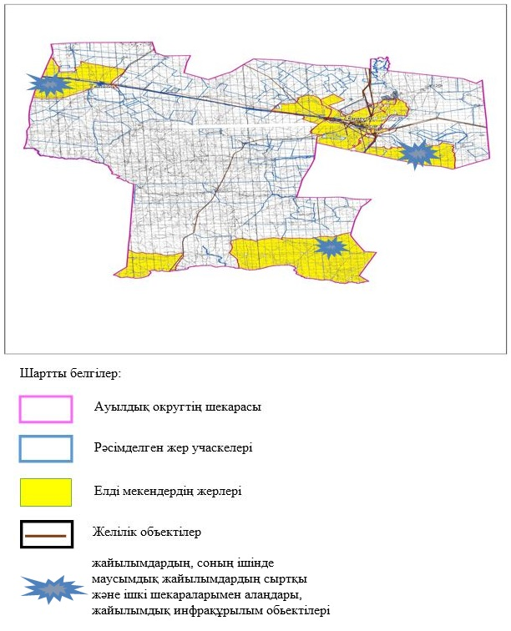

|  |  |
| --- | --- |
|  | Қарабұтақ ауылдық округінде жайылымдарды басқару және оларды пайдалану жөніндегі 2021 жылға арналған жоспарға 4 – қосымша |

**Жайылым пайдаланушылардың су тұтыну нормасына сәйкес жасалған су көздеріне (көлдерге, өзендерге, тоғандарға, апандарға, суару немесе суландыру арналарына, құбырлы немесе шахта құдықтарына) қол жеткізу схемасы**

      Бір ауыл шаруашылығы жануарына су тұтынудың орташа тәуліктік нормасы Қазақстан Республикасы Премьер-Министрінің Орынбасары – Қазақстан Республикасы Ауыл шаруашылығы министрінің 2017 жылғы 24 сәуірдегі № 173 бұйрығымен бекітілген жайылымдарды ұтымды пайдалану қағидаларының 9-тармағына сәйкес айқындалады.

      Қарабұтақ ауылдық округінің аумағында суару немесе суландыру каналдары жоқ.

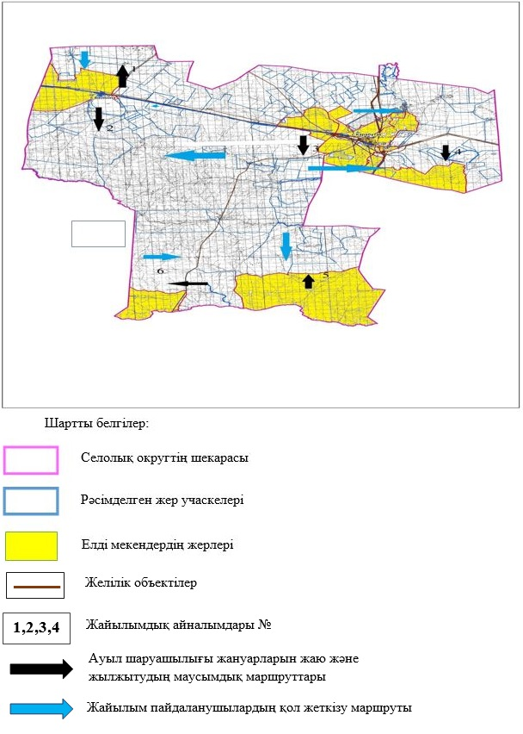

|  |  |
| --- | --- |
|  | Қарабұатақ ауылдық округінде 2021 жылға арналған жайылымдарды және оларды пайдалану басқару жөніндегі жоспарға 5-қосымша |

**Ауыл шаруашылығы жануарларын жаю мен қозғалудың маусымдық бағыттарын белгілейтін жайылымдарды пайдалану жөніндегі күнтізбелік кесте**

|  |  |  |  |  |  |
| --- | --- | --- | --- | --- | --- |
| № | Ауылдық округ атауы | 2021 жылғы қоршаулар саны | | | |
| 1 | 2 | 3 | 4 |
| 1 | Қарабұатақ | КЖМ | ЖМ | ДҚ | ЖКМ |

      Ескерту: аббревиатуралардың толық жазылуы:

      КЖМ –көктемгі-жазғы маусым;

      ЖКМ – жазғы-күзгі маусым;

      ЖМ – жазғы маусым;

      ДҚ – демалушы қоршау

|  |  |
| --- | --- |
|  | Әйтеке би аудандық мәслихаттының 2021 жылғы "19" шілдедегі № 67 шешіміне № 11 қосымша |

**Құмқұдық ауылдық округінде жайылымдарды басқару және оларды пайдалану жөніндегі 2021 жылға арналған жоспар**

      Осы Әйтеке би ауданында жайылымдарды басқару және оларды пайдалану жөніндегі 2021 жылға арналған жоспар (бұданәрі - жоспар) Қазақстан Республикасының 2001 жылғы 23 қаңтардағы "Қазақстан Республикасындағы жергілікті мемлекеттік басқару және өзін-өзі басқару туралы", 2017 жылғы 20 ақпандағы "Жайылымдар туралы" Заңдарына, Қазақстан Республикасы Премьер-Министрінің Орынбасары-Қазақстан Республикасының Ауыл шаруашылығы министрінің 2017 жылдың 24 сәуірдегі № 173 "Жайылымдарды ұтымды пайдалану қағидаларын бекіту туралы" бұйрығына (Нормативті құқықтық актілерді мемлекеттік тіркеу тізілімінде № 15090 болып тіркелген), Қазақстан Республикасының Ауыл шаруашылығы министрінің 14 сәуірдегі № 3-3/332 "Жайылымдардың жалпы алаңына жүктеменің рұқсат етілген шекті нормасын бекіту туралы" бұйрығына (Нормативтік құқықтық актілерді мемлекеттік тіркеу тізілімінде № 11064 болып тіркелген) сәйкес әзірленді.

      Жоспар жайылымдарды ұтымды пайдалану, азыққа қажеттілікті тұрақты қамтамасыз ету және жайылымдардың тозуын болдырмау мақсатында қабылданады.

      Жоспар құрамында:

      1) Құқық белгілейтін құжаттар негізінде Құмқұық ауылдық округі аумағында жер санаттары, жер учаскелерінің меншік иелері және жер пайдаланушылар бөлінісінде жайылымдардың орналасу схемасы (картасы) (1 қосымша);

      2) жайылым айналымдарының қолайлы схемалары (2-қосымша);

      3) жайылымдардың, оның ішінде маусымдық, жайылымдық инфрақұрылым объектілерінің сыртқы және ішкі шекаралары мен алаңдары белгіленген карта (3-қосымша);

      4) жайылым пайдаланушылардың су тұтыну нормасына сәйкес жасалған су көздеріне (көлдерге, өзендерге, тоғандарға, апандарға, суару немесе суландыру арналарына, құбырлы немесе шахта құдықтарына) қол жеткізу схемасы (4-қосымша);

      5) Ауыл шаруашылығы жануарларын жаю мен жүріп-тұрудың маусымдық бағыттарын белгілейтін жайылымдарды пайдалану жөніндегі күнтізбелік кесте (5 қосымша).

      Жоспар жайылымдарды геоботаникалық тексерудің жай-күйі туралы мәліметтерді, ветеринариялық-санитариялық объектілер туралы мәліметтерді, ауыл шаруашылығы жануарларының мал басының саны туралы деректерді, олардың иелерін көрсете отырып қабылданды - және (немесе) заңды тұлғалар ұсынған өзге де деректер туралы мәліметтерді, ауыл шаруашылығы жануарларының түрлері мен жыныстық-жас топтары бойынша қалыптастырылған табындардың, отарлардың, табындардың саны туралы деректерді, шалғайдағы жайылымдарда жаю үшін ауыл шаруашылығы жануарларының мал басын қалыптастыру туралы мәліметтерді, мәдени және аридті жайылымдарда ауыл шаруашылығы жануарларын жаю ерекшеліктері туралы мәліметтерді, малды айдауға арналған сервитуттар туралы мәліметтерді және мемлекеттік органдар, жеке және (немесе) заңды тұлғалар берген.

      Әкімшілік-аумақтық бөлініс бойынша Құмқұдық ауылдық округінде 1 ауылдық елді мекен бар.

      Құмқұдық ауылының жалпы көлемі 185966 гектар, оның ішінде жайылым жерлері – 111990 га, 0 га басқа алқаптар.

      Жер санаттары бойынша:

      ауыл шаруашылығы мақсатындағы жерлер – 97314 гектар;

      елді мекендердің жері – 24656 гектар;

      өнеркәсіп жерлері – 803 гектар;

      қордағы жерлер– 63193 гектар.

      Табиғи жағдайлар бойынша Құмқұдық аумағы агроклиматтық көрсеткіш бойынша құрғақ далалық зонаға жатады, қатал ұзақ қыста, қысқа қалыпты ыстық жазда, қыстың және жаз температураларының күрт қарама-қайшылықтарымен, жылдық жауын-шашынның аз мөлшерімен, құрғақшылықпен сипатталады.

      Топырағы ашық қызыл қоңыр, аз гумусты.

      2021 жылдың 1 қаңтарына Құмқұдық ауылында (халықтың жеке ауласы) ірі қара 2264 бас, оның ішінде аналық мал басы 849 бас, 4883 бас ұсақ мал, 200 бас жылқы бар. Оның ішінде:

      Жайылым көлемі 24208 гектар.

      Құмқұдық ауылдық округінің шаруа қожалықтарындағы мал басы: ірі қара 1357 бас, ұсақ қара 228 бас, 880 бас жылқы.

      Шаруа қожалықтарының жайылым алаңы 55403 гектарды құрайды.

      Құмқұдық ауылдық округі бойынша ауыл шаруашылығы малдарын қамтамасыз ету үшін барлығы 163311 гектар жайылымдық жерлер бар. Елді мекен шегінде 37633 гектар жайылым бар.

      Талдық ауылында мал айдауға арналған сервитуттар орнатылмаған.

      Жоғарыда баяндалғанның негізінде, Қазақстан Республикасының "Жайылымдар туралы" Заңының 15 бабына сәйкес жергілікті халықтың мұқтаждығы үшін (Сұлукөл а.) ауылшаруашылығы жануарларының аналық (сауын) мал басын ұстау бойынша 7216,5 га көлемінде, жүктеме нормасы 8,5 га/бас болғанда қажеттілік туындап отырған жоқ.

      Жергілікті халықтың басқа ауылшаруашылығы малдарын жаю бойынша жайылымдық жерлердің қажеттілігі туындап отырған жоқ, ІҚМ басына жүктеме нормасы 15 га/бас болғанда., ұсақ мал – 3 га/бас., жылқы –17 га/бас.

      Қажеттілік:

      ІҚМ үшін - 2264 бас. * 8,5 га/бас=19244 га;

      ұсақ мал үшін - 4883 бас. * 1,7 га/бас=8301,1 га;

      жылқы үшін-200 бас. * 10,2 га/бас= 2040 га.

      19244+8301,1+2040=29585,1 га.

|  |  |
| --- | --- |
|  | Құмқұдық ауылдық округінде жайылымдарды басқару және оларды пайдалану жөніндегі 2021 жылға арналған жоспарға 1 – қосымша |

**Құмқұдық ауылының аумағында құқық белгілейтін құжаттар негізінде жер санаттары, жер учаскелерінің меншік иелері және жер пайдаланушылар бөлінісінде жайылымдардың орналасу схемасы (картасы)**

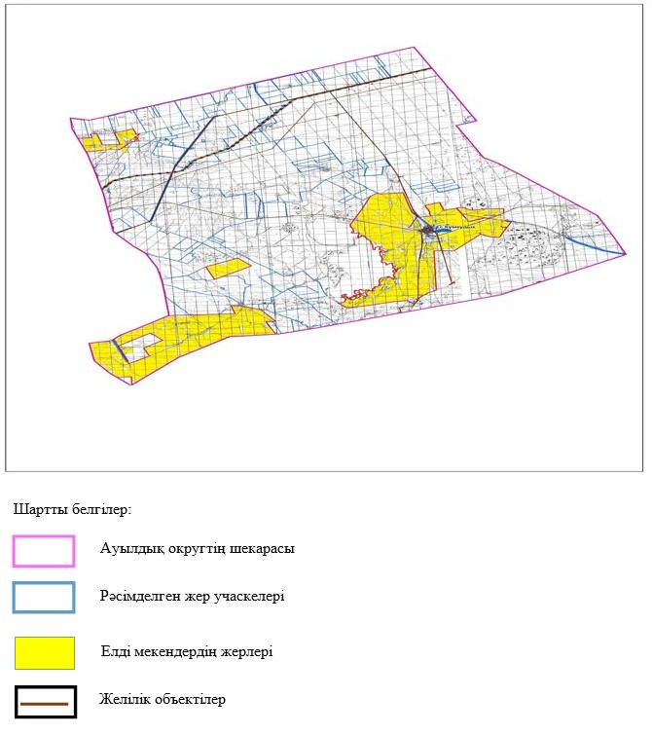

**Құмқұдық ауылдық округі аумағындағы жер учаскелерінің меншік иелері тізімі**

|  |  |
| --- | --- |
|  | № 1 кесте |

|  |  |  |  |  |  |  |
| --- | --- | --- | --- | --- | --- | --- |
| № | Жер учаскелерін жер пайдаланушылардың атауы | Жайы-лым алаңы, (га) | Түрлері бойынша малдың болуы, (бас) | | | |
| ІҚМ | ҰҚМ | жылқы | түйе |
| 1 | КХ "Бекзат" | 959 | 130 | 228 | 29 |  |
| 2 | КХ "Бестас" | 1390 | 93 | - | 2 |  |
| 3 | КХ "Дана" | 1000 | 194 | - | - |  |
| 4 | КХ "Жаса" | 1000 | 61 | - | - |  |
| 5 | КХ "Башпай" | 1109 | - | - | - |  |
| 6 | КХ "Максат" | 498 | - | - | - |  |
| 7 | КХ "Билил" | 2436 | - | - | - |  |
| 8 | КХ "Кайран" | 223 | - | - | - |  |
| 9 | КХ "Шалкар" | 5172 | - | - | - |  |
| 10 | КХ "Теректи" | 1039 | - | - | - |  |
| 11 | СПК "Бірлік и К" | 1924 | 75 | - |  |  |
| 12 | ТОО "Құмқұдық" | 38653 | 654 | - | 364 |  |
| Барлығы: | | 55403 | 1207 | 228 | 395 |  |

      кестенің жалғасы

|  |  |  |  |  |  |  |  |  |  |
| --- | --- | --- | --- | --- | --- | --- | --- | --- | --- |
| Жайылымға қажеттілік нормасы 1 бас, (га) | | | | Жайылымдардың қажеттілігі, (га) | | | | | Артық жайылымдар, (га) |
| ІҚМ | ҰҚМ | жылқы | түйе | ІҚМ | ҰҚМ | жылқы | түйе | жиыны (га) |
| 8,5 | 1,7 | 10,2 |  | 1105 | 387,6 | 295,8 |  | 2282 |  |
| 8,5 | 1,7 | 10,2 |  | 790,5 | - | 20,4 |  | 824,5 |  |
| 8,5 | 1,7 | 10,2 |  | 1649 | - | - |  | 1649 |  |
| 8,5 | 1,7 | 10,2 |  | 544 | - | - |  | 544 |  |
| 8,5 | 1,7 | 10,2 |  | - | - | - |  |  |  |
| 8,5 | 1,7 | 10,2 |  | - | - | - |  |  |  |
| 8,5 | 1,7 | 10,2 |  | - | - | - |  |  |  |
| 8,5 | 1,7 | 10,2 |  | - | - | - |  |  |  |
| 8,5 | 1,7 | 10,2 |  | - | - | - |  |  |  |
| 8,5 | 1,7 | 10,2 |  | - | - | - |  |  |  |
| 8,5 | 1,7 | 10,2 |  | 637,5 | - | - |  | 637,5 |  |
| 8,5 | 1,7 | 10,2 |  | 5559 | - | 3712,8 |  | 9271,8 |  |
|  |  |  |  | 10285 | 387,6 | 4029 |  | 15208,8 |  |

**Құмқұдық ауылы бойынша елді мекендер бөлінісінде ІҚМ аналық (сауын)мал басын орналастыру үшін жайылымдарды бөлу жөніндегі мәліметтер**

|  |  |
| --- | --- |
|  | № 2 кесте |

|  |  |  |  |  |  |  |  |  |
| --- | --- | --- | --- | --- | --- | --- | --- | --- |
| № | Елді мекені | Жайылым алаңы, (га) | Сауын сиырлардың болуы (бас) | Жайылымға қажеттілік нормасы 1 бас, (га) | Жайылымдардың қажеттілігі, (га) | Жайылымдармен қамтамасыз етілмеген (га) | Қажеттіліктің қамтамасыз етілуі, % | Артықшылық, (га) |
| 1 | Құмқұдық а. | 24208 | 849 | 8,5 | 7216,5 |  | 335 | +16991,5 |
|  | Барлығы | 24208 | 849 |  | 7216,5 |  |  | +16991,5 |

**Құмқұдық ауылы бойынша жер учаскелерінің меншік иелері бөлігінде ауыл шаруашылығы малдарының басын орналастыру үшін жайылымдарды қайта бөлу жөніндегі мәліметтер**

|  |  |
| --- | --- |
|  | № 3 кесте |

|  |  |  |  |  |  |  |  |
| --- | --- | --- | --- | --- | --- | --- | --- |
| № | Елді мекен | Малдың болуы түрлері бойынша (бас) | | | Жайылымға қажеттілік нормасы 1 бас, (га) | | |
| ІҚМ | ҰҚМ | Жылқы | ІҚМ | ҰҚМ | Жылқы |
| 1 | Құмқұдық а. | 2264 | 4883 | 200 | 8,5 | 1,7 | 10,2 |
|  | Жалпы | 2264 | 4883 | 200 |  |  |  |

      кестенің жалғасы

|  |  |  |  |  |  |
| --- | --- | --- | --- | --- | --- |
| Жайылымдардың қажеттілігі, (га) | | | | Жайылымдарды бөлу | Қажеттіліктің қамтамасыз етілуі, % |
| ІҚМ | ҰҚМ | Жылқы | барлығы (га) |
| 19244 | 8301,1 | 2040 | 29585,1 |  |  |
| 19244 | 8301,1 | 2040 | 29585,1 |  |  |

|  |  |
| --- | --- |
|  | Құмқұдық ауылында жайылымдарды басқару және оларды пайдалану жөніндегі 2021 жылға арналған жоспарға 2 – қосымша |

**Жайылым айналымдарының қолайлы схемалары Мұғалжар ауылы үшін қолайлы жайылым айналымдарының схемасы**

|  |  |  |  |  |
| --- | --- | --- | --- | --- |
| Жылдар | Қоршау 1 | Қоршау 2 | Қоршау 3 | Қоршау 4 |
| 2020 | көктемгі-жазғы маусым 1 | Жазғы маусым 2 | Күзгі маусым 3 | Демалушы қоршау |
| 2021 | демалушы қоршау | көктемгі-жазғы маусым 1 | Жазғы маусым 2 | Күзгі маусым 3 |

|  |  |
| --- | --- |
|  | Құмқұдық ауылында жайылымдарды басқару және оларды пайдалану жөніндегі 2021 жылға арналған жоспарға 3 – қосымша |

**Жайылымдардың сыртқы және ішкі шекаралары мен алаңдары көрсетілген карта, оның ішінде маусымдық, жайылымдық инфрақұрылым объектілері**

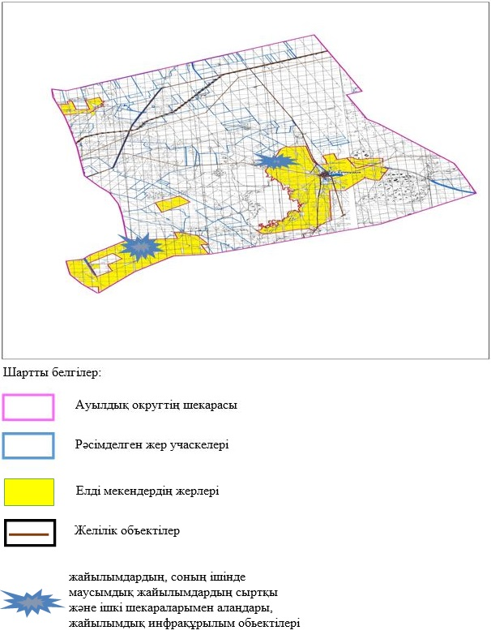

|  |  |
| --- | --- |
|  | Құмқұдық ауылында жайылымдарды басқару және оларды пайдалану жөніндегі 2021 жылға арналған жоспарға 4 – қосымша |

**Жайылым пайдаланушылардың су тұтыну нормасына сәйкес жасалған су көздеріне (көлдерге, өзендерге, тоғандарға, апандарға, суару немесе суландыру арналарына, құбырлы немесе шахта құдықтарына) қол жеткізу схемасы**

      Бір ауыл шаруашылығы жануарына су тұтынудың орташа тәуліктік нормасы Қазақстан Республикасы Премьер-Министрінің Орынбасары – Қазақстан Республикасы Ауыл шаруашылығы министрінің 2017 жылғы 24 сәуірдегі № 173 бұйрығымен бекітілген жайылымдарды ұтымды пайдалану қағидаларының 9-тармағына сәйкес айқындалады.

      Құмқұдық ауылы аумағында суару немесе суландыру каналдары жоқ.

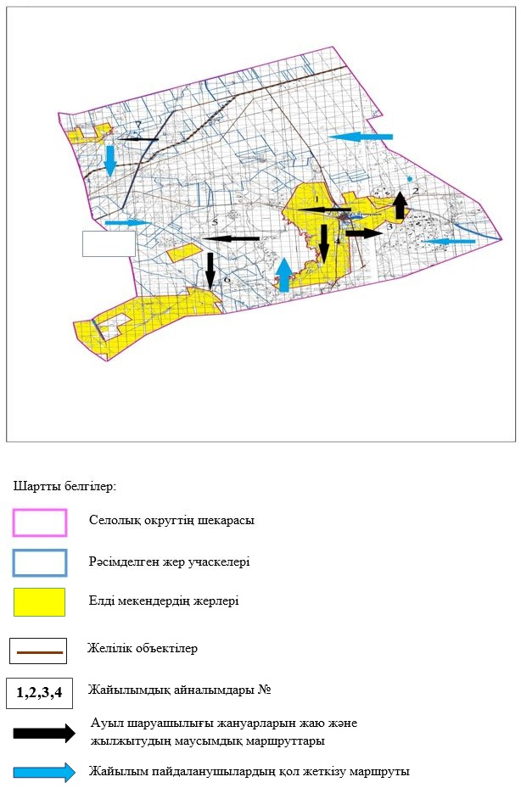

|  |  |
| --- | --- |
|  | Құмқұдық ауылында 2021 жылға арналған жайылымдарды және оларды пайдалану басқару жөніндегі жоспарға 5-қосымша |

**Ауыл шаруашылығы жануарларын жаю мен қозғалудың маусымдық бағыттарын белгілейтін жайылымдарды пайдалану жөніндегі күнтізбелік кесте**

|  |  |  |  |  |  |
| --- | --- | --- | --- | --- | --- |
| № | Ауылдық округ атауы | 2021 жылғы қоршаулар саны | | | |
| 1 | 2 | 3 | 4 |
| 1 | Құмқұдық | КЖМ | ЖМ | ДҚ | ЖКМ |

      Ескерту: аббревиатуралардың толық жазылуы:

      КЖМ –көктемгі-жазғы маусым;

      ЖКМ – жазғы-күзгі маусым;

      ЖМ – жазғы маусым;

      ДҚ – демалушы қоршау

|  |  |
| --- | --- |
|  | Әйтеке би аудандық мәслихаттының 2021 жылғы "19" шілдедегі № 67 шешіміне № 12 қосымша |

**Қызылжұлдыз ауылдық округінде жайылымдарды басқару және оларды пайдалану жөніндегі 2021 жылға арналған жоспар**

      Осы Әйтеке би ауданында жайылымдарды басқару және оларды пайдалану жөніндегі 2021 жылға арналған жоспар (бұданәрі - жоспар) Қазақстан Республикасының 2001 жылғы 23 қаңтардағы "Қазақстан Республикасындағы жергілікті мемлекеттік басқару және өзін-өзі басқару туралы", 2017 жылғы 20 ақпандағы "Жайылымдар туралы" Заңдарына, Қазақстан Республикасы Премьер-Министрінің Орынбасары-Қазақстан Республикасының Ауыл шаруашылығы министрінің 2017 жылдың 24 сәуірдегі № 173 "Жайылымдарды ұтымды пайдалану қағидаларын бекіту туралы" бұйрығына (Нормативті құқықтық актілерді мемлекеттік тіркеу тізілімінде № 15090 болып тіркелген), Қазақстан Республикасының Ауыл шаруашылығы министрінің 14 сәуірдегі № 3-3/332 "Жайылымдардың жалпы алаңына жүктеменің рұқсат етілген шекті нормасын бекіту туралы" бұйрығына (Нормативтік құқықтық актілерді мемлекеттік тіркеу тізілімінде № 11064 болып тіркелген) сәйкес әзірленді.

      Жоспар жайылымдарды ұтымды пайдалану, азыққа қажеттілікті тұрақты қамтамасыз ету және жайылымдардың тозуын болдырмау мақсатында қабылданады.

      Жоспар құрамында:

      1) Құқық белгілейтін құжаттар негізінде Қызылжұлдыз ауылдық округі аумағында жер санаттары, жер учаскелерінің меншік иелері және жер пайдаланушылар бөлінісінде жайылымдардың орналасу схемасы (картасы) (1 қосымша);

      2) жайылым айналымдарының қолайлы схемалары (2-қосымша);

      3) жайылымдардың, оның ішінде маусымдық, жайылымдық инфрақұрылым объектілерінің сыртқы және ішкі шекаралары мен алаңдары белгіленген карта (3-қосымша);

      4) жайылым пайдаланушылардың су тұтыну нормасына сәйкес жасалған су көздеріне (көлдерге, өзендерге, тоғандарға, апандарға, суару немесе суландыру арналарына, құбырлы немесе шахта құдықтарына) қол жеткізу схемасы (4-қосымша);

      5) Ауыл шаруашылығы жануарларын жаю мен жүріп-тұрудың маусымдық бағыттарын белгілейтін жайылымдарды пайдалану жөніндегі күнтізбелік кесте (5 қосымша).

      Жоспар жайылымдарды геоботаникалық тексерудің жай-күйі туралы мәліметтерді, ветеринариялық-санитариялық объектілер туралы мәліметтерді, ауыл шаруашылығы жануарларының мал басының саны туралы деректерді, олардың иелерін көрсете отырып қабылданды - және (немесе) заңды тұлғалар ұсынған өзге де деректер туралы мәліметтерді, ауыл шаруашылығы жануарларының түрлері мен жыныстық-жас топтары бойынша қалыптастырылған табындардың, отарлардың, табындардың саны туралы деректерді, шалғайдағы жайылымдарда жаю үшін ауыл шаруашылығы жануарларының мал басын қалыптастыру туралы мәліметтерді, мәдени және аридті жайылымдарда ауыл шаруашылығы жануарларын жаю ерекшеліктері туралы мәліметтерді, малды айдауға арналған сервитуттар туралы мәліметтерді және мемлекеттік органдар, жеке және (немесе) заңды тұлғалар берген.

      Әкімшілік-аумақтық бөлініс бойынша Қызылжұлдыз ауылдық округінде 1 ауылдық елді мекен бар.

      Қызылжұлдыз ауылдық округінің жалпы көлемі 130864 гектар, оның ішінде жайылым жерлері –102241га, 0 басқа алқаптар.

      Жер санаттары бойынша:

      ауыл шаруашылығы мақсатындағы жерлер – 41261 гектар;

      елді мекендердің жері – 19594гектар;

      өнеркәсіп жерлері –1609 гектар;

      қордағы жерлер–68400 гектар.

      Табиғи жағдайлар бойынша Қызылжұлдыз ауылдық округі аумағы агроклиматтық көрсеткіш бойынша құрғақ далалық зонаға жатады, қатал ұзақ қыста, қысқа қалыпты ыстық жазда, қыстың және жаз температураларының күрт қарама-қайшылықтарымен, жылдық жауын-шашынның аз мөлшерімен, құрғақшылықпен сипатталады.

      Топырағы ашық қызыл қоңыр, аз гумусты.

      2021 жылдың 1 қаңтарына Аралтөбе ауылында (халықтың жеке ауласы) ірі қара 1228 бас, оның ішінде аналық мал басы 847 бас, 1435 бас ұсақ мал, 160 бас жылқы бар. Оның ішінде:

      Жайылым көлемі 19219 гектар.

      Қызылжұлдыз ауылдық округінде шаруа қожалықтарындағы мал басы: іріқара 1038 бас, ұсаққара 709 бас, 291 бас жылқы.

      Шаруа қожалықтарының жайылымалаңы 40325 гектарды құрайды.

      Қызылжұлдыз ауылдық округі бойынша ауыл шаруашылығы малдарын қамтамасыз ету үшін барлығы 102241 гектар жайылымдық жерлер бар. Елді мекен шегінде 19219 гектар жайылым бар.

      Қызылжұлдыз ауылдық округінде мал айдауға арналған сервитуттар орнатылмаған.

      Жоғарыда баяндалғанның негізінде, Қазақстан Республикасының "Жайылымдар туралы" Заңының 15 бабына сәйкес жергілікті халықтың мұқтаждығы үшін (Аралтөбе а.) ауылшаруашылығы жануарларының аналық (сауын) мал басын ұстау бойынша 7199,5 га көлемінде, жүктеме нормасы 8,5 га/бас болғанда қажеттілік туындап отырған жоқ.

      Жергілікті халықтың басқа ауылшаруашылығы малдарын жаю бойынша жайылымдық жерлердің қажеттілігі туындап отырған жоқ, ІҚМ басына жүктеме нормасы 8,5 га/бас болғанда., ұсақ мал – 1,7 га/бас., жылқы –10,2 га/бас.

      Қажеттілік:

      ІҚМ үшін-1228 бас. * 8,5 га/бас=10438га;

      ұсақ мал үшін-1435 бас. * 1,7 га/бас=2439,5 га;

      жылқыүшін- 160 бас. * 10,2 га/бас= 1632га.

      10438+2439,5+1632=14509,5га.

|  |  |
| --- | --- |
|  | Қызылжұлдыз ауылдық округінде жайылымдарды басқару және оларды пайдалану жөніндегі 2021 жылға арналған жоспарға 1 – қосымша |

**Қызылжұлдыз ауылдық округі аумағында құқық белгілейтін құжаттар негізінде жер санаттары, жер учаскелерінің меншік иелері және жер пайдаланушылар бөлінісінде жайылымдардың орналасу схемасы (картасы)**

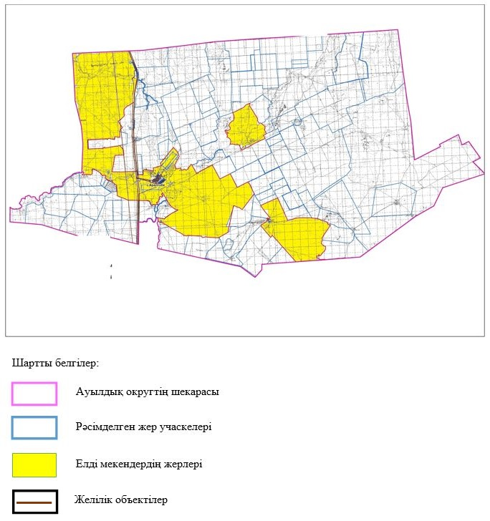

**Қызылжұлдыз ауылдық округі аумағындағы жер учаскелерінің меншік иелері тізімі**

|  |  |
| --- | --- |
|  | № 1 кесте |

|  |  |  |  |  |  |  |
| --- | --- | --- | --- | --- | --- | --- |
| № | Жер учаскелерін жер пайдаланушылардың атауы | Жайы-лым алаңы, (га) | Түрлері бойынша малдың болуы, (бас) | | | |
| ІҚМ | ҰҚМ | жылқы | түйе |
| 1 | Азамат-Макатайулы Ж | 800 | 20 | 35 | - |  |
| 2 | Айдын-Аминов А | 1000 | 30 | 126 | - |  |
| 3 | Айналайын-Рахметова С | 499 | 25 | - | 9 | - |
| 4 | Акжол-Айтжанулы А | 2700 | 96 | - | - | - |
| 5 | Ансар-Сарсенбаева Г | 2500 | 60 | - | 56 | - |
| 6 | Ар-Ай-Садиров К | 293 | 18 | 26 | - |  |
| 7 | Арсен-Ибраймов Ж | 1000 | 2 | - | - |  |
| 8 | Балжанай – Елеусизов Б | 2000 | 15 | - | - |  |
| 9 | Былшык Би-Жусинов С | 976 | 32 | 169 | 11 |  |
| 10 | Гулназ-Жолманов Ж | 1000 | 17 | 20 | 6 | - |
| 11 | Даму-Баекешова А | 1000 | 34 | - | - |  |
| 12 | Дархан-Жетенов Н | 1300 | 94 | - | - |  |
| 13 | Казыбек-Тулегенов А | 1000 | 6 | - | 38 |  |
| 14 | Манатбай Алнур-Уткилбаев К | 700 | 6 | 29 | - |  |
| 15 | Масак-Канимбаева Б | 7000 | 111 | 35 | 10 | - |
| 16 | Мырзалы-Исмагулов Т | 3475 | - | - | - |  |
| 17 | Нур Айым-Жанаев Н | 1030 | 52 | 8 | 18 |  |
| 18 | Нур-Бакытжанов Н | 810 | 134 | - | - |  |
| 19 | Нурталап-Уршанов М | 2616 | 35 | - | 4 |  |
| 20 | Рахым-Абуталипов Т | 1066 | 84 | 36 | 11 |  |
| 21 | Саид-Смайлова Г | 500 | 41 | 68 | 7 | - |
| 22 | Табыс-Кешутаев А | 500 | 16 | 8 | 4 | - |
| 23 | Толганай-Таскараев Е | 1000 | 2 | 28 | 46 |  |
| 24 | Тулеу-Досымова К | 2800 | - | - | - |  |
| 25 | Шарапат-Жанаев Б | 582 | 7 | 12 | 9 |  |
| 26 | Шилисабак-Отепбаева Р | 2110 | 101 | 142 | 62 |  |
|  | |  |  |  |  |  |

      кестенің жалғасы

|  |  |  |  |  |  |  |  |  |  |
| --- | --- | --- | --- | --- | --- | --- | --- | --- | --- |
| Жайылымға қажеттілік нормасы 1 бас, (га) | | | | Жайылымдардың қажеттілігі, (га) | | | | | Артық жайылымдар, (га) |
| ІҚМ | ҰҚМ | жылқы | түйе | ІҚМ | ҰҚМ | жылқы | түйе | жиыны (га) |
| 8,5 | 1,7 | 10,2 |  | 170 | 59,5 | - | - | 229,5 | 395 |
|  |  |  |  | 255 | 325,2 | - | - | 580,2 | 172 |
|  |  |  |  | 212,5 | - | 91,8 | - | 304,3 | -29 |
|  |  |  |  | 816 | - | - | - | 816 | 1260 |
|  |  |  |  | 510 | - | 571,2 | - | 1081,2 | 648 |
|  |  |  |  | 153 | 44,2 | - | - | 197,2 | -55 |
|  |  |  |  | 17 | - | - | - | 17 | 970 |
|  |  |  |  | 42,5 | - | - | - | 42,5 | 1775 |
|  |  |  |  | 272 | 187,3 | 112,2 | - | 571,5 | -198 |
|  |  |  |  | 144,5 | 34 | 61,2 | - | 239,7 | 583 |
|  |  |  |  | 289 | - | - | - | 289 | 490 |
|  |  |  |  | 799 | - | - | - | 799 | -110 |
|  |  |  |  | 51 | - | 387,6 | - | 438,6 | 264 |
|  |  |  |  | 51 | 49,3 | - | - | 100,3 | 523 |
|  |  |  |  | 943,5 | 59,5 | 102 | - | 1105 | 5060 |
|  |  |  |  |  |  |  |  |  |  |
|  |  |  |  | 442 | 13,6 | 183,6 | - | 639,2 | -80 |
|  |  |  |  | 1139 | - | - | - | 1139 | 1200 |
|  |  |  |  | 297,5 | - | 693,6 | - | 991,1 | 2023 |
|  |  |  |  | 714 | 61,2 | 112,2 | - | 887,4 | -489 |
|  |  |  |  | 348,5 | 115,6 | 71,4 | - | 535,5 | -438 |
|  |  |  |  | 136 | 13,6 | 40,8 | - | 190,4 | -546 |
|  |  |  |  | 17 | 47,6 | 469,2 | - | 533,8 | 104 |
|  |  |  |  | 59,5 | 20,4 | 91,8 | - | 171,7 | 288 |
|  |  |  |  | 858,5 | 241,4 | 632,4 | - | 1732,3 | -885 |
|  |  |  |  | 8738 | 1272,4 | 3621 |  |  |  |

**Қызылжұлдыз ауылдық округі бойынша елді мекендер бөлінісінде ІҚМ аналық (сауын)мал басын орналастыру үшін жайылымдарды бөлу жөніндегі мәліметтер**

|  |  |
| --- | --- |
|  | № 2 кесте |

|  |  |  |  |  |  |  |  |  |
| --- | --- | --- | --- | --- | --- | --- | --- | --- |
| № | Елді мекені | Жайылым алаңы, (га) | Сауын сиырлардың болуы (бас) | Жайылымға қажеттілік нормасы 1 бас, (га) | Жайылымдардың қажеттілігі, (га) | Жайылымдармен қамтамасыз етілмеген (га) | Қажеттіліктің қамтамасыз етілуі, % | Артықшылық, (га) |
| 1 | Аралтөбе а. | 14673 | 321 | 8,5 | 2728,5 |  | 537 | +11944,5 |
|  | Барлығы | 14673 | 321 |  | 2728,5 |  |  | +11944,5 |

**Қызылжұлдыз ауылдық округі бойынша жер учаскелерінің меншік иелері бөлігінде ауыл шаруашылығы малдарының басын орналастыру үшін жайылымдарды қайта бөлу жөніндегі мәліметтер**

|  |  |
| --- | --- |
|  | № 3 кесте |

|  |  |  |  |  |  |  |  |
| --- | --- | --- | --- | --- | --- | --- | --- |
| № | Елді мекен | Малдың болуы түрлері бойынша (бас) | | | Жайылымға қажеттілік нормасы 1 бас, (га) | | |
| ІҚМ | ҰҚМ | Жылқы | ІҚМ | ҰҚМ | Жылқы |
| 1 | Аралтөбе а. | 847 | 1730 | 92 | 8,5 | 1,7 | 10,2 |
|  | Жалпы | 847 | 1730 | 92 |  |  |  |

      кестенің жалғасы

|  |  |  |  |  |  |
| --- | --- | --- | --- | --- | --- |
| Жайылымдардың қажеттілігі, (га) | | | | Жайылымдарды бөлу | Қажеттіліктің қамтамасыз етілуі, % |
| ІҚМ | ҰҚМ | Жылқы | барлығы (га) |
| 7199,5 | 2941 | 938,4 | 11078,9 |  | 132 |
| 7199,5 | 2941 | 938,4 | 11078,9 |  | 132 |

|  |  |
| --- | --- |
|  | Қызылжұлдыз ауылдық округінде жайылымдарды басқару және оларды пайдалану жөніндегі 2021 жылға арналған жоспарға 2 – қосымша |

**Жайылым айналымдарының қолайлы схемалары Қызылжұлдыз ауылдық окргі үшін қолайлы жайылым айналымдарының схемасы**

|  |  |  |  |  |
| --- | --- | --- | --- | --- |
| Жылдар | Қоршау 1 | Қоршау 2 | Қоршау 3 | Қоршау 4 |
| 2021 | демалушы қоршау | көктемгі-жазғы маусым 1 | Жазғы маусым 2 | Күзгі маусым 3 |

|  |  |
| --- | --- |
|  | Қызылжұлдыз ауылдық округінде жайылымдарды басқару және оларды пайдалану жөніндегі 2021 жылға арналған жоспарға 3 – қосымша |

**Жайылымдардың сыртқы және ішкі шекаралары мен алаңдары көрсетілген карта, оның ішінде маусымдық, жайылымдық инфрақұрылым объектілері**

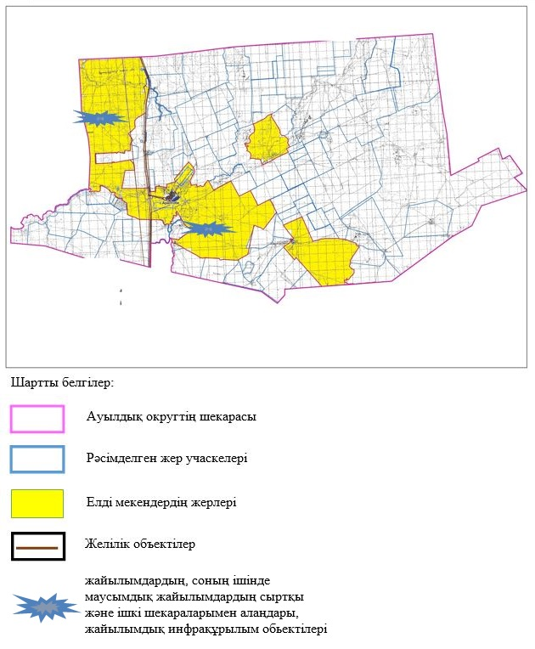

|  |  |
| --- | --- |
|  | Қызылжұлдыз ауылдық округінде жайылымдарды басқару және оларды пайдалану жөніндегі 2021 жылға арналған жоспарға 4 – қосымша |

**Жайылым пайдаланушылардың су тұтыну нормасына сәйкес жасалған су көздеріне (көлдерге, өзендерге, тоғандарға, апандарға, суару немесе суландыру арналарына, құбырлы немесе шахта құдықтарына) қол жеткізу схемасы**

      Бір ауыл шаруашылығы жануарына су тұтынудың орташа тәуліктік нормасы Қазақстан Республикасы Премьер-Министрінің Орынбасары – Қазақстан Республикасы Ауыл шаруашылығы министрінің 2017 жылғы 24 сәуірдегі № 173 бұйрығымен бекітілген жайылымдарды ұтымды пайдалану қағидаларының 9-тармағына сәйкес айқындалады.

      Қызылжұлдыз ауылдық округі аумағында суару немесе суландыру каналдары жоқ.

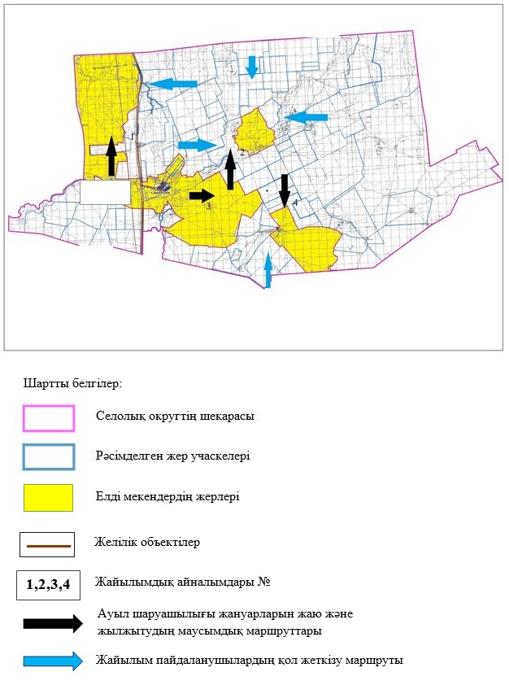

|  |  |
| --- | --- |
|  | Қызылжұлдыз ауылдық округінде 2021 жылға арналған жайылымдарды және оларды пайдалану басқару жөніндегі жоспарға 5-қосымша |

**Ауыл шаруашылығы жануарларын жаю мен қозғалудың маусымдық бағыттарын белгілейтін жайылымдарды пайдалану жөніндегі күнтізбелік кесте**

|  |  |  |  |  |  |
| --- | --- | --- | --- | --- | --- |
| № | Ауылдық округ атауы | 2021 жылғы қоршаулар саны | | | |
| 1 | 2 | 3 | 4 |
| 1 | Қызылжұлдыз | КЖМ | ЖМ | ДҚ | ЖКМ |

      Ескерту: аббревиатуралардың толық жазылуы:

      КЖМ –көктемгі-жазғы маусым;

      ЖКМ – жазғы-күзгі маусым;

      ЖМ – жазғы маусым;

      ДҚ – демалушы қоршау

|  |  |
| --- | --- |
|  | Әйтеке би аудандық мәслихаттының 2021 жылғы "19" шілдедегі № 67 шешіміне № 13 қосымша |

**Сарат ауылдық округінде жайылымдарды басқару және оларды пайдалану жөніндегі 2021 жылға арналған жоспар**

      Осы Әйтеке би ауданында жайылымдарды басқару және оларды пайдалану жөніндегі 2021 жылға арналған жоспар (бұданәрі - жоспар) Қазақстан Республикасының 2001 жылғы 23 қаңтардағы "Қазақстан Республикасындағы жергілікті мемлекеттік басқару және өзін-өзі басқару туралы", 2017 жылғы 20 ақпандағы "Жайылымдар туралы" Заңдарына, Қазақстан Республикасы Премьер-Министрінің Орынбасары-Қазақстан Республикасының Ауыл шаруашылығы министрінің 2017 жылдың 24 сәуірдегі № 173 "Жайылымдарды ұтымды пайдалану қағидаларын бекіту туралы" бұйрығына (Нормативті құқықтық актілерді мемлекеттік тіркеу тізілімінде № 15090 болып тіркелген), Қазақстан Республикасының Ауыл шаруашылығы министрінің 14 сәуірдегі № 3-3/332 "Жайылымдардың жалпы алаңына жүктеменің рұқсат етілген шекті нормасын бекіту туралы" бұйрығына (Нормативтік құқықтық актілерді мемлекеттік тіркеу тізілімінде № 11064 болып тіркелген) сәйкес әзірленді.

      Жоспар жайылымдарды ұтымды пайдалану, азыққа қажеттілікті тұрақты қамтамасыз ету және жайылымдардың тозуын болдырмау мақсатында қабылданады.

      Жоспар құрамында:

      1) Құқық белгілейтін құжаттар негізінде Сарат ауылдық округі аумағында жер санаттары, жер учаскелерінің меншік иелері және жер пайдаланушылар бөлінісінде жайылымдардың орналасу схемасы (картасы) (1 қосымша);

      2) жайылым айналымдарының қолайлы схемалары (2-қосымша);

      3) жайылымдардың, оның ішінде маусымдық, жайылымдық инфрақұрылым объектілерінің сыртқы және ішкі шекаралары мен алаңдары белгіленген карта (3-қосымша);

      4) жайылым пайдаланушылардың су тұтыну нормасына сәйкес жасалған су көздеріне (көлдерге, өзендерге, тоғандарға, апандарға, суару немесе суландыру арналарына, құбырлы немесе шахта құдықтарына) қол жеткізу схемасы (4-қосымша);

      5) Ауыл шаруашылығы жануарларын жаю мен жүріп-тұрудың маусымдық бағыттарын белгілейтін жайылымдарды пайдалану жөніндегі күнтізбелік кесте (5 қосымша).

      Жоспар жайылымдарды геоботаникалық тексерудің жай-күйі туралы мәліметтерді, ветеринариялық-санитариялық объектілер туралы мәліметтерді, ауыл шаруашылығы жануарларының мал басының саны туралы деректерді, олардың иелерін көрсете отырып қабылданды - және (немесе) заңды тұлғалар ұсынған өзге де деректер туралы мәліметтерді, ауыл шаруашылығы жануарларының түрлері мен жыныстық-жас топтары бойынша қалыптастырылған табындардың, отарлардың, табындардың саны туралы деректерді, шалғайдағы жайылымдарда жаю үшін ауыл шаруашылығы жануарларының мал басын қалыптастыру туралы мәліметтерді, мәдени және аридті жайылымдарда ауыл шаруашылығы жануарларын жаю ерекшеліктері туралы мәліметтерді, малды айдауға арналған сервитуттар туралы мәліметтерді және мемлекеттік органдар, жеке және (немесе) заңды тұлғалар берген.

      Әкімшілік-аумақтық бөлініс бойынша Сарат ауылдық округі аумағында 1 ауылдық елді мекен бар.

      Сарат ауылдық округінің жалпы көлемі 243204 гектар, оның ішінде жайылым жерлері –179582га, 0 га басқа алқаптар.

      Жер санаттары бойынша:

      ауыл шаруашылығы мақсатындағы жерлер – 55498 гектар;

      елді мекендердің жері – 50153 гектар;

      өнеркәсіп жерлері –1603 гектар;

      қордағы жерлер– 135950 гектар.

      Табиғи жағдайлар бойынша Сарат ауылдық округі аумағы агроклиматтық көрсеткіш бойынша құрғақ далалық зонаға жатады, қатал ұзақ қыста, қысқа қалыпты ыстық жазда, қыстың және жаз температураларының күрт қарама-қайшылықтарымен, жылдық жауын-шашынның аз мөлшерімен, құрғақшылықпен сипатталады.

      Топырағы ашық қызыл қоңыр, аз гумусты.

      2021 жылдың 1 қаңтарына Сарат ауылында (халықтың жеке ауласы) ірі қара 751 бас, оның ішінде аналық мал басы 401 бас, 1584 бас ұсақ мал, 220 бас жылқы бар. Оның ішінде:

      Жайылым көлемі 49332 гектар.

      Сарат ауылдық округінде шаруа қожалықтарындағы мал басы: іріқара 1163бас, ұсақ қара 1808 бас, 1049 бас жылқы.

      Шаруа қожалықтарының жайылым алаңы 52163 гектарды құрайды.

      Сарат ауылы бойынша ауыл шаруашылығы малдарын қамтамасыз ету үшін барлығы 179582 гектар жайылымдық жерлер бар. Елді мекен шегінде 49332 гектар жайылым бар.

      Сарат ауылдық округінде мал айдауға арналған сервитуттар орнатылмаған.

      Жоғарыда баяндалғанның негізінде, Қазақстан Республикасының "Жайылымдар туралы" Заңының 15 бабына сәйкес жергілікті халықтың мұқтаждығы үшін (Сарат а.) ауыл шаруашылығы жануарларының аналық (сауын) мал басын ұстау бойынша 3408,5 га көлемінде, жүктеме нормасы 8,5 га/бас болғанда қажеттілік туындап отырған жоқ.

      Жергілікті халықтың басқа ауылшаруашылығы малдарын жаю бойынша жайылымдық жерлердің қажеттілігі туындап отырған жоқ, ІҚМ басына жүктеме нормасы 8,5 га/бас болғанда., ұсақ мал – 1,7 га/бас., жылқы –10,2 га/бас.

      Қажеттілік:

      ІҚМ үшін- 751 бас. * 8,5 га/бас=6383,5 га;

      ұсақ мал үшін-1584 бас. * 1,7 га/бас=2692,8 га;

      жылқыүшін-220 бас. * 10,2 га/бас= 2244га.

      6383,5+2692,8+2244=11320,3га.

|  |  |
| --- | --- |
|  | Сарат ауылдық округінде жайылымдарды басқару және оларды пайдалану жөніндегі 2021 жылға арналған жоспарға 1 – қосымша |

**Сарат ауылдық округінде аумағында құқық белгілейтін құжаттар негізінде жер санаттары, жер учаскелерінің меншік иелері және жер пайдаланушылар бөлінісінде жайылымдардың орналасу схемасы (картасы)**

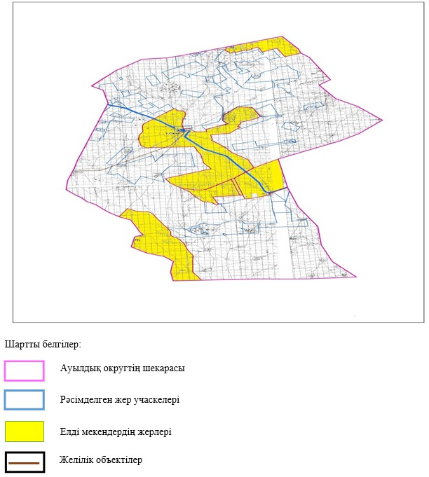

**Сарат ауылдық округінде аумағындағы жер учаскелерінің меншік иелері тізімі**

|  |  |
| --- | --- |
|  | № 1 кесте |

|  |  |  |  |  |  |  |
| --- | --- | --- | --- | --- | --- | --- |
| № | Жер учаскелерін жер пайдаланушылардың атауы | Жайы-лым алаңы, (га) | Түрлері бойынша малдың болуы, (бас) | | | |
| ІҚМ | ҰҚМ | жылқы | түйе |
| 1 | "Әзім-Наз" ш/қ | 40383 | 530 | 672 | 974 | 0 |
| 2 | "Назық" ш/қ | 2162 | 231 | 460 | 0 | 0 |
| 3 | "Нұр" ш/қ | 1000 | 105 | 94 | 2 | 0 |
| 4 | "Талап" ш/қ | 2470 | 104 | 126 | 5 | 0 |
| 5 | "Кенжалы" ш/қ | 951 | 98 | 144 | 36 | 0 |
| 6 | "Бақыт" ш/қ | 1469 | 76 | 312 | 3 | 0 |
| 7 | "Наз-Мырза" ш/қ | 2203 | 44 | - | 3 | 0 |
| 8 | "Кенжебек-К" ш/қ | 525 | - | - | 26 | 0 |
| 9 | "Азамат" ш/қ | 1000 | 15 | - | - | 0 |
|  | барлығы | 52163 | 1203 | 1808 | 1049 | 0 |

      кестенің жалғасы

|  |  |  |  |  |  |  |  |  |  |
| --- | --- | --- | --- | --- | --- | --- | --- | --- | --- |
| Жайылымға қажеттілік нормасы 1 бас, (га) | | | | Жайылымдардың қажеттілігі, (га) | | | | | Артық жайылымдар, (га) |
| ІҚМ | ҰҚМ | жылқы | түйе | ІҚМ | ҰҚМ | жылқы | түйе | жиыны (га) |
| 8,5 | 1,7 | 10,2 | 0 | 450,5 | 1142,4 | 9934,8 | 0 | 11527,5 |  |
| 8,5 | 1,7 | 10,2 | 0 | 1963,5 | 787 | 0 | 0 | 2750,5 |  |
| 8,5 | 1,7 | 10,2 | 0 | 892,5 | 159,8 | 20,4 | 0 | 1072,7 |  |
| 8,5 | 1,7 | 10,2 | 0 | 884 | 214,2 | 51 | 0 | 1149,2 |  |
| 8,5 | 1,7 | 10,2 | 0 | 833 | 244,8 | 367,2 | 0 | 1545 |  |
| 8,5 | 1,7 | 10,2 | 0 | 646 | 265,2 | 30,6 | 0 | 942,1 |  |
| 8,5 | 1,7 | 10,2 | 0 | 374 | - | 30,6 | 0 | 404,6 |  |
| 8,5 | 1,7 | 10,2 | 0 | - | - | 265,2 | 0 | 265,2 |  |
| 8,5 | 1,7 | 10,2 | 0 | 127,5 | - | - | 0 | 127,5 |  |
|  |  |  |  | 6171 | 2813,4 | 10699,8 | 0 | 19684,2 |  |

**Сарат ауылдық округі бойынша елді мекендер бөлінісінде ІҚМ аналық (сауын)мал басын орналастыру үшін жайылымдарды бөлу жөніндегі мәліметтер**

|  |  |
| --- | --- |
|  | № 2 кесте |

|  |  |  |  |  |  |  |  |  |
| --- | --- | --- | --- | --- | --- | --- | --- | --- |
| № | Елді мекені | Жайылым алаңы, (га) | Сауын сиырлардың болуы (бас) | Жайылымға қажеттілік нормасы 1 бас, (га) | Жайылымдардың қажеттілігі, (га) | Жайылымдармен қамтамасыз етілмеген (га) | Қажеттіліктің қамтамасыз етілуі, % | Артықшылық, (га) |
| 1 | Сарат а. | 49332 | 401 | 8,5 | 3408,5 |  | 1447 | +45923,5 |
|  | Барлығы | 49332 | 401 |  | 3408,5 |  |  | +45923,5 |

**Сарат ауылдық округі бойынша жер учаскелерінің меншік иелері бөлігінде ауыл шаруашылығы малдарының басын орналастыру үшін жайылымдарды қайта бөлу жөніндегі мәліметтер**

|  |  |
| --- | --- |
|  | № 3 кесте |

|  |  |  |  |  |  |  |  |
| --- | --- | --- | --- | --- | --- | --- | --- |
| № | Елді мекен | Малдың болуы түрлері бойынша (бас) | | | Жайылымға қажеттілік нормасы 1 бас, (га) | | |
| ІҚМ | ҰҚМ | Жылқы | ІҚМ | ҰҚМ | Жылқы |
| 1 | Сарат а. | 751 | 1584 | 220 | 8,5 | 1,7 | 10,2 |
|  | Жалпы | 751 | 1584 | 220 |  |  |  |

      кестенің жалғасы

|  |  |  |  |  |  |
| --- | --- | --- | --- | --- | --- |
| Жайылымдардың қажеттілігі, (га) | | | | Жайылымдарды бөлу | Қажеттіліктің қамтамасыз етілуі, % |
| ІҚМ | ҰҚМ | Жылқы | барлығы (га) |
| 6383,5 | 2692,8 | 2244 | 11320,3 |  | 435 |
| 6383,5 | 2692,8 | 2244 | 11320,3 |  | 435 |

|  |  |
| --- | --- |
|  | Саратауылында жайылымдарды басқару және оларды пайдалану жөніндегі 2021 жылға арналған жоспарға 2 – қосымша |

**Жайылым айналымдарының қолайлы схемалары Сарат ауылдық округі үшін қолайлы жайылым айналымдарының схемасы**

|  |  |  |  |  |
| --- | --- | --- | --- | --- |
| Жылдар | Қоршау 1 | Қоршау 2 | Қоршау 3 | Қоршау 4 |
| 2021 | демалушы қоршау | көктемгі-жазғы маусым 1 | Жазғы маусым 2 | Күзгі маусым 3 |

|  |  |
| --- | --- |
|  | Сарат ауылдық округінде жайылымдарды басқару және оларды пайдалану жөніндегі 2021 жылға арналған жоспарға 3 – қосымша |

**Жайылымдардың сыртқы және ішкі шекаралары мен алаңдары көрсетілген карта, оның ішінде маусымдық, жайылымдық инфрақұрылым объектілері**

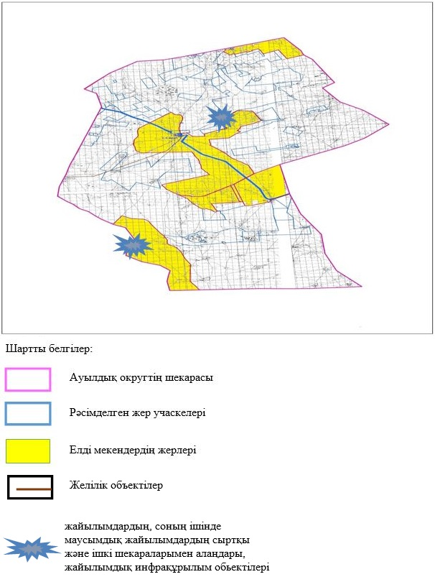

|  |  |
| --- | --- |
|  | Сарат ауылдық округінде жайылымдарды басқару және оларды пайдалану жөніндегі 2021 жылға арналған жоспарға 4 – қосымша |

**Жайылым пайдаланушылардың су тұтыну нормасына сәйкес жасалған су көздеріне (көлдерге, өзендерге, тоғандарға, апандарға, суару немесе суландыру арналарына, құбырлы немесе шахта құдықтарына) қол жеткізу схемасы**

      Бір ауыл шаруашылығы жануарына су тұтынудың орташа тәуліктік нормасы Қазақстан Республикасы Премьер-Министрінің Орынбасары – Қазақстан Республикасы Ауыл шаруашылығы министрінің 2017 жылғы 24 сәуірдегі № 173 бұйрығымен бекітілген жайылымдарды ұтымды пайдалану қағидаларының 9-тармағына сәйкес айқындалады.

      Сарат ауылдық округінде аумағында суару немесе суландыру каналдары жоқ.

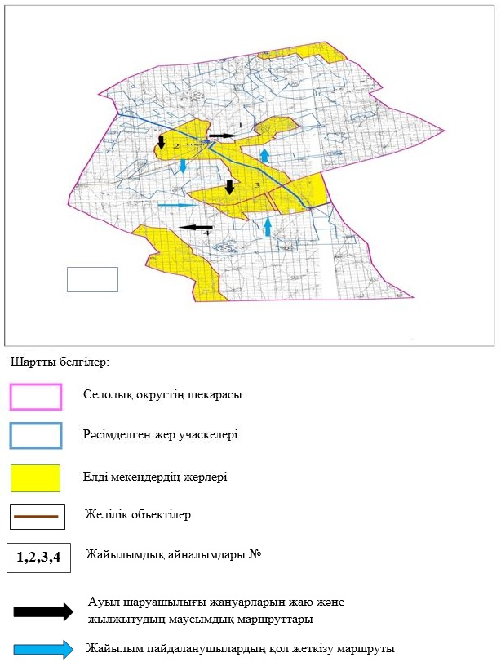

|  |  |
| --- | --- |
|  | Сарат ауылдық округінде 2021 жылға арналған жайылымдарды және оларды пайдалану басқару жөніндегі жоспарға 5-қосымша |

**Ауыл шаруашылығы жануарларын жаю мен қозғалудың маусымдық бағыттарын белгілейтін жайылымдарды пайдалану жөніндегі күнтізбелік кесте**

|  |  |  |  |  |  |
| --- | --- | --- | --- | --- | --- |
| № | Ауылдық округ атауы | 2021 жылғы қоршаулар саны | | | |
| 1 | 2 | 3 | 4 |
| 1 | Сарат | КЖМ | ЖМ | ДҚ | ЖКМ |

      Ескерту: аббревиатуралардың толық жазылуы:

      КЖМ –көктемгі-жазғы маусым;

      ЖКМ – жазғы-күзгі маусым;

      ЖМ – жазғы маусым;

      ДҚ – демалушы қоршау

|  |  |
| --- | --- |
|  | Әйтеке би аудандық мәслихаттының 2021 жылғы "19" шілдедегі № 67 шешіміне № 14 қосымша |

**Сұлукөл ауылдық округінде жайылымдарды басқару және оларды пайдалану жөніндегі 2021 жылға арналған жоспар**

      Осы Әйтеке би ауданында жайылымдарды басқару және оларды пайдалану жөніндегі 2021 жылға арналған жоспар (бұданәрі - жоспар) Қазақстан Республикасының 2001 жылғы 23 қаңтардағы "Қазақстан Республикасындағы жергілікті мемлекеттік басқару және өзін-өзі басқару туралы", 2017 жылғы 20 ақпандағы "Жайылымдар туралы" Заңдарына, Қазақстан Республикасы Премьер-Министрінің Орынбасары-Қазақстан Республикасының Ауыл шаруашылығы министрінің 2017 жылдың 24 сәуірдегі № 173 "Жайылымдарды ұтымды пайдалану қағидаларын бекіту туралы" бұйрығына (Нормативті құқықтық актілерді мемлекеттік тіркеу тізілімінде № 15090 болып тіркелген), Қазақстан Республикасының Ауыл шаруашылығы министрінің 14 сәуірдегі № 3-3/332 "Жайылымдардың жалпы алаңына жүктеменің рұқсат етілген шекті нормасын бекіту туралы" бұйрығына (Нормативтік құқықтық актілерді мемлекеттік тіркеу тізілімінде № 11064 болып тіркелген) сәйкес әзірленді.

      Жоспар жайылымдарды ұтымды пайдалану, азыққа қажеттілікті тұрақты қамтамасыз ету және жайылымдардың тозуын болдырмау мақсатында қабылданады.

      Жоспар құрамында:

      1) Құқық белгілейтін құжаттар негізінде Сұлукөл ауылдық округі аумағында жер санаттары, жер учаскелерінің меншік иелері және жер пайдаланушылар бөлінісінде жайылымдардың орналасу схемасы (картасы) (1 қосымша);

      2) жайылым айналымдарының қолайлы схемалары (2-қосымша);

      3) жайылымдардың, оның ішінде маусымдық, жайылымдық инфрақұрылым объектілерінің сыртқы және ішкі шекаралары мен алаңдары белгіленген карта (3-қосымша);

      4) жайылым пайдаланушылардың су тұтыну нормасына сәйкес жасалған су көздеріне (көлдерге, өзендерге, тоғандарға, апандарға, суару немесе суландыру арналарына, құбырлы немесе шахта құдықтарына) қол жеткізу схемасы (4-қосымша);

      5) Ауыл шаруашылығы жануарларын жаю мен жүріп-тұрудың маусымдық бағыттарын белгілейтін жайылымдарды пайдалану жөніндегі күнтізбелік кесте (5 қосымша).

      Жоспар жайылымдарды геоботаникалық тексерудің жай-күйі туралы мәліметтерді, ветеринариялық-санитариялық объектілер туралы мәліметтерді, ауыл шаруашылығы жануарларының мал басының саны туралы деректерді, олардың иелерін көрсете отырып қабылданды - және (немесе) заңды тұлғалар ұсынған өзге де деректер туралы мәліметтерді, ауыл шаруашылығы жануарларының түрлері мен жыныстық-жас топтары бойынша қалыптастырылған табындардың, отарлардың, табындардың саны туралы деректерді, шалғайдағы жайылымдарда жаю үшін ауыл шаруашылығы жануарларының мал басын қалыптастыру туралы мәліметтерді, мәдени және аридті жайылымдарда ауыл шаруашылығы жануарларын жаю ерекшеліктері туралы мәліметтерді, малды айдауға арналған сервитуттар туралы мәліметтерді және мемлекеттік органдар, жеке және (немесе) заңды тұлғалар берген.

      Әкімшілік-аумақтық бөлініс бойынша Сұлукөл ауылдық округінде 1 ауылдық елді мекен бар.

      Сұлукөл ауылдық округінің жалпы көлемі 96960 гектар, оның ішінде жайылым жерлері – 36 320 га, 0 басқа алқаптар.

      Жер санаттары бойынша:

      ауыл шаруашылығы мақсатындағы жерлер – 44023 гектар;

      елді мекендердің жері – 15443 гектар;

      өнеркәсіп жерлері –2846 гектар;

      қордағы жерлер–34648 гектар.

      Табиғи жағдайлар бойынша Сұлукөл ауылдық округі аумағы агроклиматтық көрсеткіш бойынша құрғақ далалық зонаға жатады, қатал ұзақ қыста, қысқа қалыпты ыстық жазда, қыстың және жаз температураларының күрт қарама-қайшылықтарымен, жылдық жауын-шашынның аз мөлшерімен, құрғақшылықпен сипатталады.

      Топырағы ашық қызыл қоңыр, аз гумусты.

      2021 жылдың 1 қаңтарына Сұлукөл ауылында (халықтың жеке ауласы) ірі қара 847 бас, оның ішінде аналық мал басы 321 бас, 1730 бас ұсақ мал, 92 бас жылқы бар. Оның ішінде:

      Жайылым көлемі 14673 гектар.

      Сұлукөл ауылының шаруа қожалықтарындағы мал басы: іріқара 129 бас, ұсаққара 126 бас, 18 бас жылқы.

      Шаруа қожалықтарының жайылымалаңы 8126 гектарды құрайды.

      Сұлукөл ауылдық округі бойынша ауылшаруашылығы малдарын қамтамасыз ету үшін барлығы 36320 гектар жайылымдықжерлер бар. Елді мекен шегінде 14673 гектар жайылым бар.

      Сұлукөл ауылдық округі мал айдауға арналған сервитуттар орнатылмаған.

      Жоғарыда баяндалғанның негізінде, Қазақстан Республикасының "Жайылымдар туралы" Заңының 15 бабына сәйкес жергілікті халықтың мұқтаждығы үшін (Сұлукөл а.) ауыл шаруашылығы жануарларының аналық (сауын) мал басын ұстау бойынша 2632,2 га көлемінде, жүктеме нормасы 8,2 га/бас болғанда қажеттілік туындап отырған жоқ.

      Жергілікті халықтың басқа ауыл шаруашылығы малдарын жаю бойынша жайылымдық жерлердің қажеттілігі туындап отырған жоқ, ІҚМ басына жүктеме нормасы 8,2 га/бас болғанда., ұсақ мал – 1,7 га/бас., жылқы –10,2 га/бас.

      Қажеттілік:

      ІҚМ үшін-847 бас. * 8,2 га/бас= 6945,4 га;

      ұсақ мал үшін-1730 бас. * 1,7 га/бас=2941 га;

      жылқыүшін-92 бас. * 10,2 га/бас= 938,4га.

      6945,4+2941+938,4=10824,8га.

|  |  |
| --- | --- |
|  | Сұлукөл ауылдық округінде жайылымдарды басқару және оларды пайдалану жөніндегі 2021 жылға арналған жоспарға 1 – қосымша |

**Сұлукөл ауылының аумағында құқық белгілейтін құжаттар негізінде жер санаттары, жер учаскелерінің меншік иелері және жер пайдаланушылар бөлінісіндежайылымдардың орналасу схемасы (картасы)**

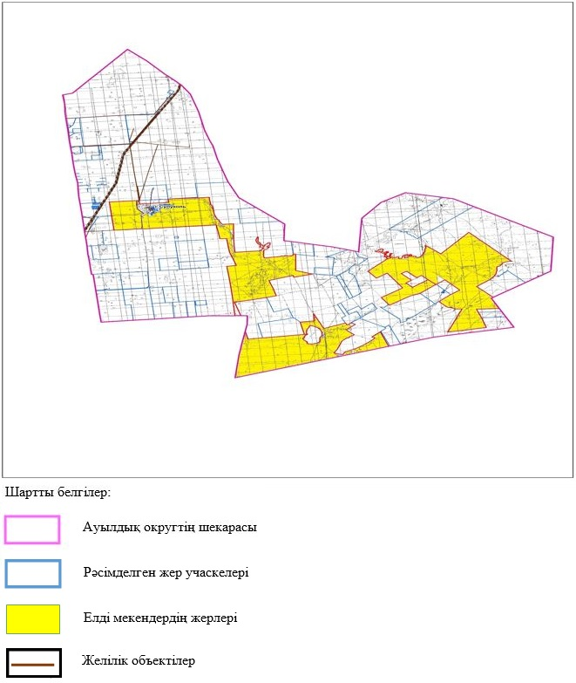

**Сұлукөл ауылдық округі аумағындағы жер учаскелерінің меншік иелері тізімі**

|  |  |
| --- | --- |
|  | № 1 кесте |

|  |  |  |  |  |  |  |
| --- | --- | --- | --- | --- | --- | --- |
| № | Жер учаскелерін жер пайдаланушылардың атауы | Жайы-лым алаңы, (га) | Түрлері бойынша малдың болуы, (бас) | | | |
| ІҚМ | ҰҚМ | жылқы | түйе |
| 1 | "Азамат" ш/қ | 579 | 51 | 24 | 6 | 0 |
| 2 | "Азат" ш/қ | 500 | 17 | 0 | 0 | 0 |
| 3 | "Айнур" ш/қ | 248 | 0 | 0 | 0 | 0 |
| 4 | "Бекнкалинское" ш/қ | 1507 | 0 | 0 | 0 | 0 |
| 5 | "Гани" ш/қ | 176 | 22 | 34 | 2 | 0 |
| 6 | "Жубаткан" ш/қ | 376 | 0 | 0 | 0 | 0 |
| 7 | "Карлыгаш" ш/қ | 2742 | 19 | 19 | 3 | 0 |
| 8 | "Нурлыбек" ш/қ | 596 | 20 | 49 | 7 | 0 |
|  | барлығы | 6724 | 129 | 126 | 18 | 0 |

      кестенің жалғасы

|  |  |  |  |  |  |  |  |  |  |
| --- | --- | --- | --- | --- | --- | --- | --- | --- | --- |
| Жайылымға қажеттілік нормасы 1 бас, (га) | | | | Жайылымдардың қажеттілігі, (га) | | | | | Артық жайылымдар, (га) |
| ІҚМ | ҰҚМ | жылқы | түйе | ІҚМ | ҰҚМ | жылқы | түйе | жиыны (га) |
| 8,5 | 1,7 | 10,2 | 0 | 433,5 | 40,8 | 61,2 | 0 | 535,5 |  |
| 8,5 | 1,7 | 10,2 | 0 | 144,5 | 0 | 0 | 0 | 144,5 |  |
| 8,5 | 1,7 | 10,2 | 0 | 0 | 0 | 0 | 0 | 0 |  |
| 8,5 | 1,7 | 10,2 | 0 | 0 | 0 | 0 | 0 | 0 |  |
| 8,5 | 1,7 | 10,2 | 0 | 187 | 57,8 | 20,4 | 0 | 265,2 |  |
| 8,5 | 1,7 | 10,2 | 0 | 0 | 0 | 0 | 0 | 0 |  |
| 8,5 | 1,7 | 10,2 | 0 | 161,5 | 32,3 | 30,6 | 0 | 224,4 |  |
| 8,5 | 1,7 | 10,2 | 0 | 170 | 83,3 | 71,4 | 0 | 324,7 |  |
|  |  |  |  | 1096,5 | 214,2 | 183,6 | 0 | 1494,3 |  |

**Сұлукөл ауылдық округі бойынша елді мекендер бөлінісінде ІҚМ аналық (сауын)мал басын орналастыру үшін жайылымдарды бөлу жөніндегі мәліметтер**

|  |  |
| --- | --- |
|  | № 2 кесте |

|  |  |  |  |  |  |  |  |  |
| --- | --- | --- | --- | --- | --- | --- | --- | --- |
| № | Елді мекені | Жайылым алаңы, (га) | Сауын сиырлардың болуы (бас) | Жайылымға қажеттілік нормасы 1 бас, (га) | Жайылымдардың қажеттілігі, (га) | Жайылымдармен қамтамасыз етілмеген (га) | Қажеттіліктің қамтамасыз етілуі, % | Артықшылық, (га) |
| 1 | Сұлукөл а. | 14673 | 321 | 8,5 | 2728,5 |  | 537 | +11944,5 |
|  | Барлығы | 14673 | 321 |  | 2728,5 |  |  | +11944,5 |

**Сұлукөл ауылдық округі бойынша жер учаскелерінің меншік иелері бөлігінде ауыл шаруашылығы малдарының басын орналастыру үшін жайылымдарды қайта бөлу жөніндегі мәліметтер**

|  |  |
| --- | --- |
|  | № 3 кесте |

|  |  |  |  |  |  |  |  |
| --- | --- | --- | --- | --- | --- | --- | --- |
| № | Елді мекен | Малдың болуы түрлері бойынша (бас) | | | Жайылымға қажеттілік нормасы 1 бас, (га) | | |
| ІҚМ | ҰҚМ | Жылқы | ІҚМ | ҰҚМ | Жылқы |
| 1 | Сұлукөл а. | 847 | 1730 | 92 | 8,5 | 1,7 | 10,2 |
|  | Жалпы | 847 | 1730 | 92 |  |  |  |

      кестенің жалғасы

|  |  |  |  |  |  |
| --- | --- | --- | --- | --- | --- |
| Жайылымдардың қажеттілігі, (га) | | | | Жайылымдарды бөлу | Қажеттіліктің қамтамасыз етілуі, % |
| ІҚМ | ҰҚМ | Жылқы | барлығы (га) |
| 7199,5 | 2941 | 938,4 | 11078,9 |  | 132 |
| 7199,5 | 2941 | 938,4 | 11078,9 |  | 132 |

|  |  |
| --- | --- |
|  | Сұлукөл ауылдық округінде жайылымдарды басқару және оларды пайдалану жөніндегі 2020-2021 жылдарға арналған жоспарға 2 – қосымша |

**Жайылым айналымдарының қолайлы схемалары Сұлукөл ауылдық округі үшін қолайлы жайылым айналымдарының схемасы**

|  |  |  |  |  |
| --- | --- | --- | --- | --- |
| Жылдар | Қоршау 1 | Қоршау 2 | Қоршау 3 | Қоршау 4 |
| 2021 | демалушы қоршау | көктемгі-жазғы маусым 1 | Жазғы маусым 2 | Күзгі маусым 3 |

|  |  |
| --- | --- |
|  | Сұлукөл ауылдық округінде жайылымдарды басқару және оларды пайдалану жөніндегі 2021 жылға арналған жоспарға 3 – қосымша |

**Жайылымдардың сыртқы және ішкі шекаралары мен алаңдары көрсетілген карта, оның ішінде маусымдық, жайылымдық инфрақұрылым объектілері**

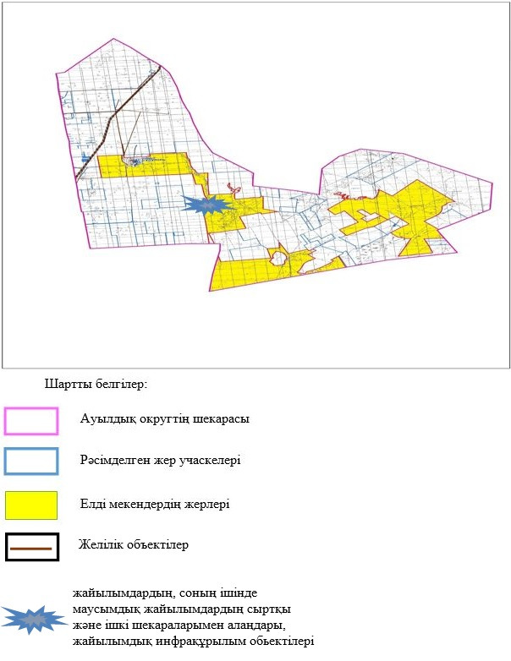

|  |  |
| --- | --- |
|  | Сұлукөл ауылдық округінде жайылымдарды басқару және оларды пайдалану жөніндегі 2021 жылға арналған жоспарға 4 – қосымша |

**Жайылым пайдаланушылардың су тұтыну нормасына сәйкес жасалған су көздеріне (көлдерге, өзендерге, тоғандарға, апандарға, суару немесе суландыру арналарына, құбырлы немесе шахта құдықтарына) қол жеткізу схемасы**

      Бір ауыл шаруашылығы жануарына су тұтынудың орташа тәуліктік нормасы Қазақстан Республикасы Премьер-Министрінің Орынбасары – Қазақстан Республикасы Ауыл шаруашылығы министрінің 2017 жылғы 24 сәуірдегі № 173 бұйрығымен бекітілген жайылымдарды ұтымды пайдалану қағидаларының 9-тармағына сәйкес айқындалады.

      Сұлукөл ауылдық округі аумағында суару немесе суландыру каналдары жоқ.

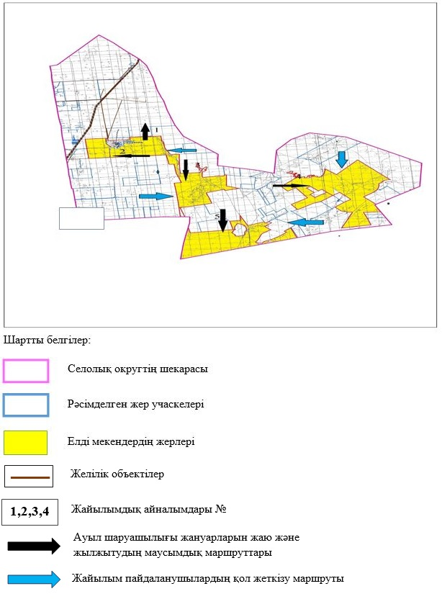

|  |  |
| --- | --- |
|  | Сұлукөл ауылдық округінде 2021 жылға арналған жайылымдарды және оларды пайдалану басқару жөніндегі жоспарға 5-қосымша |

**Ауыл шаруашылығы жануарларын жаю мен қозғалудың маусымдық бағыттарын белгілейтін жайылымдарды пайдалану жөніндегі күнтізбелік кесте**

|  |  |  |  |  |  |
| --- | --- | --- | --- | --- | --- |
| № | Ауылдық округ атауы | 2021 жылғы қоршаулар саны | | | |
| 1 | 2 | 3 | 4 |
| 1 | Сұлукөл | КЖМ | ЖМ | ДҚ | ЖКМ |

      Ескерту: аббревиатуралардың толық жазылуы:

      КЖМ –көктемгі-жазғы маусым;

      ЖКМ – жазғы-күзгі маусым;

      ЖМ – жазғы маусым;

      ДҚ – демалушы қоршау

|  |  |
| --- | --- |
|  | Әйтеке би аудандық мәслихаттының 2021 жылғы "19" шілдедегі № 67 шешіміне № 15 қосымша |

**Үшқатты ауылдық округінде жайылымдарды басқару және оларды пайдалану жөніндегі 2021 жылға арналған жоспар**

      Осы Әйтеке би ауданында жайылымдарды басқару және оларды пайдалану жөніндегі 2021 жылға арналған жоспар (бұданәрі - жоспар) Қазақстан Республикасының 2001 жылғы 23 қаңтардағы "Қазақстан Республикасындағы жергілікті мемлекеттік басқару және өзін-өзі басқару туралы", 2017 жылғы 20 ақпандағы "Жайылымдар туралы" Заңдарына, Қазақстан Республикасы Премьер-Министрінің Орынбасары-Қазақстан Республикасының Ауыл шаруашылығы министрінің 2017 жылдың 24 сәуірдегі № 173 "Жайылымдарды ұтымды пайдалану қағидаларын бекіту туралы" бұйрығына (Нормативті құқықтық актілерді мемлекеттік тіркеу тізілімінде № 15090 болып тіркелген), Қазақстан Республикасының Ауыл шаруашылығы министрінің 14 сәуірдегі № 3-3/332 "Жайылымдардың жалпы алаңына жүктеменің рұқсат етілген шекті нормасын бекіту туралы" бұйрығына (Нормативтік құқықтық актілерді мемлекеттік тіркеу тізілімінде № 11064 болып тіркелген) сәйкес әзірленді.

      Жоспар жайылымдарды ұтымды пайдалану, азыққа қажеттілікті тұрақты қамтамасыз ету және жайылымдардың тозуын болдырмау мақсатында қабылданады.

      Жоспар құрамында:

      1) Құқық белгілейтін құжаттар негізінде Үшқатты ауылдық округі аумағында жер санаттары, жер учаскелерінің меншік иелері және жер пайдаланушылар бөлінісінде жайылымдардың орналасу схемасы (картасы) (1 қосымша);

      2) жайылым айналымдарының қолайлы схемалары (2-қосымша);

      3) жайылымдардың, оның ішінде маусымдық, жайылымдық инфрақұрылым объектілерінің сыртқы және ішкі шекаралары мен алаңдары белгіленген карта (3-қосымша);

      4) жайылым пайдаланушылардың су тұтыну нормасына сәйкес жасалған су көздеріне (көлдерге, өзендерге, тоғандарға, апандарға, суару немесе суландыру арналарына, құбырлы немесе шахта құдықтарына) қол жеткізу схемасы (4-қосымша);

      5) Ауыл шаруашылығы жануарларын жаю мен жүріп-тұрудың маусымдық бағыттарын белгілейтін жайылымдарды пайдалану жөніндегі күнтізбелік кесте (5 қосымша).

      Жоспар жайылымдарды геоботаникалық тексерудің жай-күйі туралы мәліметтерді, ветеринариялық-санитариялық объектілер туралы мәліметтерді, ауыл шаруашылығы жануарларының мал басының саны туралы деректерді, олардың иелерін көрсете отырып қабылданды - және (немесе) заңды тұлғалар ұсынған өзге де деректер туралы мәліметтерді, ауыл шаруашылығы жануарларының түрлері мен жыныстық-жас топтары бойынша қалыптастырылған табындардың, отарлардың, табындардың саны туралы деректерді, шалғайдағы жайылымдарда жаю үшін ауыл шаруашылығы жануарларының мал басын қалыптастыру туралы мәліметтерді, мәдени және аридті жайылымдарда ауыл шаруашылығы жануарларын жаю ерекшеліктері туралы мәліметтерді, малды айдауға арналған сервитуттар туралы мәліметтерді және мемлекеттік органдар, жеке және (немесе) заңды тұлғалар берген.

      Әкімшілік-аумақтық бөлініс бойынша Үшқатты ауылдық округінде 1 ауылдық елді мекен бар.

      Үшқатты ауылдық округінің жалпы көлемі 2713 гектар, оның ішінде жайылым жерлері –0 га, 0 басқа алқаптар.

      Жер санаттары бойынша:

      ауыл шаруашылығы мақсатындағы жерлер – 0 гектар;

      елді мекендердің жері – 2710 гектар;

      өнеркәсіп жерлері – 3 гектар;

      қордағы жерлер – 0 гектар.

      Табиғи жағдайлар бойынша Үшқатты аумағы агроклиматтық көрсеткіш бойынша құрғақ далалық зонаға жатады, қатал ұзақ қыста, қысқа қалыпты ыстық жазда, қыстың және жаз температураларының күрт қарама-қайшылықтарымен, жылдық жауын-шашынның аз мөлшерімен, құрғақшылықпен сипатталады.

      Топырағы ашық қызыл қоңыр, аз гумусты.

      2021 жылдың 1 қаңтарына Үшқатты ауылында (халықтың жеке ауласы) ірі қара 174 бас, оның ішінде аналық мал басы 111 бас, 191 бас ұсақ мал, 8 бас жылқы бар. Оның ішінде:

      Жайылым көлемі 2564 гектар.

      Үшқатты ауылдық округі бойынша ауыл шаруашылығы малдарын қамтамасыз ету үшін барлығы 0 гектар жайылымдық жерлер бар. Елді мекен шегінде 2710 гектар жайылым бар.

      Үшқатты ауылдық округі мал айдауға арналған сервитуттар орнатылмаған.

      Жоғарыда баяндалғанның негізінде, Қазақстан Республикасының "Жайылымдар туралы" Заңының 15 бабына сәйкес жергілікті халықтың мұқтаждығы үшін (Үшқатты а.) ауылшаруашылығы жануарларының аналық (сауын) мал басын ұстау бойынша 2728,5 га көлемінде, жүктеменормасы 8,5 га/бас болғанда қажеттілік туындап отырған жоқ.

      Жергілікті халықтың басқа ауылшаруашылығы малдарын жаю бойынша жайылымдық жерлердің қажеттілігі туындап отырған жоқ, ІҚМ басына жүктеме нормасы 8,5 га/бас болғанда., ұсақ мал – 1,7 га/бас., жылқы –10,2 га/бас.

      Қажеттілік:

      ІҚМ үшін-174 бас. * 8,5 га/бас= 1479 га;

      ұсақ мал үшін-191 бас. * 1,7 га/бас=324,7 га;

      жылқы үшін -8 бас. * 10,2 га/бас= 81,6 га.

      1479+324,7+81,6=1885,3 га.

|  |  |
| --- | --- |
|  | Үшқатты ауылдық округінде жайылымдарды басқару және оларды пайдалану жөніндегі 2021 жылға арналған жоспарға 1 – қосымша |

**Үшқатты ауылдық округі аумағында құқық белгілейтін құжаттар негізінде жер санаттары, жер учаскелерінің меншік иелері және жер пайдаланушылар бөлінісінде жайылымдардың орналасу схемасы (картасы)**

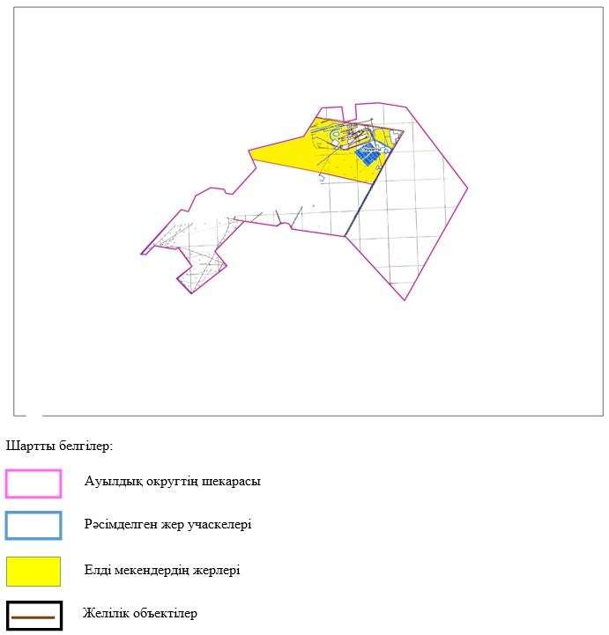

**Үшқатты ауылдық округі бойынша елді мекендер бөлінісінде ІҚМ аналық (сауын)мал басын орналастыру үшін жайылымдарды бөлу жөніндегі мәліметтер**

|  |  |
| --- | --- |
|  | № 2 кесте |

|  |  |  |  |  |  |  |  |  |
| --- | --- | --- | --- | --- | --- | --- | --- | --- |
| № | Елді мекені | Жайылым алаңы, (га) | Сауын сиырлардың болуы (бас) | Жайылымға қажеттілік нормасы 1 бас, (га) | Жайылымдардың қажеттілігі, (га) | Жайылымдармен қамтамасыз етілмеген (га) | Қажеттіліктің қамтамасыз етілуі, % | Артықшылық, (га) |
| 1 | Үшқатты а. | 3290 | 111 | 8,5 | 943,5 |  | 271 | 2345,5 |
|  | Барлығы | 3290 | 111 |  | 943,5 |  | 271 | 2345,5 |

**Үшқатты ауылдық округі бойынша жер учаскелерінің меншік иелері бөлігінде ауыл шаруашылығы малдарының басын орналастыру үшін жайылымдарды қайта бөлу жөніндегі мәліметтер**

|  |  |
| --- | --- |
|  | № 3 кесте |

|  |  |  |  |  |  |  |  |
| --- | --- | --- | --- | --- | --- | --- | --- |
| № | Елді мекен | Малдың болуы түрлері бойынша (бас) | | | Жайылымға қажеттілік нормасы 1 бас, (га) | | |
| ІҚМ | ҰҚМ | Жылқы | ІҚМ | ҰҚМ | Жылқы |
| 1 | Үшқатты а. | 174 | 191 | 8 | 8,5 | 1,7 | 10,2 |
|  | Жалпы | 174 | 191 | 8 |  |  |  |

      кестенің жалғасы

|  |  |  |  |  |  |
| --- | --- | --- | --- | --- | --- |
| Жайылымдардың қажеттілігі, (га) | | | | Жайылымдарды бөлу | Қажеттіліктің қамтамасыз етілуі, % |
| ІҚМ | ҰҚМ | Жылқы | барлығы (га) |
| 1479 | 324,7 | 81,6 | 1885,3 |  | 135 |
| 1479 | 324,7 | 81,6 | 1885,3 |  | 135 |

|  |  |
| --- | --- |
|  | Үшқатты ауылында жайылымдарды басқару және оларды пайдалану жөніндегі 2021 жылға арналған жоспарға 2 – қосымша |

**Жайылым айналымдарының қолайлы схемалары Үшқатты ауылы үшін қолайлы жайылым айналымдарының схемасы**

|  |  |  |  |  |
| --- | --- | --- | --- | --- |
| Жылдар | Қоршау 1 | Қоршау 2 | Қоршау 3 | Қоршау 4 |
| 2021 | демалушы қоршау | көктемгі-жазғы маусым1 | Жазғы маусым 2 | Күзгі маусым 3 |

|  |  |
| --- | --- |
|  | Үшқатты ауылында жайылымдарды басқару және оларды пайдалану жөніндегі 2021 жылға арналған жоспарға 3 – қосымша |

**Жайылымдардың сыртқы және ішкі шекаралары мен алаңдары көрсетілген карта, оның ішінде маусымдық, жайылымдық инфрақұрылым объектілері**

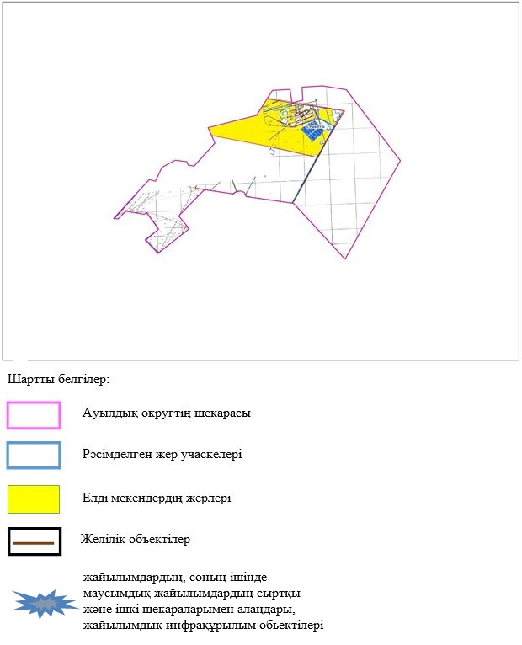

|  |  |
| --- | --- |
|  | Үшқатты ауылдық округінде жайылымдарды басқару және оларды пайдалану жөніндегі 2021 жылға арналған жоспарға 4 – қосымша |

**Жайылым пайдаланушылардың су тұтыну нормасына сәйкес жасалған су көздеріне (көлдерге, өзендерге, тоғандарға, апандарға, суару немесе суландыру арналарына, құбырлы немесе шахта құдықтарына) қол жеткізу схемасы**

      Бір ауыл шаруашылығы жануарына су тұтынудың орташа тәуліктік нормасы Қазақстан Республикасы Премьер-Министрінің Орынбасары – Қазақстан Республикасы Ауыл шаруашылығы министрінің 2017 жылғы 24 сәуірдегі № 173 бұйрығымен бекітілген жайылымдарды ұтымды пайдалану қағидаларының 9-тармағына сәйкес айқындалады.

      Үшқатты ауылдық округі аумағында суару немесе суландыру каналдары жоқ.

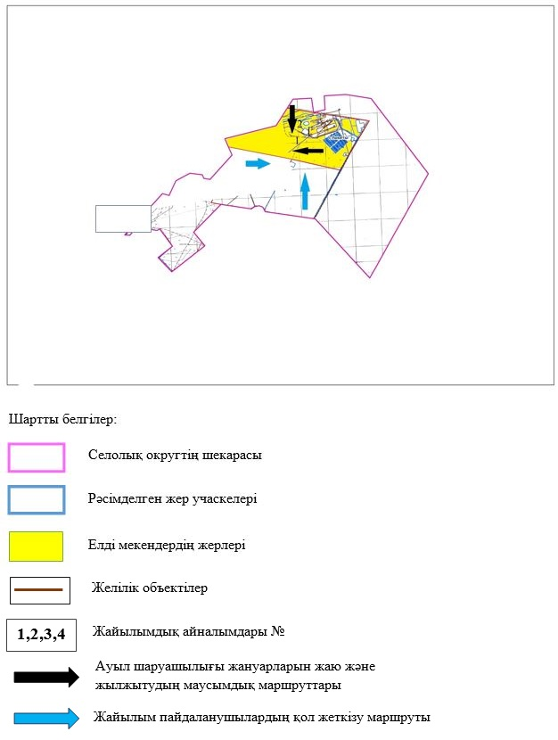

|  |  |
| --- | --- |
|  | Үшқатты ауылында 2021 жылға арналған жайылымдарды және оларды пайдалану басқару жөніндегі жоспарға 5-қосымша |

**Ауыл шаруашылығы жануарларын жаю мен қозғалудың маусымдық бағыттарын белгілейтін жайылымдарды пайдалану жөніндегі күнтізбелік кесте**

|  |  |  |  |  |  |
| --- | --- | --- | --- | --- | --- |
| № | Ауылдық округ атауы | 2021 жылғы қоршаулар саны | | | |
| 1 | 2 | 3 | 4 |
| 1 | Үшқатты | КЖМ | ЖМ | ДҚ | ЖКМ |

      Ескерту: аббревиатуралардың толық жазылуы:

      КЖМ –көктемгі-жазғы маусым;

      ЖКМ – жазғы-күзгі маусым;

      ЖМ – жазғы маусым;

      ДҚ – демалушы қоршау

© 2012. Қазақстан Республикасы Әділет министрлігінің «Қазақстан Республикасының Заңнама және құқықтық ақпарат институты» ШЖҚ РМК